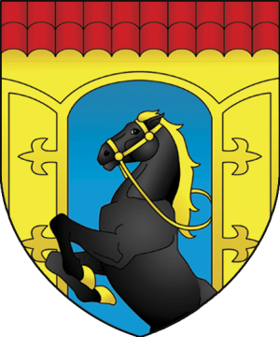

ИНВЕНТАРИЗАЦИЯ
НЕЗАСЕЛЕННЫХ ЖИЛЫХ ПОМЕЩЕНИЙ
ГОСУДАРСТВЕННОГО
ЖИЛИЩНОГО ФОНДА
ЗЕЛЬВЕНСКОГО РАЙОНА

2026
СОДЕРЖАНИЕ

 |  |  | стр.
Каролинский сельский совет | аг. Кошели, ул. Майская, д.149, кв. 1, кв. 2…….. | …………………………………. | 4
Каролинский сельский совет | аг. Кошели, ул. Садовая, д.150, кв. 2 …………... | ………………………………… | 5
Каролинский сельский совет | аг. Кошели, ул. Садовая, д.152, кв. 1 …………... | ………………………………… | 6
Каролинский сельский совет | аг. Кошели, ул. Садовая, д.155, кв. 1 ………….. | ………………………………… | 7
Каролинский сельский совет | аг. Кошели, ул. Садовая, д.154, кв. 2 ………….. | ………………………………… | 8
Голынковский сельский совет | аг. Голынка, ул. Школьная, д. 15, кв. 2 ……….. | ………………………………… | 9
Каролинский сельский совет | д. Александровщина, 64 ……………………….. | ………………………………… | 10
Каролинский сельский совет | аг. Каролин, ул. Центральная, д. 35 …………… | ………………………………… | 11
Деречинский сельский совет | аг. Деречин, ул. Советская, д. 34 ………………. | ………………………………… | 12
Каролинский сельский совет | аг. Кошели, ул. Майская, д.12, кв. 1 …………… | ………………………………… | 13
Деречинский сельский совет | аг. Деречин, ул. Матросова, д. 23 …………….. | ………………………………… | 14
Доброселецкий сельский совет | аг. Теглевичи, д. 109, кв.1 ……………………… | ………………………………… | 15
Доброселецкий сельский совет | д. Монтяки, д.109, кв.2 ………………………… | ………………………………… | 16
Доброселецкий сельский совет | аг. Теглевичи, д. 116, кв.2 ……………………… | ………………………………… | 17
Доброселецкий сельский совет | аг. Теглевичи, д.29 ……………………………... | ………………………………… | 18
Доброселецкий сельский совет | д. Монтяки, д.5, кв.1 ……………………………. | ………………………………… | 19
Доброселецкий сельский совет | д. Монтяки, д.3 …………………………………. | ………………………………… | 20
Доброселецкий сельский совет | аг. Словатичи, д. 29, кв.1 ……………………… | ………………………………… | 21
Доброселецкий сельский совет | аг. Словатичи, д.37, кв.1 ……………………….. | ………………………………… | 22
Доброселецкий сельский совет | аг. Словатичи, д.40, кв.2 ……………………….. | ………………………………… | 23
Доброселецкий сельский совет | аг. Словатичи, д. 42, кв. 1 ……………………… | ………………………………… | 24
Доброселецкий сельский совет | аг. Словатичи, д. 48, кв. 2 ……………………… | ………………………………… | 25
Доброселецкий сельский совет | аг. Словатичи, д. 52, кв. 2 ……………………… | ………………………………… | 26
Доброселецкий сельский совет | аг. Словатичи, д. 60 ……………………………. | ………………………………… | 27
Доброселецкий сельский совет | д. Рудевичи, д. 41, кв.1 …………………………. | ………………………………… | 28
Доброселецкий сельский совет | д. Тереховичи, д. 9 ……………………………… | ………………………………… | 29
Зельвенский сельский совет | аг. Бородичи, ул. Заречная, д. 2 ……………….. | ………………………………… | 30
 | г.п. Зельва, ул. Полевая, д. 1…………………… | ………………………………… | 31
Зельвенский сельский совет | д. Кривоконно, д. 37 ……………………………. | ………………………………… | 32
Зельвенский сельский совет | д. Конно, ул. Белякова, д. 123А, кв. 1 ………….. | ………………………………… | 33
Зельвенский сельский совет | д. Конно, ул. Белякова д. 52 ……………………. | ………………………………… | 34
Деречинский сельский совет | аг. Кривичи, ул. Центральная, д.7А, кв. 1 ……... | ………………………………… | 35
Деречинский сельский совет | аг. Кривичи, ул. Молодежная, д.1, кв.2 ………. | ………………………………… | 36
Деречинский сельский совет | аг. Кривичи, ул. Молодежная, д.10, кв.1 ……… | ………………………………… | 37
Деречинский сельский совет | аг. Кривичи, ул. Молодежная, д.11а, кв.2, кв. 4 | ………………………………… | 38
Деречинский сельский совет | аг. Кривичи, ул. Молодежная, д.11, кв.1 ……… | ………………………………… | 39
Деречинский сельский совет | аг. Кривичи, ул. Молодежная, д.12, кв.2 ……… | ………………………………… | 40
Деречинский сельский совет | аг. Кривичи, ул. Молодежная, д. 22 …………… | ………………………………… | 41
Деречинский сельский совет | аг. Кривичи, ул. Молодежная, д.23 …………… | ………………………………… | 42
Деречинский сельский совет | аг. Кривичи, ул. Молодежная, д.16 …………… | ………………………………… | 43
Деречинский сельский совет | аг. Кривичи, ул. Центральная, д 63А, кв.1, кв. 2 | ………………………………… | 44
Деречинский сельский совет | аг. Кривичи, д. 67 ……………………………… | ………………………………… | 45
Деречинский сельский совет | аг. Кривичи, д.77 ……………………………… | ………………………………… | 46
Деречинский сельский совет | д. Золотеево, д. 182 ……………………………... | ………………………………… | 47
Деречинский сельский совет | д. Золотеево, д. 117а …………………………… | ………………………………… | 48
Деречинский сельский совет | д. Золотеево, д. 228 …………………………… | ………………………………… | 49
 | г.п. Зельва, пер. Больничный, д. 4, кв. 3 ……… | ………………………………… | 50
 | г.п. Зельва, ул. 17 Сентября, д. 19, кв. 1 ……… | ………………………………… | 51
 | г.п. Зельва, ул. Булака, д. 37, кв. 3 …………….. | ………………………………… | 52
Голынковский сельский совет | д. Октябрьская, ул. Октябрьская, д. 5, кв. 3 ….. | ………………………………… | 53
Голынковский сельский совет | д. Октябрьская, ул. Октябрьская, д. 10, кв. 11 … | ………………………………… | 54
Голынковский сельский совет | д. Октябрьская, ул. Приречная, д. 8, кв. 20 …… | ………………………………… | 55
Кремяницкий сельский совет | д. Ялуцевичи, д. 88, кв. 4 ……………………….. | ………………………………… | 56
Доброселецкий сельский совет | аг. Теглевичи, ул. Школьная, д. 10, кв. 3 ……… | ………………………………… | 57
Голынковский сельский совет | д. Октябрьская, ул. Мира, д.4, кв. 1 …………… | ………………………………… | 58
Голынковский сельский совет | д. Октябрьская, ул. Мира, д. 11, кв. 2 ………….. | ………………………………… | 59
Голынковский сельский совет | д. Октябрьская, ул. Приречная, д. 5, кв. 1 …… | ………………………………… | 60
Голынковский сельский совет | д. Октябрьская, ул. Приречная, д. 7, кв. 2 …… | ………………………………… | 61
 | г.п. Зельва, ул. Олега Кошевого, д. 8, кв.1, кв. 2 | ………………………………… | 62

Характеристика
государственного жилищного фонда

В коммунальной собственности Зельвенского района находится 622 арендных жилых помещения государственного жилищного фонда, в том числе в сельской местности 448.
На 01.09.2026 не заселено 62, из них в городском поселке Зельва – 5, в сельской местности – 57.
Планируемое вовлечение в хозяйственный оборот:
снос – 10 домов;
продажа – 10 домов;
перевод в нежилое – 7;
заселение – 35 жилых помещений.
Дома в сельской местности не востребованы, удалены от районного центра и не имеют коммуникаций.

Зельвенский район

Каролинский сельский совет, аг. Кошели, ул. Майская, д.149, кв. 1, кв. 2

Технические характеристики:
блокированный
количество квартир – 2, в том числе: частные – 0, государственные – 2;
год постройки – 2004;
этажность – 1;
общая площадь – 125,5 м^{2;}
материал стен – блоки;
отопление – печное;
электроснабжение – отключено;
газоснабжение – имеется;
водоснабжение – имеется;
водоотведение – имеется.
Балансодержатель – коммунальное сельскохозяйственное унитарное предприятие (далее – КСУП) «Голынка».
На земельном участке хозяйственные постройки отсутствуют.
Планируемый способ вовлечения в хозяйственный оборот – заселение.

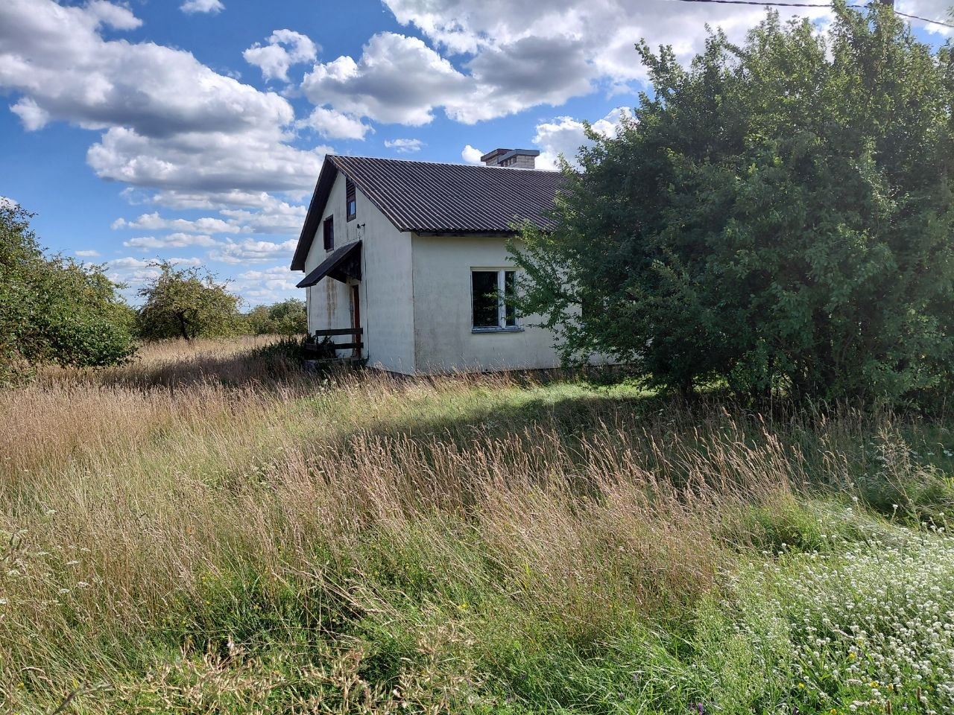 | 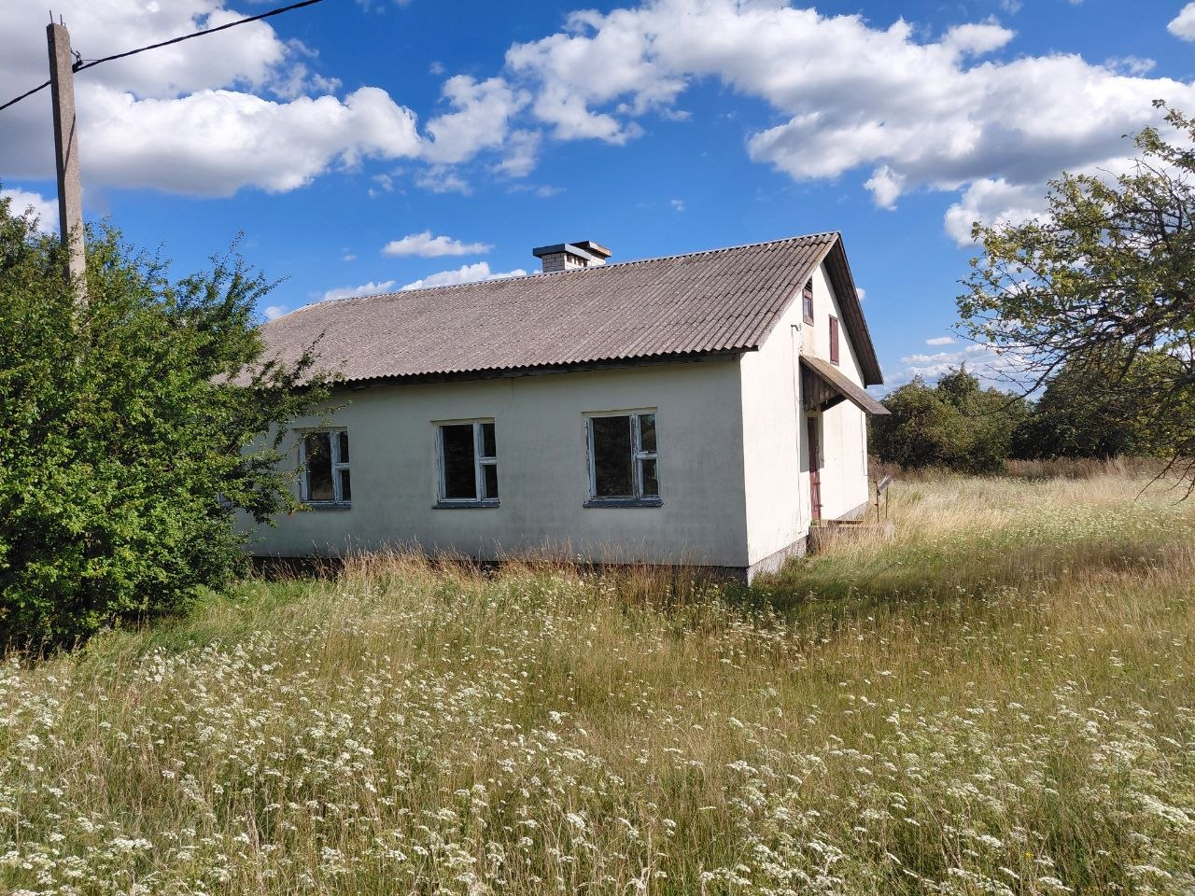
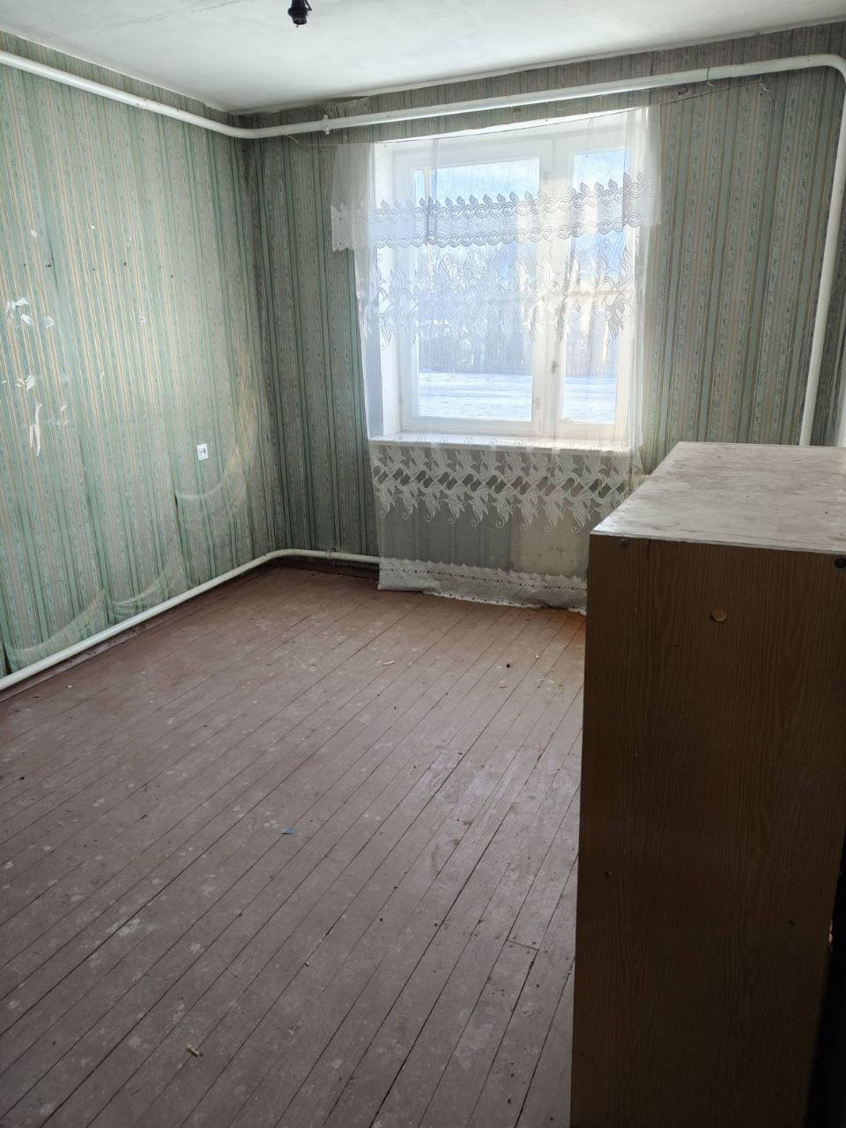 | 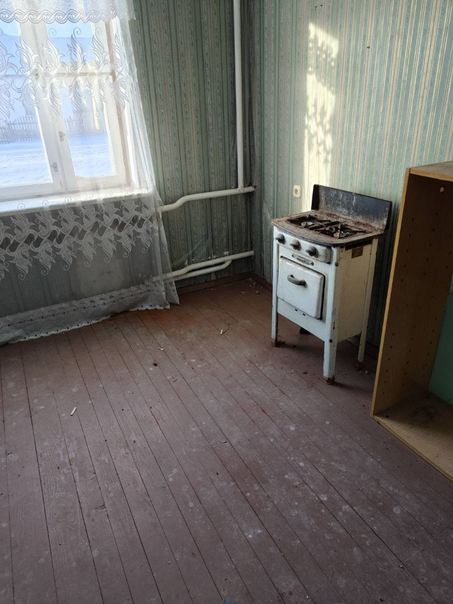

Каролинский сельский совет, аг. Кошели, ул. Садовая, д.150, кв. 2

Технические характеристики:
блокированный
год постройки – 2004;
количество квартир – 2, в том числе: частные – 0, государственные – 2;
этажность – 1;
общая площадь – 125,5 м^{2;}
материал стен – блоки;
отопление – печное;
электроснабжение – отключено;
газоснабжение – имеется;
водоснабжение – имеется;
водоотведение – имеется.
Балансодержатель – КСУП «Голынка».
На земельном участке расположен сарай.
Планируемый способ вовлечения в хозяйственный оборот – заселение.

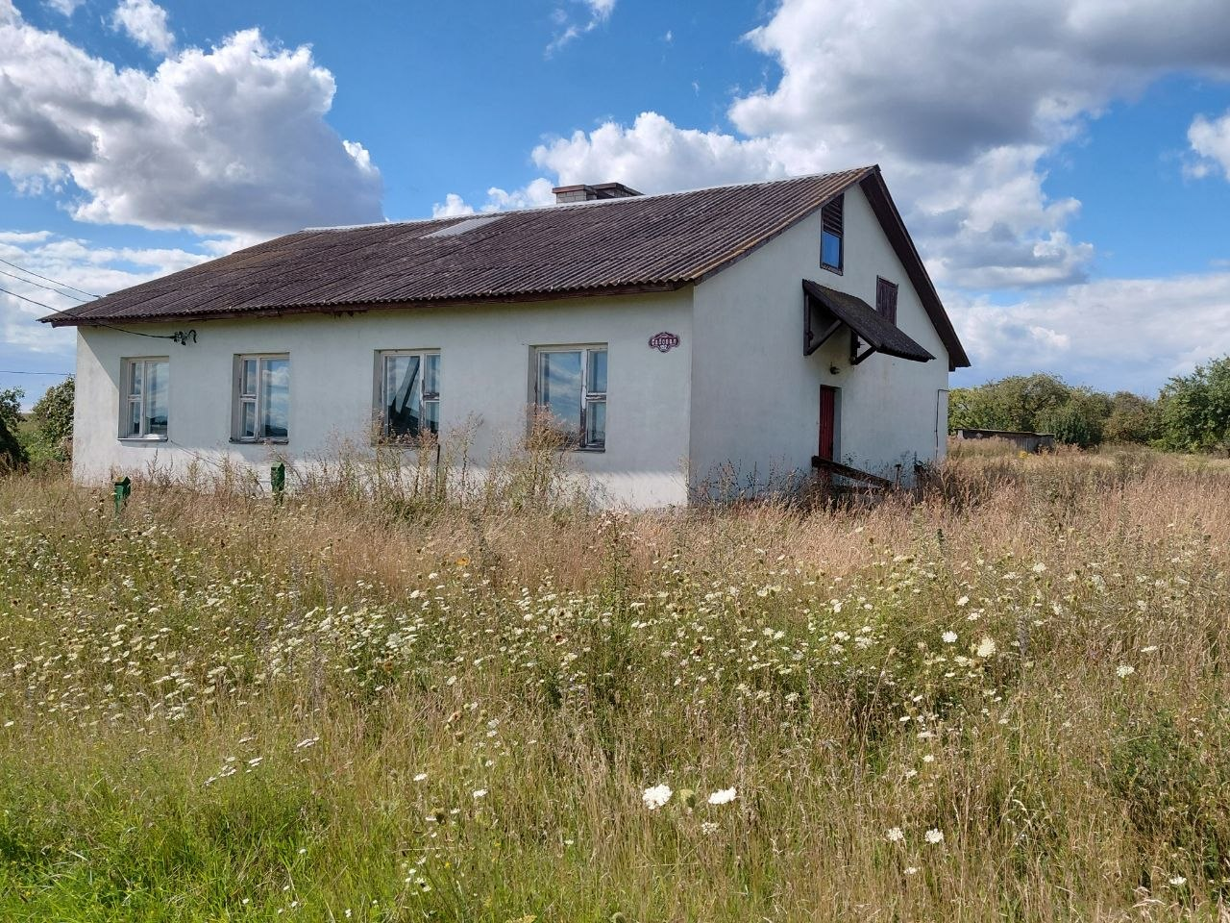 | 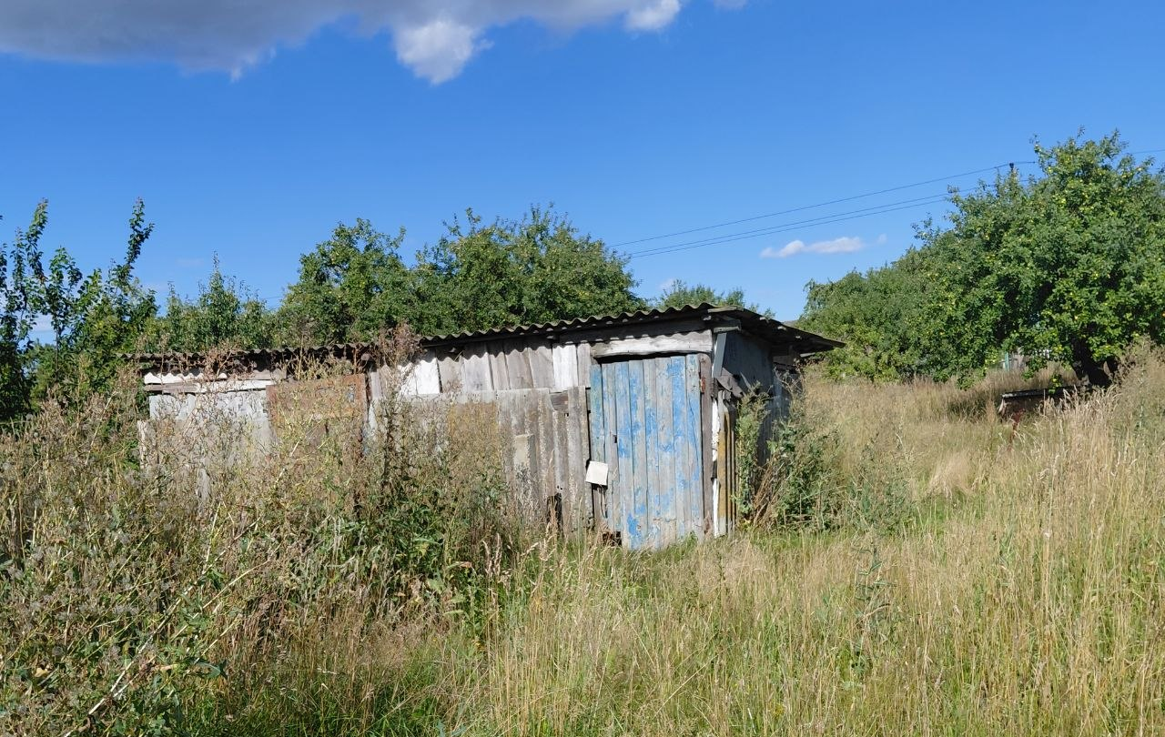
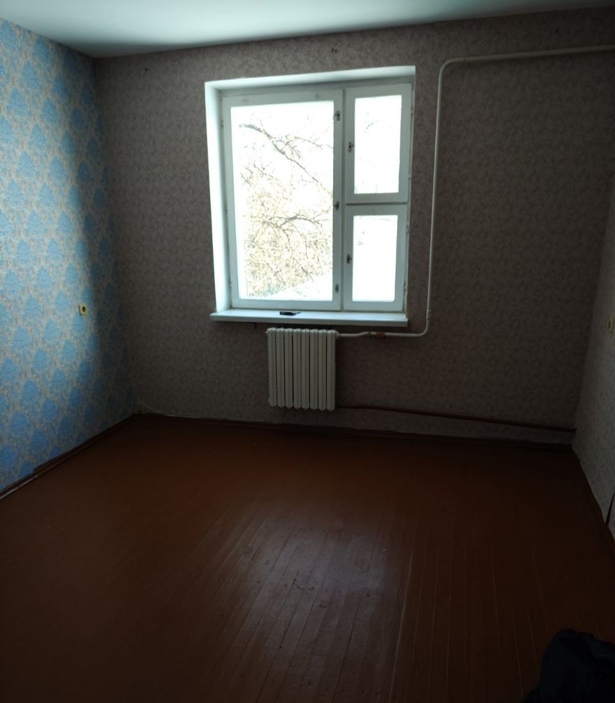 | 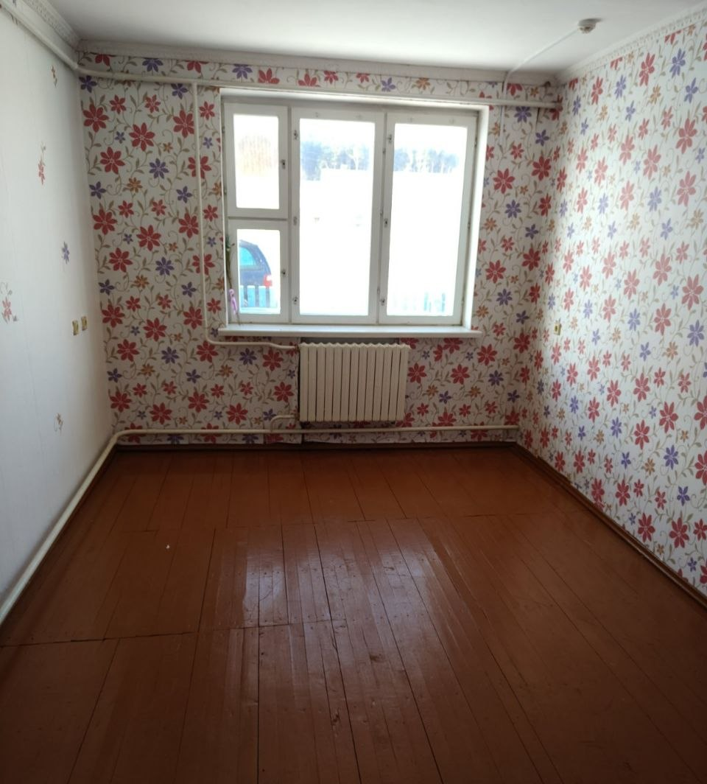

Каролинский сельский совет, аг. Кошели, ул. Садовая, д.152, кв. 1

Технические характеристики:
блокированный
год постройки – 2004;
количество квартир – 2, в том числе: частные – 0, государственные – 2;
этажность – 1;
общая площадь – 125,5 м^{2;}
материал стен – блоки;
отопление – печное;
электроснабжение – отключено;
газоснабжение – имеется;
водоснабжение – имеется;
водоотведение – имеется.
Балансодержатель – КСУП «Голынка».
На земельном участке расположен сарай.
Планируемый способ вовлечения в хозяйственный оборот – заселение.

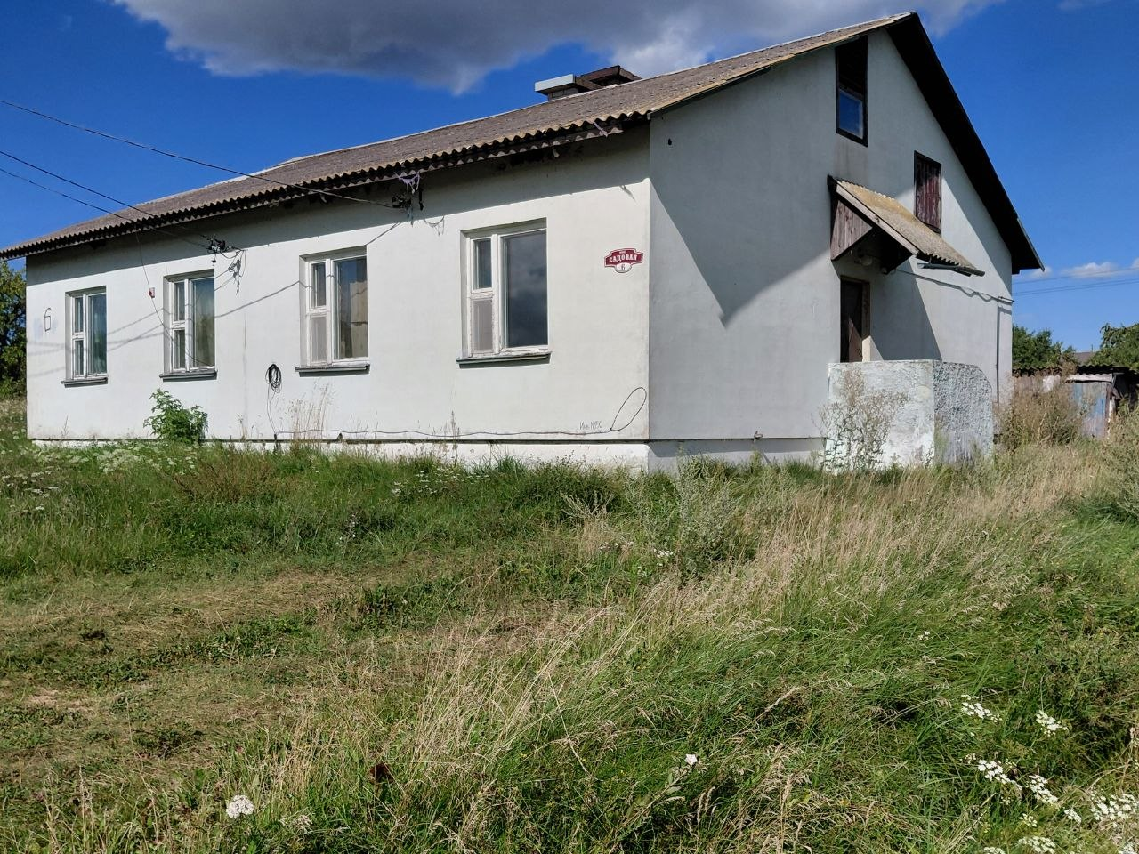
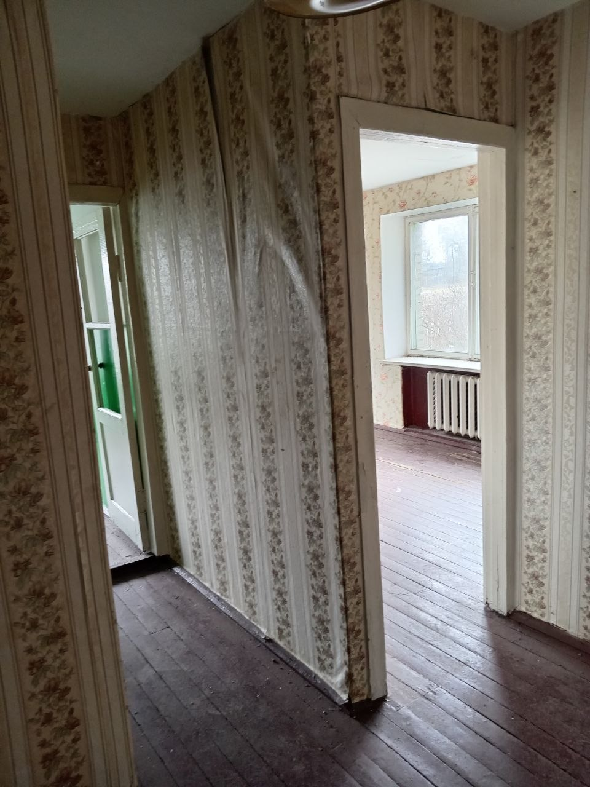 | 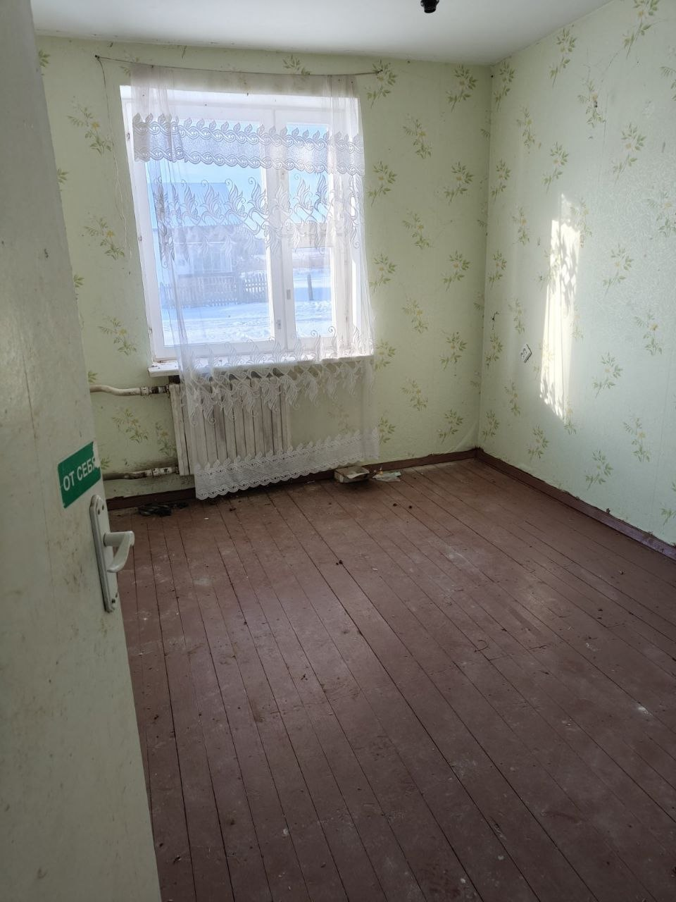

Каролинский сельский совет, аг. Кошели, ул. Садовая, д.155, кв. 1

Технические характеристики:
блокированный
год постройки – 2007;
количество квартир – 2, в том числе: частные – 0, государственные – 2;
этажность – 1;
общая площадь – 135,7 м^{2;}
материал стен – блоки;
отопление – печное;
электроснабжение – отключено;
газоснабжение – имеется;
водоснабжение – имеется;
водоотведение – имеется.
Балансодержатель – КСУП «Голынка».
На земельном участке расположен сарай.
Планируемый способ вовлечения в хозяйственный оборот – заселение.

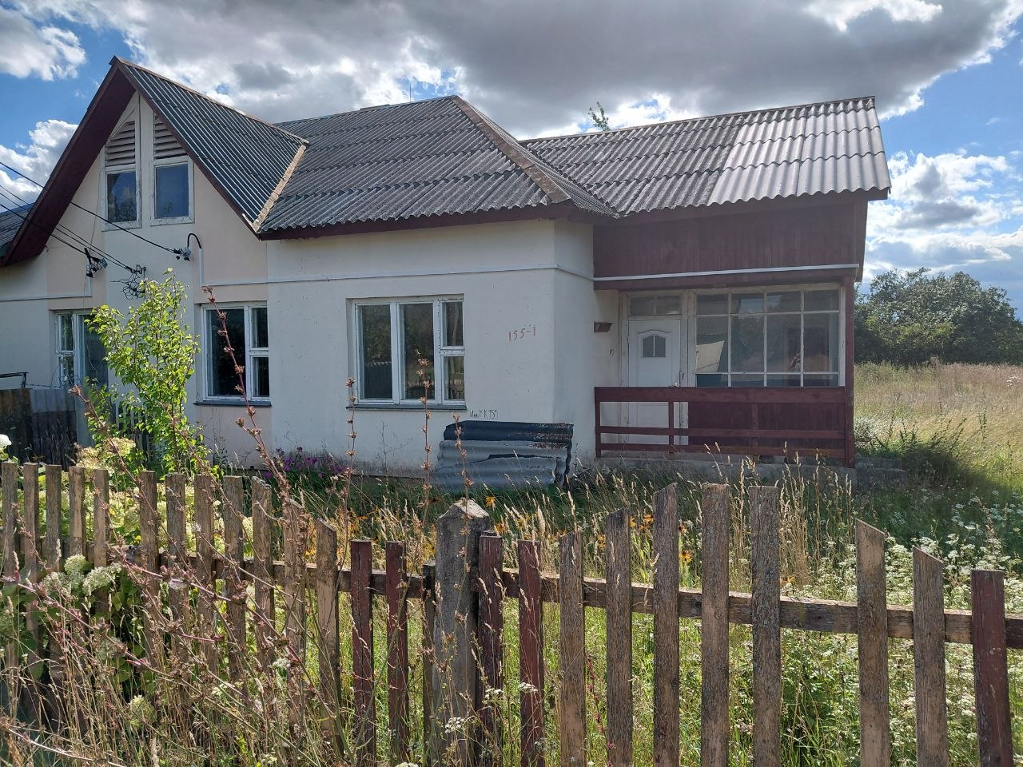 | 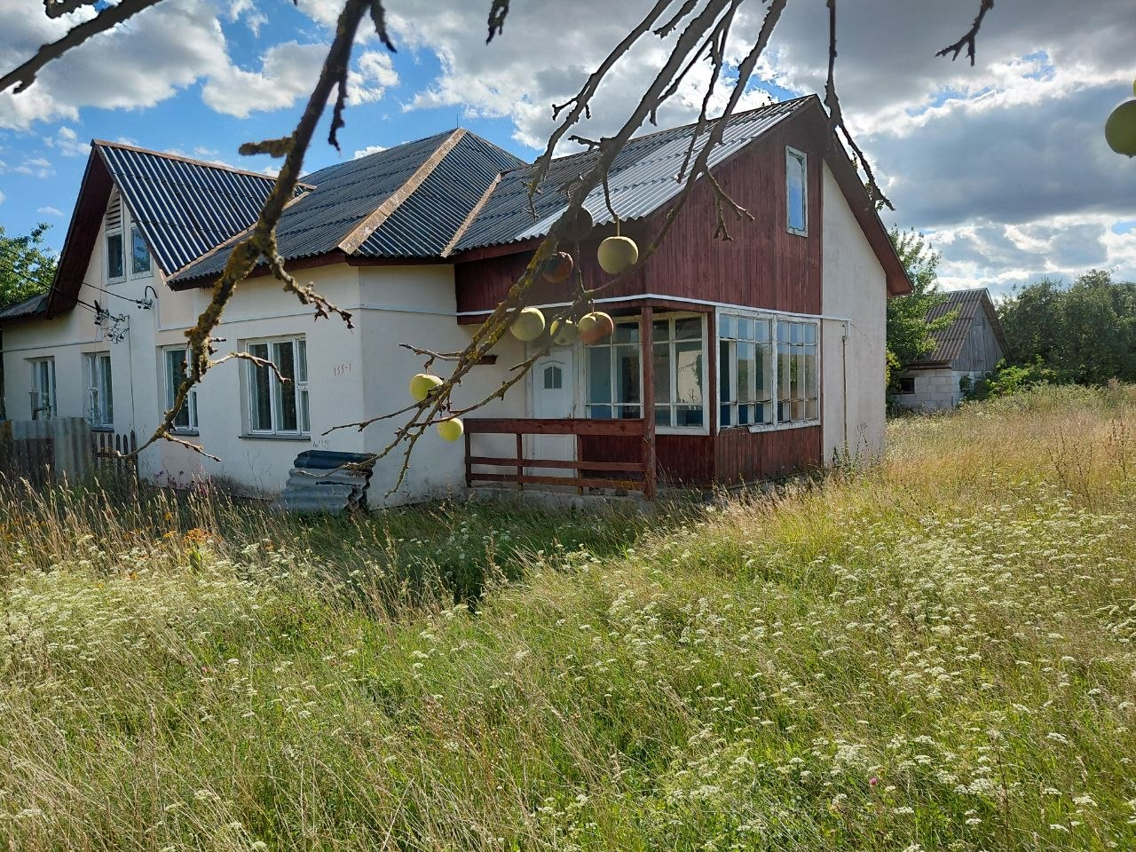
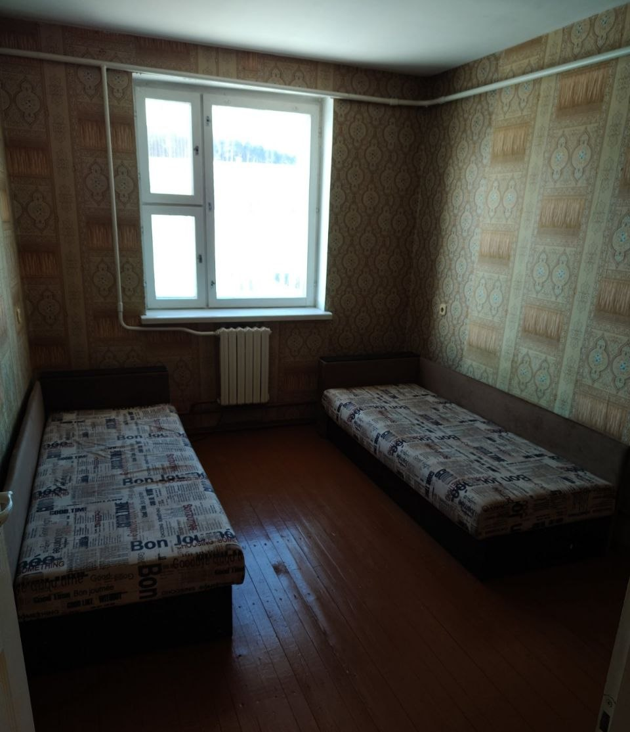 | 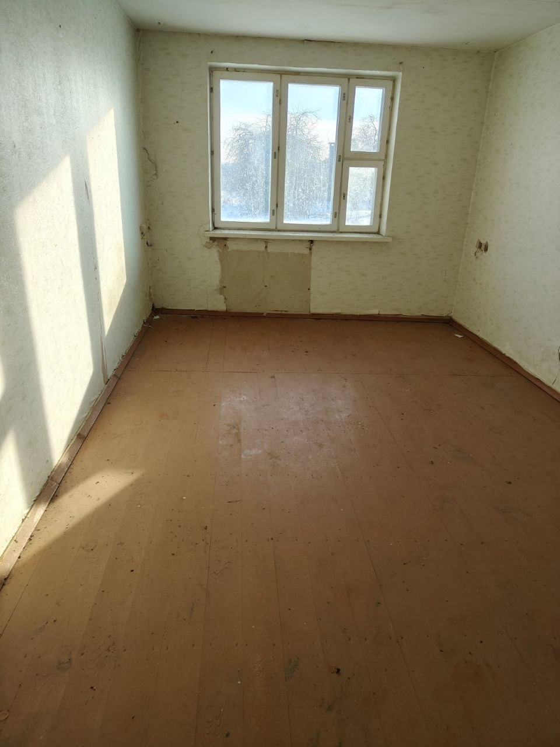

Каролинский сельский совет, аг. Кошели, ул. Садовая, д.154, кв. 2

Технические характеристики:
блокированный
год постройки – 2005;
количество квартир – 2, в том числе: частные – 0, государственные – 2;
этажность – 1;
общая площадь – 123,8 м^{2;}
материал стен – блоки;
отопление – печное;
электроснабжение – отключено;
газоснабжение – имеется;
водоснабжение – имеется;
водоотведение – имеется.
Балансодержатель – КСУП «Голынка».
На земельном участке хозяйственных построек ее имеется.
Планируемый способ вовлечения в хозяйственный оборот – заселение.

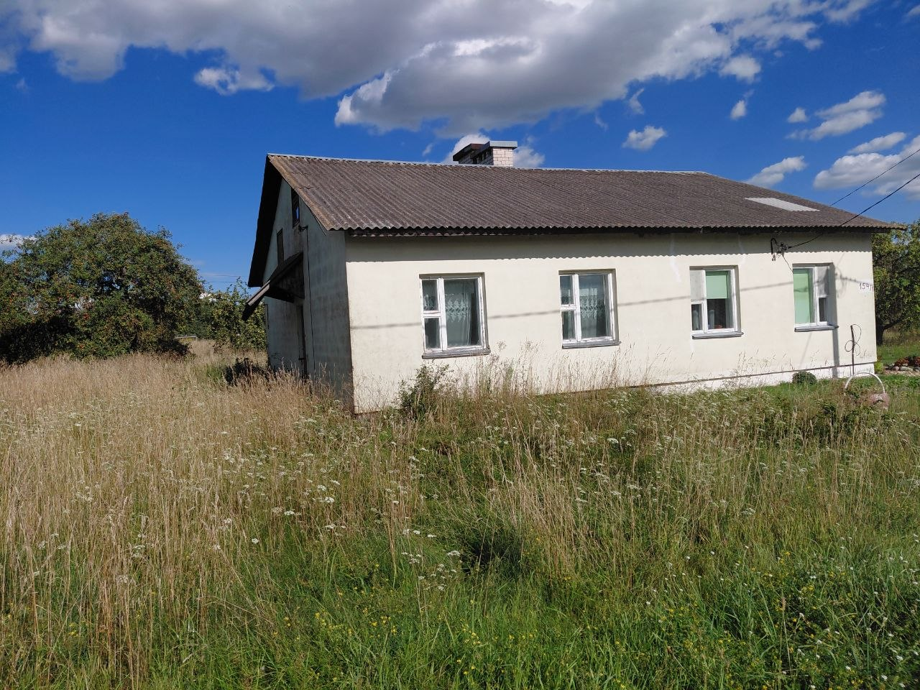
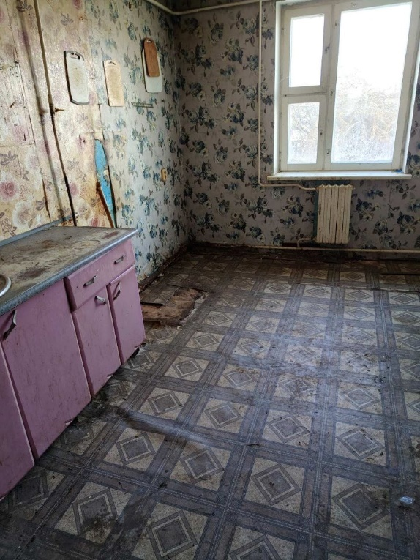 | 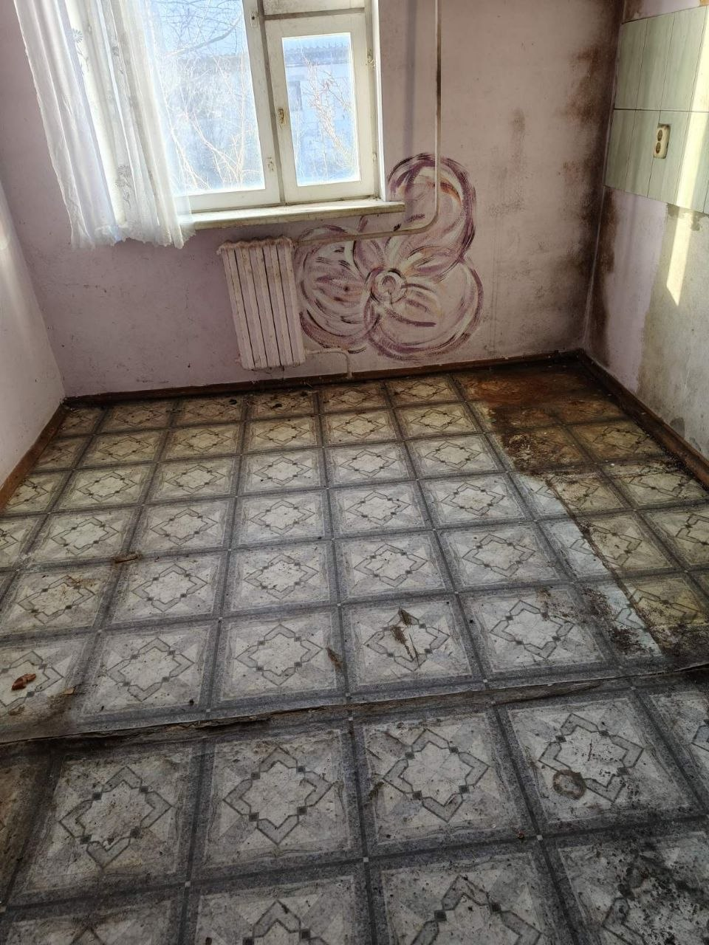

Голынковский сельский совет, аг. Голынка, ул. Школьная, д.15, кв. 2

Технические характеристики:
блокированный
год постройки – 1977;
количество квартир – 2, в том числе: частные – 1, государственные – 1;
этажность – 1;
общая площадь – 107,2 м^{2;}
материал стен – блоки;
электроотопление;
электроснабжение – имеется;
водоснабжение – имеется;
водоотведение – имеется.
Балансодержатель – КСУП «Голынка».
На земельном участке имеется сарай.
Планируемый способ вовлечения в хозяйственный оборот – перевод в нежилое.

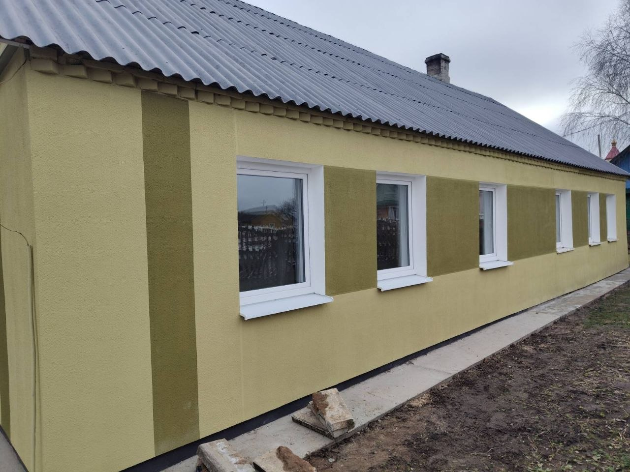

Каролинский сельский совет, д. Александровщина, д. 64

Технические характеристики:
одноквартирный
год постройки – 1989;
этажность – 1;
общая площадь – 40,2 м^{2;}
материал стен – дерево, облицовано кирпичем;
электроснабжение – отключено;
газоснабжение – отсутствует;
водоснабжение – отсутствует;
водоотведение – отсутствует.
Балансодержатель – КСУП «Голынка».
На земельном участке имеется сарай.
Планируемый способ вовлечения в хозяйственный оборот – продажа.

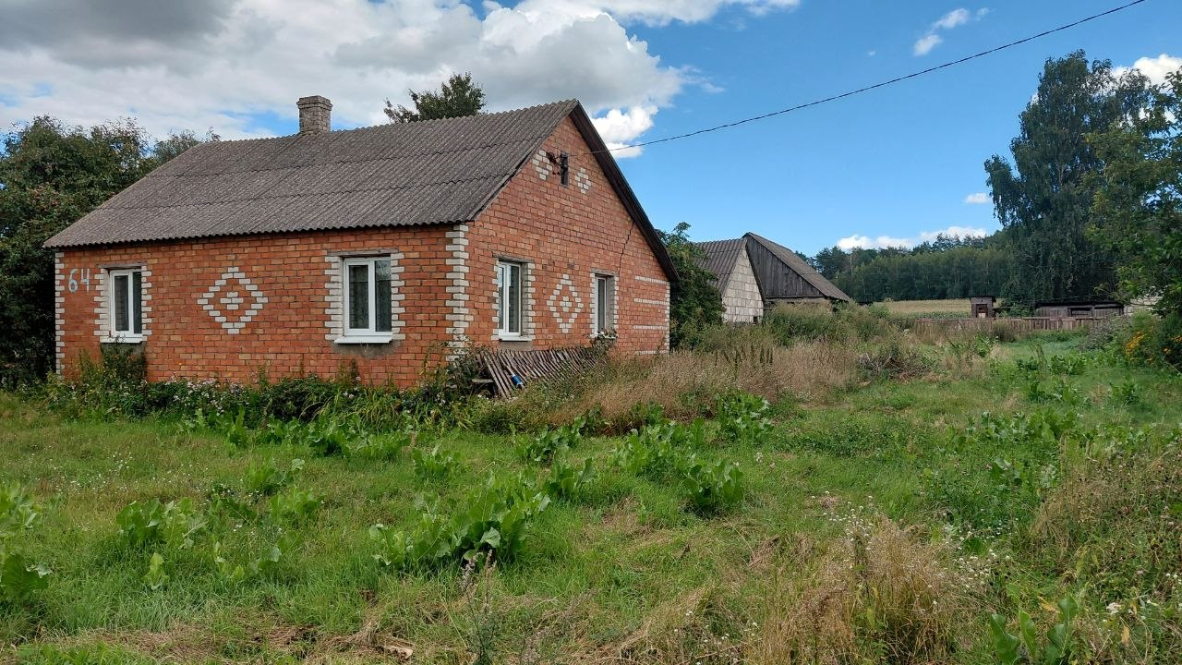 | 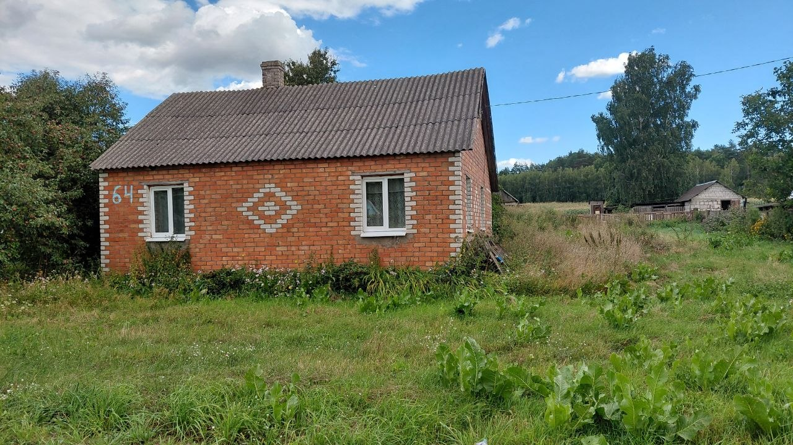

Каролинский сельский совет, аг. Каролин, ул. Центральная, д. 35

Технические характеристики:
одноквартирный
этажность – 1;
год постройки – 1937;
общая площадь – 62,0 м^{2;}
материал стен – дерево;
отопление – печное;
электроснабжение – отключено;
газоснабжение – отсутствует;
водоснабжение – отсутствует;
водоотведение – отсутствует.
Балансодержатель – КСУП «Голынка».
На земельном участке имеется сарай.
Планируемый способ вовлечения в хозяйственный оборот – продажа.

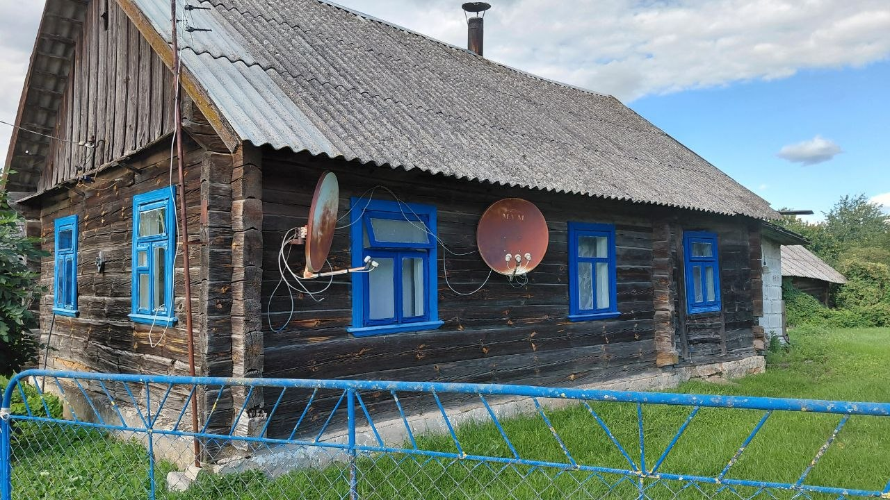 | 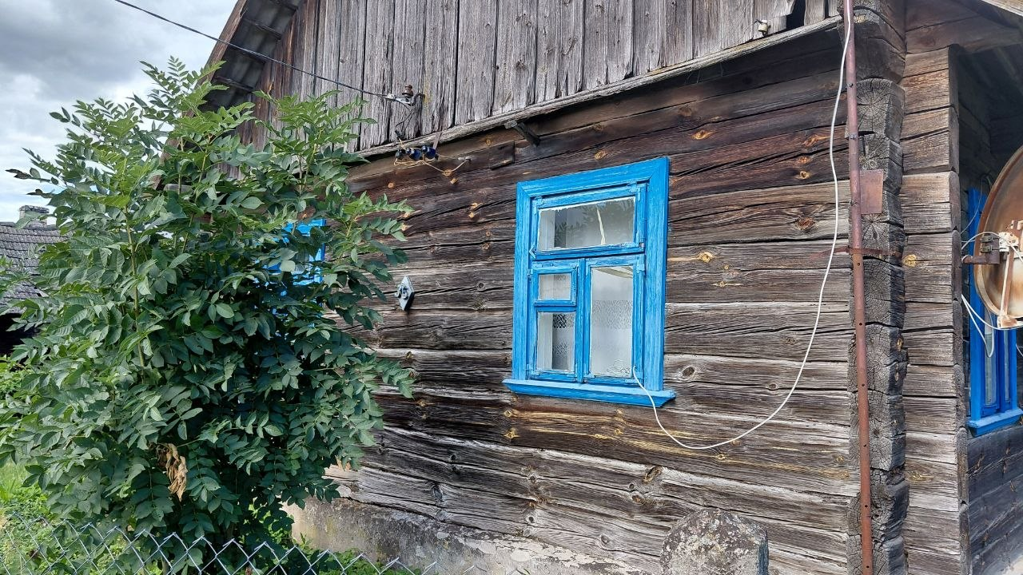
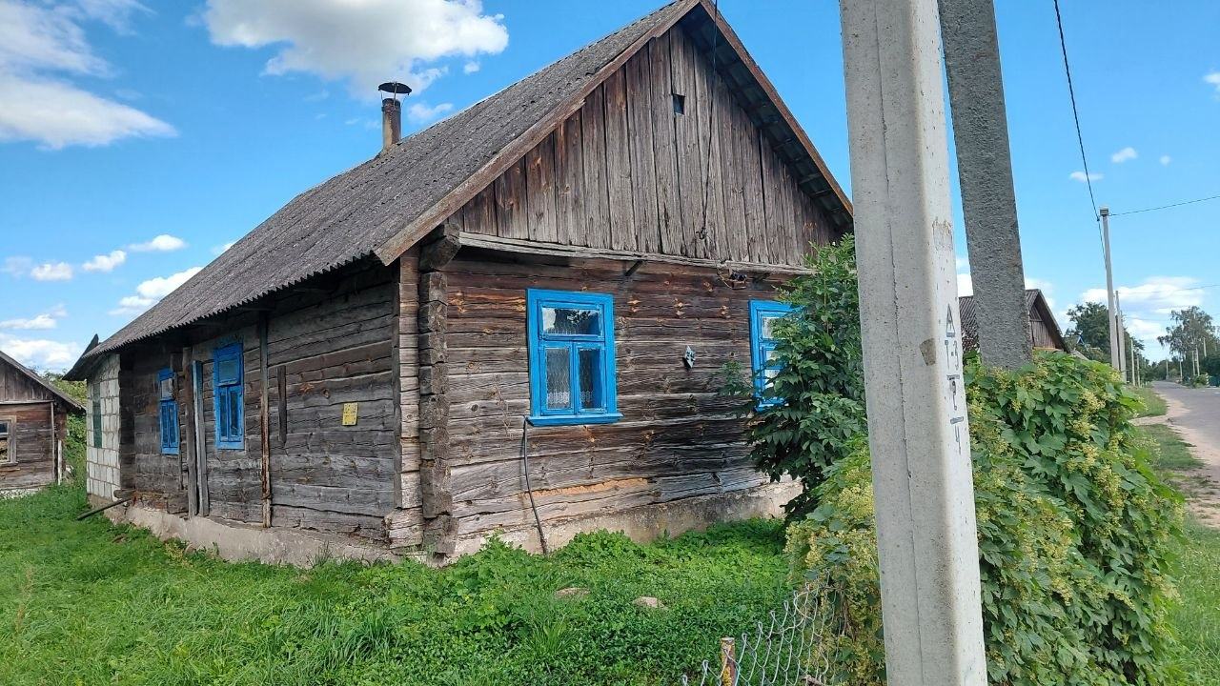

Деречинский сельский совет, аг. Деречин, ул. Советская, д. 34

Технические характеристики:
одноквартирный
этажность – 1;
год постройки – 2001;
общая площадь – 70,3 м^{2;}
материал стен – кирпич;
отопление – печное;
электроснабжение – имеется;
газоснабжение – имеется;
водоснабжение – имеется;
водоотведение – имеется.
Балансодержатель – КСУП «Голынка».
На земельном участке имеется сарай.
Планируемый способ вовлечения в хозяйственный оборот – заселение.

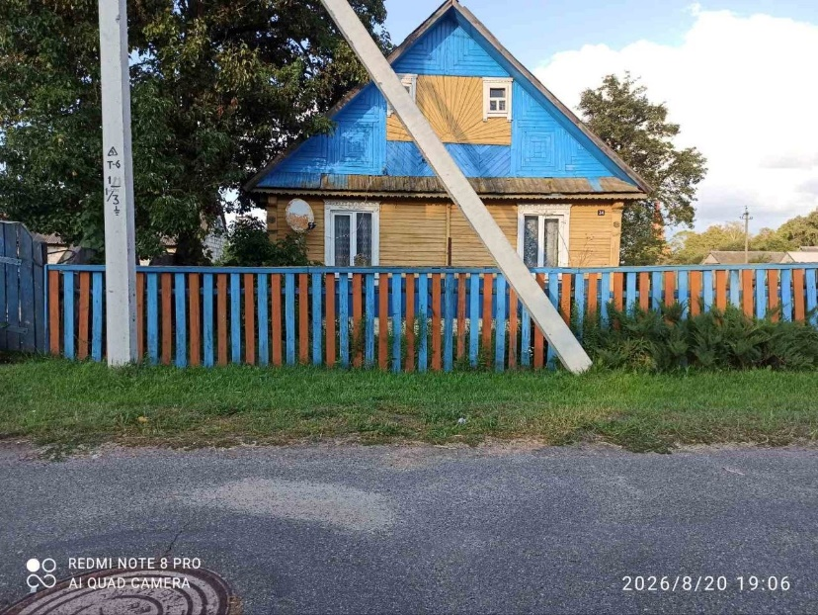

Каролинский сельский совет, аг. Кошели, ул. Майская, д. 12, кв. 1

Технические характеристики:
многоквартирный, количество квартир – 4, в т.ч. частные – 3, государственные – 1 (квартира расположена на 1-м этаже);
этажность – 2;
год постройки – 1976;
общая площадь – 62,2 м²;
материал стен – кирпич;
отопление – печное;
электроснабжение – отключено;
газоснабжение – имеется;
водоснабжение – имеется;
водоотведение – имеется.
Балансодержатель – КСУП «Голынка».
На земельном участке имеется сарай.
Планируемый способ вовлечения в хозяйственный оборот – заселение.

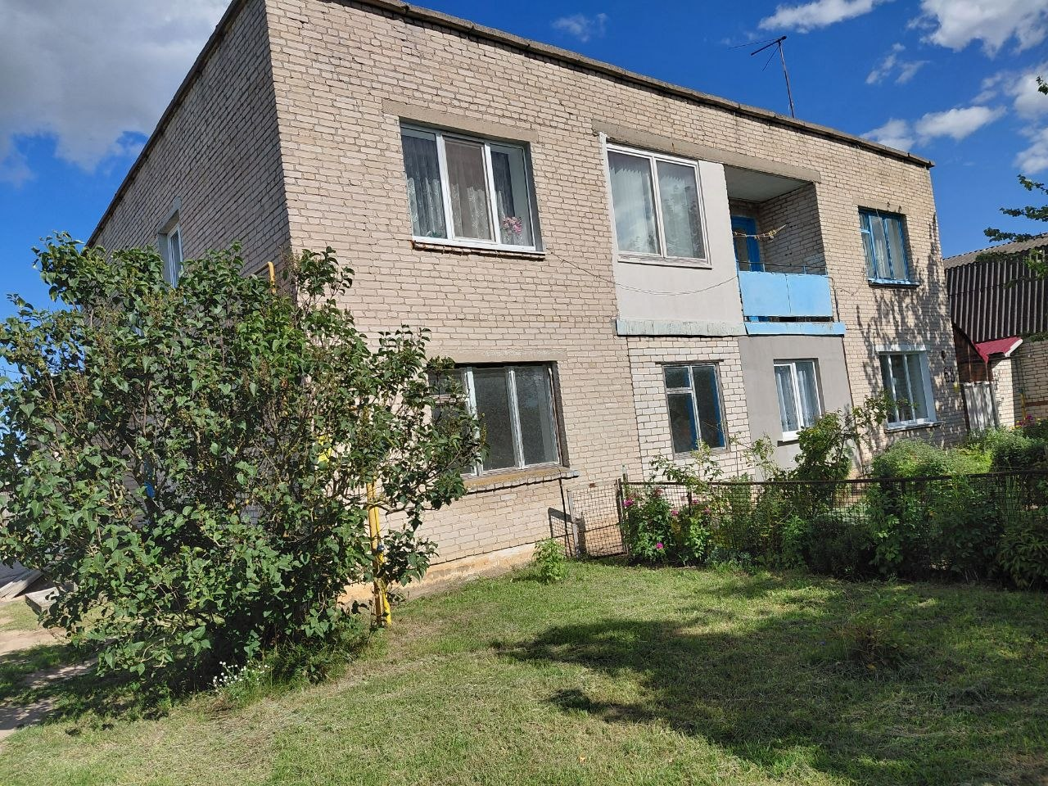 | 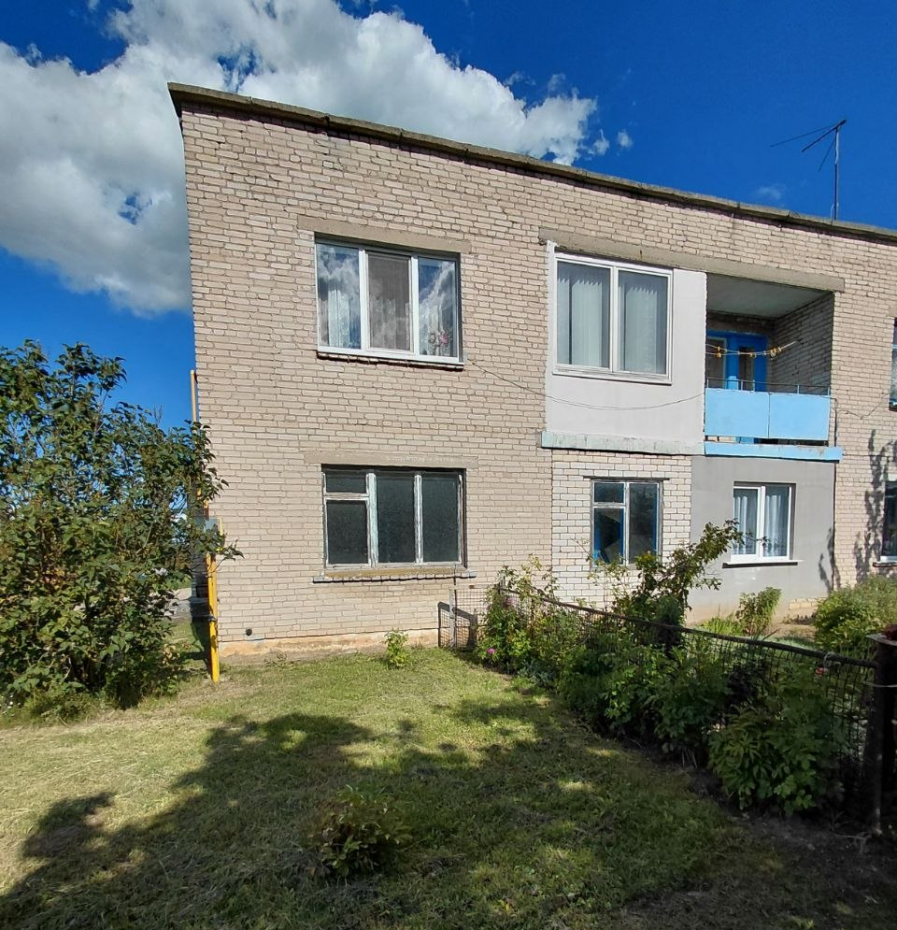
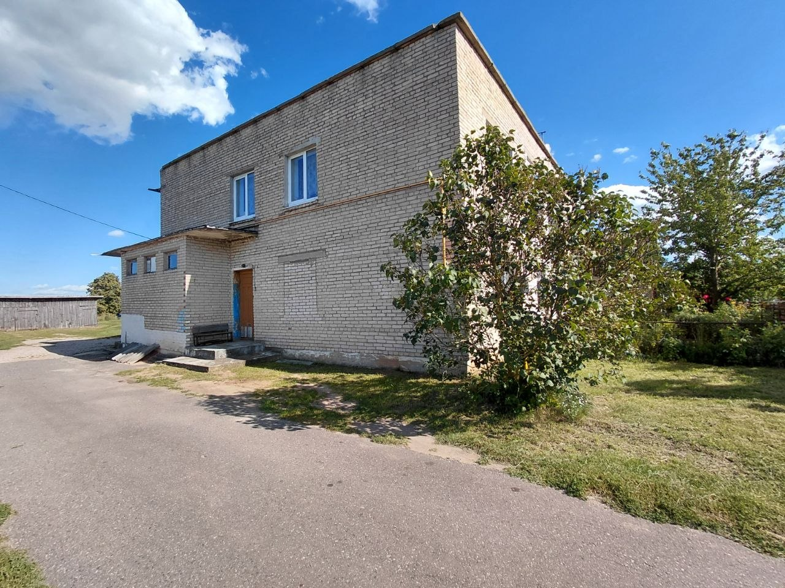

Деречинский сельский совет, аг. Деречин, ул. Матросова, д. 23

Технические характеристики:
одноквартирный
этажность – 1;
год постройки – 2001;
общая площадь – 66,5 м^{2;}
отопление – печное;
электроснабжение – имеется;
газоснабжение – имеется;
водоснабжение – отсутствует;
водоотведение – отсутствует.
Балансодержатель – КСУП «Голынка».
На земельном участке имеется сарай.
Планируемый способ вовлечения в хозяйственный оборот – заселение.

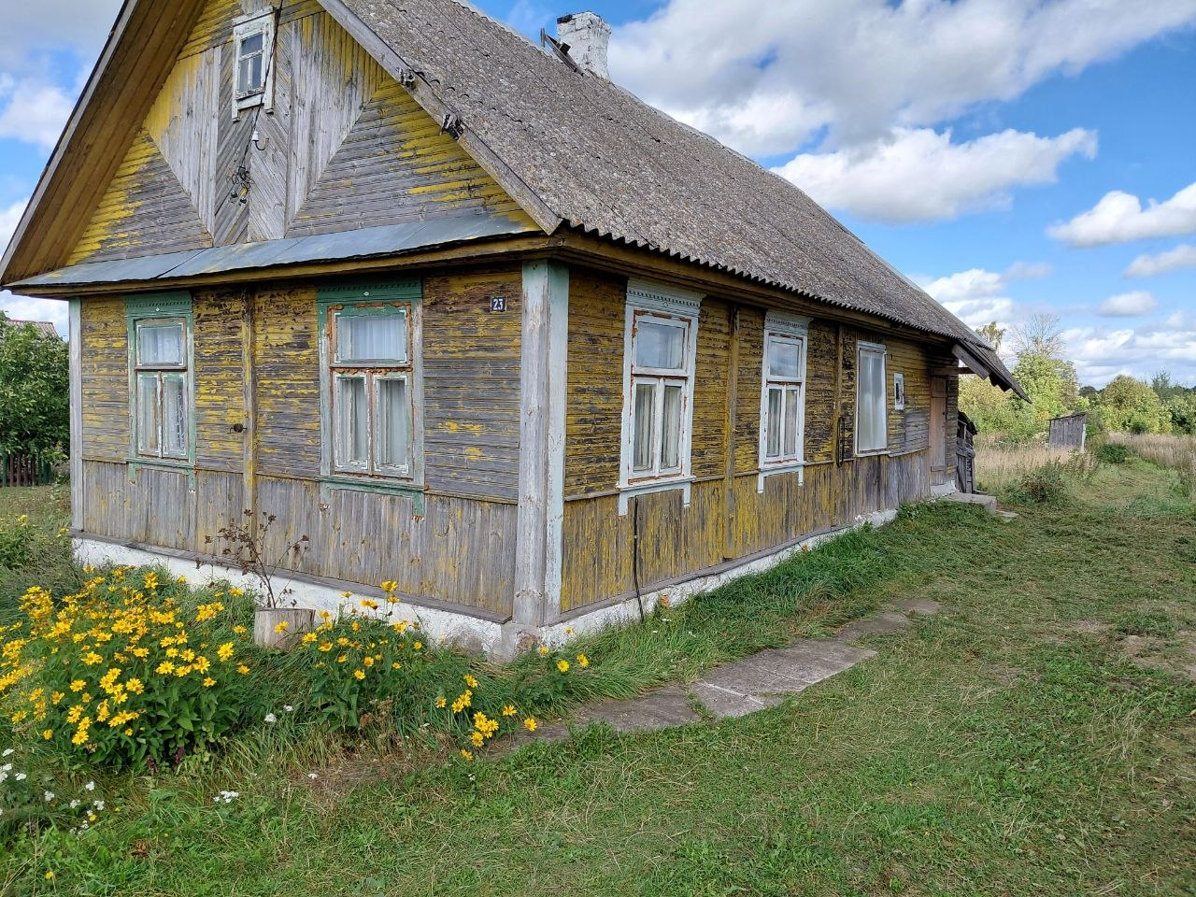 | 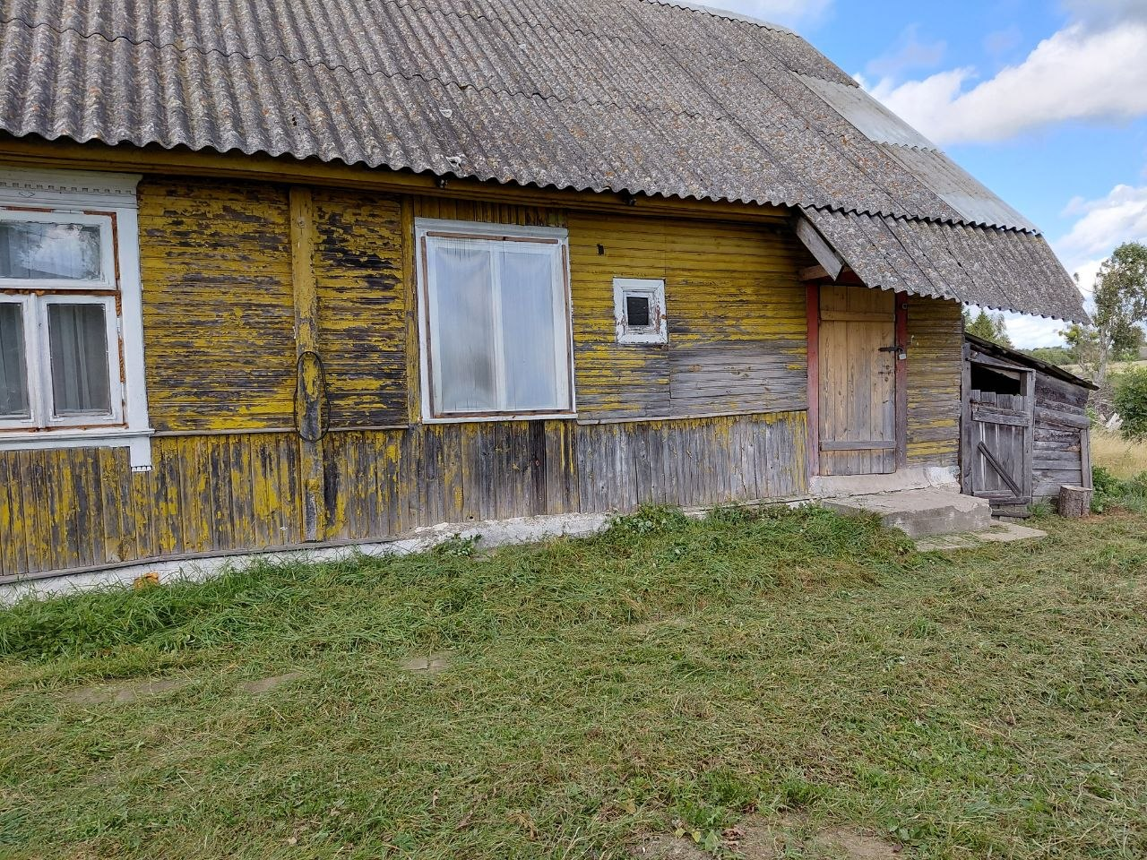

Доброселецкий сельский совет, аг. Теглевичи, д. 109, кв.1.

Технические характеристики:
блокированный
количество квартир – 2, в том числе: частные – 1, государственные – 1 (квартира расположена на 1-м этаже);
год постройки – 1989;
этажность – 2;
общая площадь – 70,5 м^{2;}
материал стен – панели;
отопление – печное;
электроснабжение – отключено;
газоснабжение – отсутствует;
водоснабжение – имеется;
водоотведение – имеется.
Балансодержатель – СХФ «Доброселецкий» коммунального проектно-ремонтно-строительного унитарного предприятия «Гроднооблдорстрой» (далее – СХФ «Доброселецкий»).
Площадь земельного участка – 0,25 га.
На земельном участке располагается – сарай.
Планируемый способ вовлечения в хозяйственный оборот – заселение.

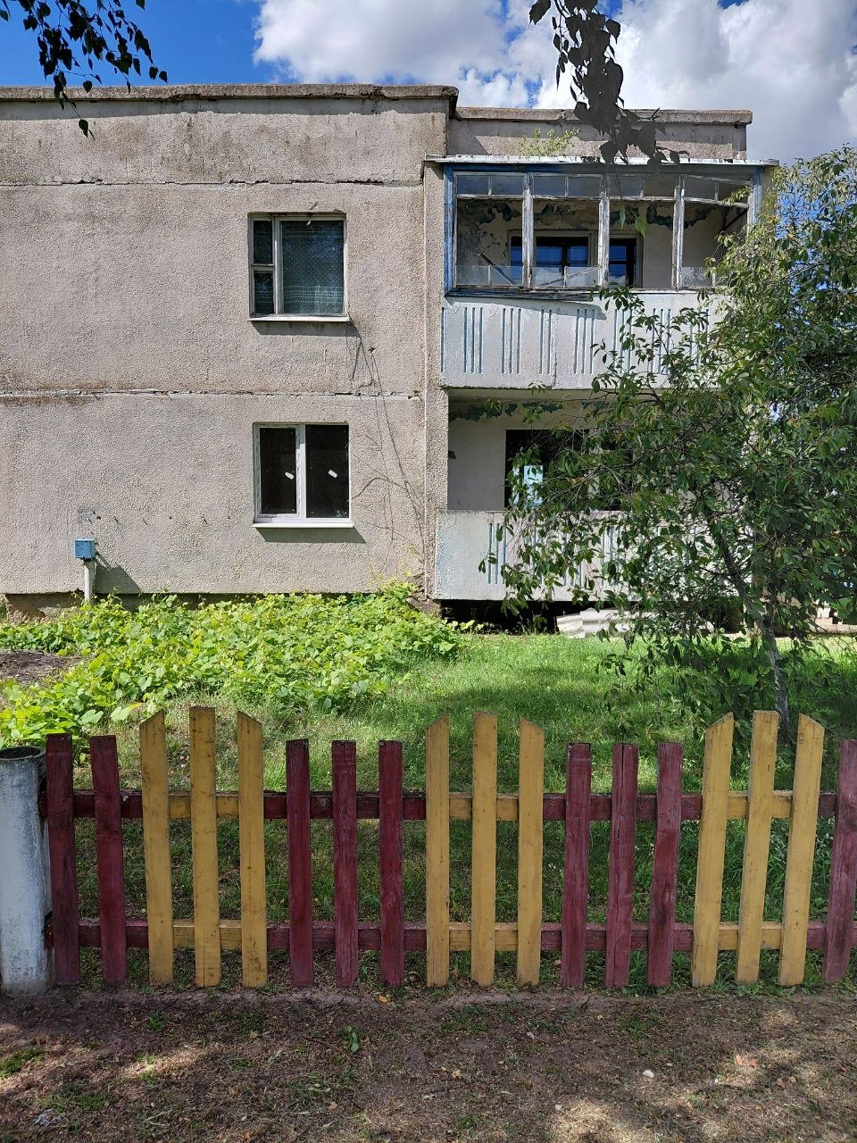 | 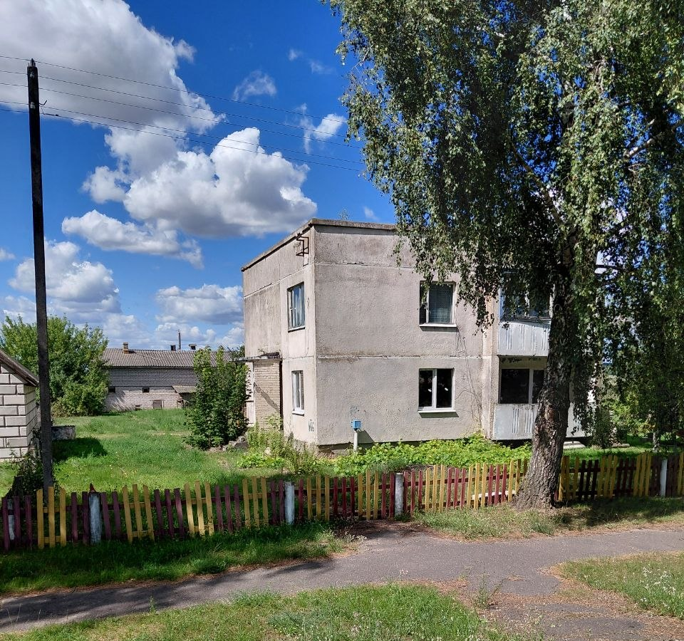

Доброселецкий сельский совет, д. Монтяки, д. 109, кв. 2.

Технические характеристики:
блокированный
количество квартир – 2, в том числе: частные – 1, государственные – 1;
год постройки – 1994;
этажность – 1;
общая площадь – 54,6 м^{2;}
материал стен – панели;
отопление – печное;
электроснабжение – отключено;
газоснабжение – отсутствует;
водоснабжение – отсутствует;
водоотведение – отсутствует.
Балансодержатель – СХФ «Доброселецкий».
Площадь земельного участка – 0,25 га.
На земельном участке располагается – сарай.
Планируемый способ вовлечения в хозяйственный оборот – заселение.

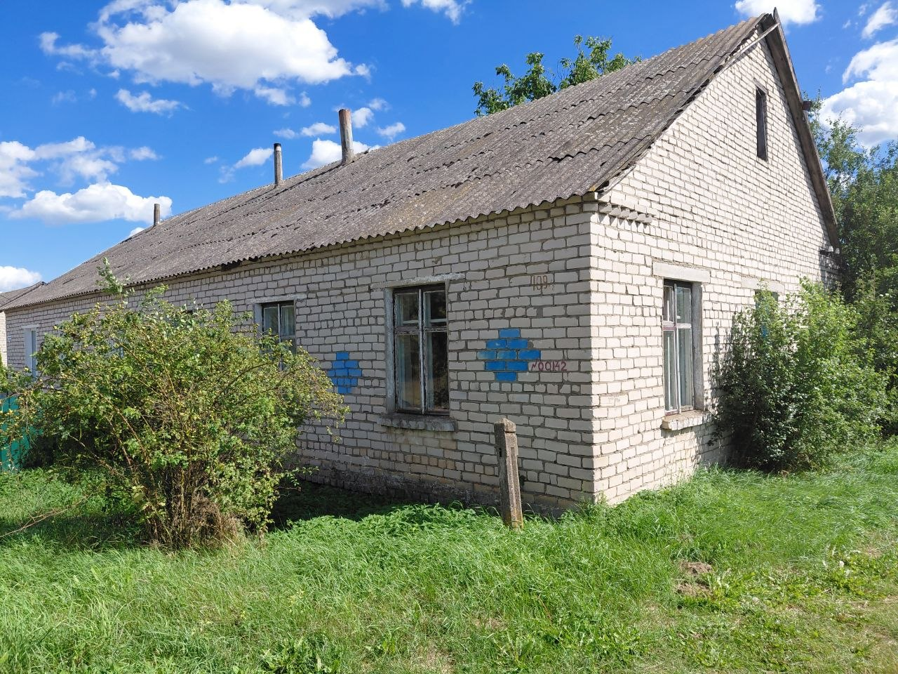 | 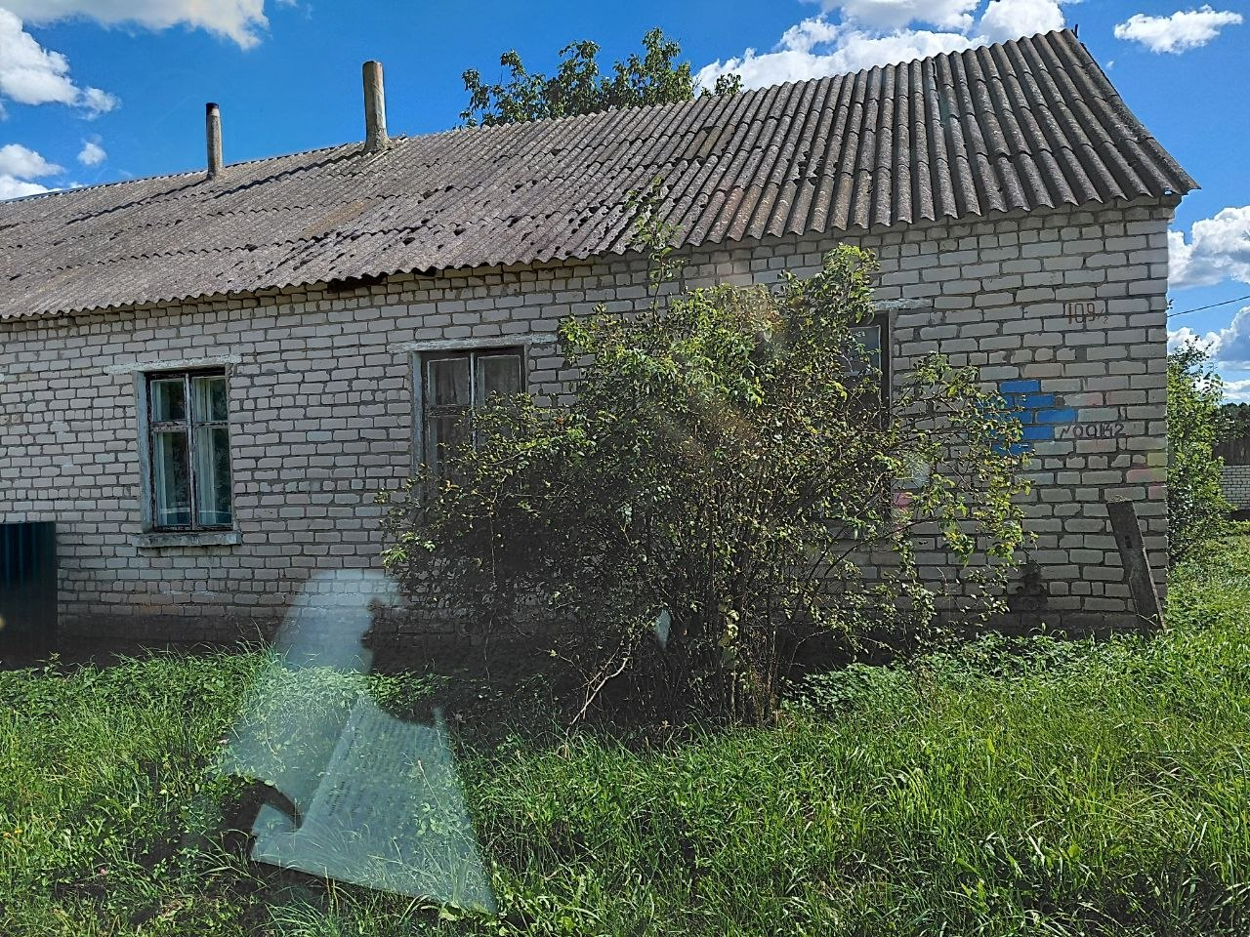

Доброселецкий сельский совет, аг. Теглевичи, д. 116, кв. 2.

Технические характеристики:
многоквартирный
год постройки – 1979;
количество квартир – 8
этажность – 2;
общая площадь – 65,0 м^{2;}
материал стен – панели;
отопление – печное;
электроснабжение – отключено;
газоснабжение – отсутствует;
водоснабжение – имеется;
водоотведение – имеется.
Балансодержатель – СХФ «Доброселецкий».
На земельном участке хозяйственные постройки отсутствуют.
Планируемый способ вовлечения в хозяйственный оборот – заселение.

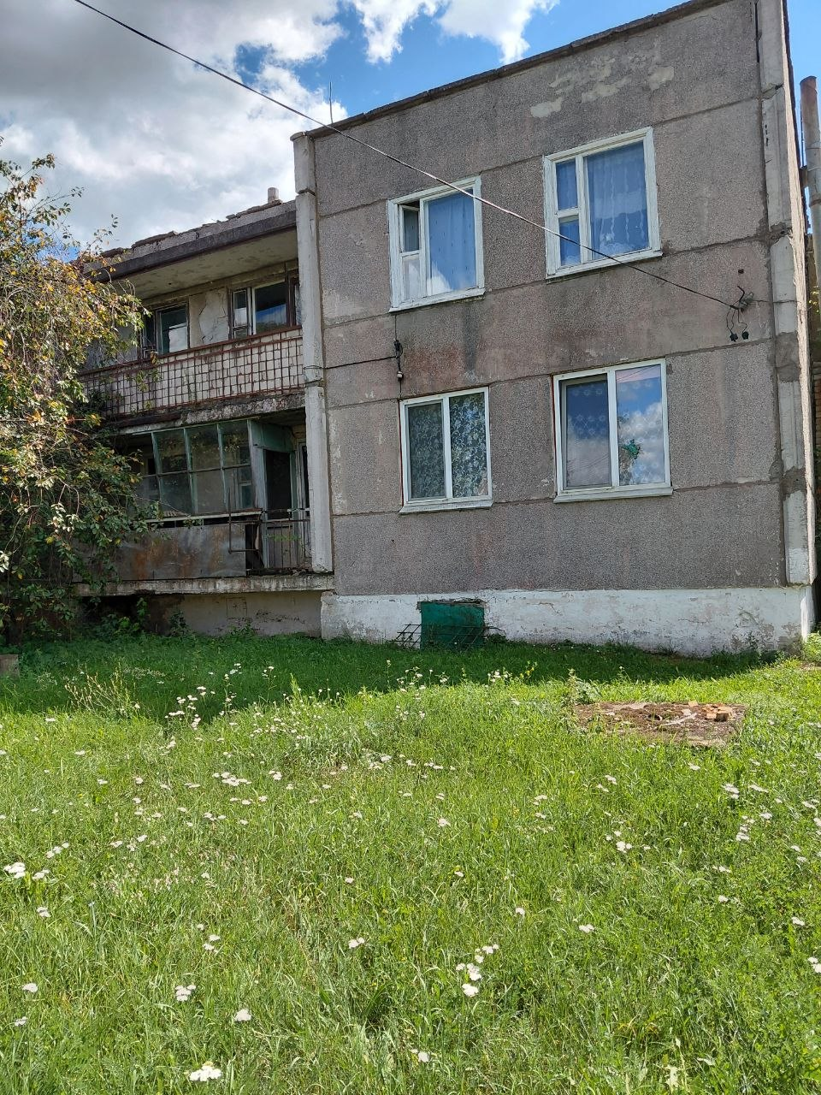 | 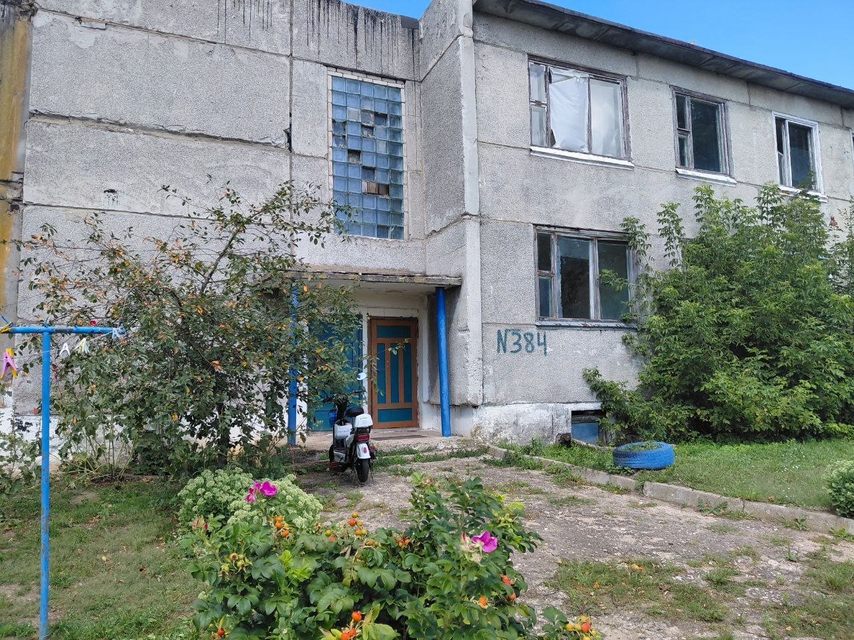
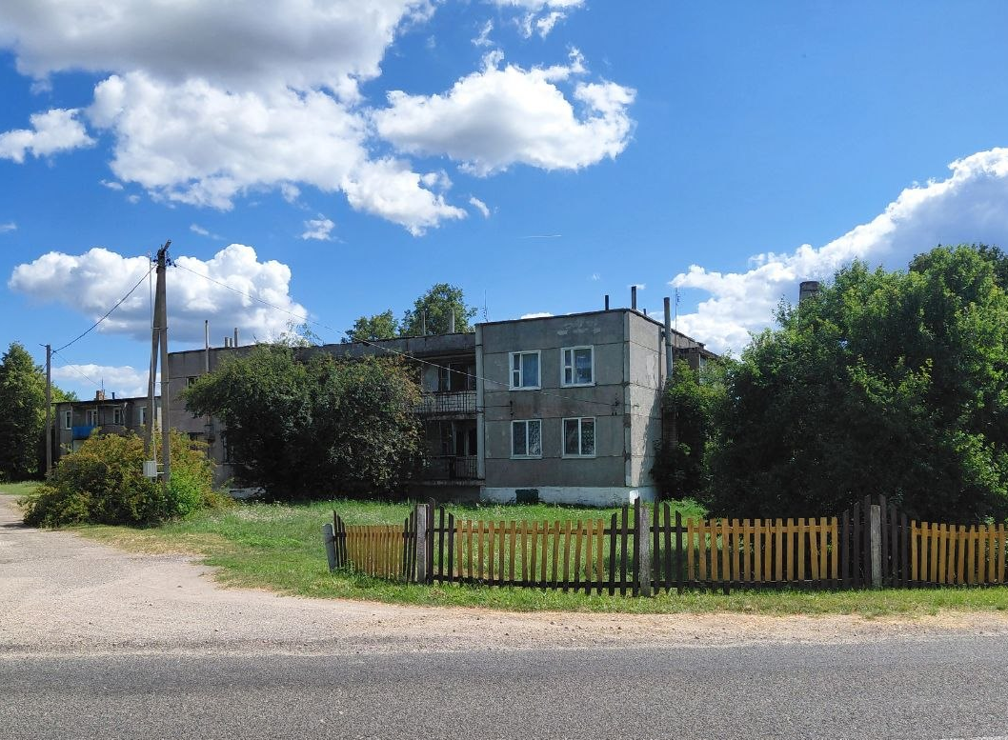

Доброселецкий сельский совет, аг. Теглевичи, д. 29.

Технические характеристики:
одноквартирный
этажность – 1;
год постройки – 1972;
общая площадь – 56 м^{2;}
материал стен – кирпич;
отопление – печное;
электроснабжение – отключено;
газоснабжение – отсутствует;
водоснабжение – отсутствует;
водоотведение – отсутствует.
Балансодержатель – СХФ «Доброселецкий».
На земельном участке имеются хозяйственные постройки.
Планируемый способ вовлечения в хозяйственный оборот – заселение.

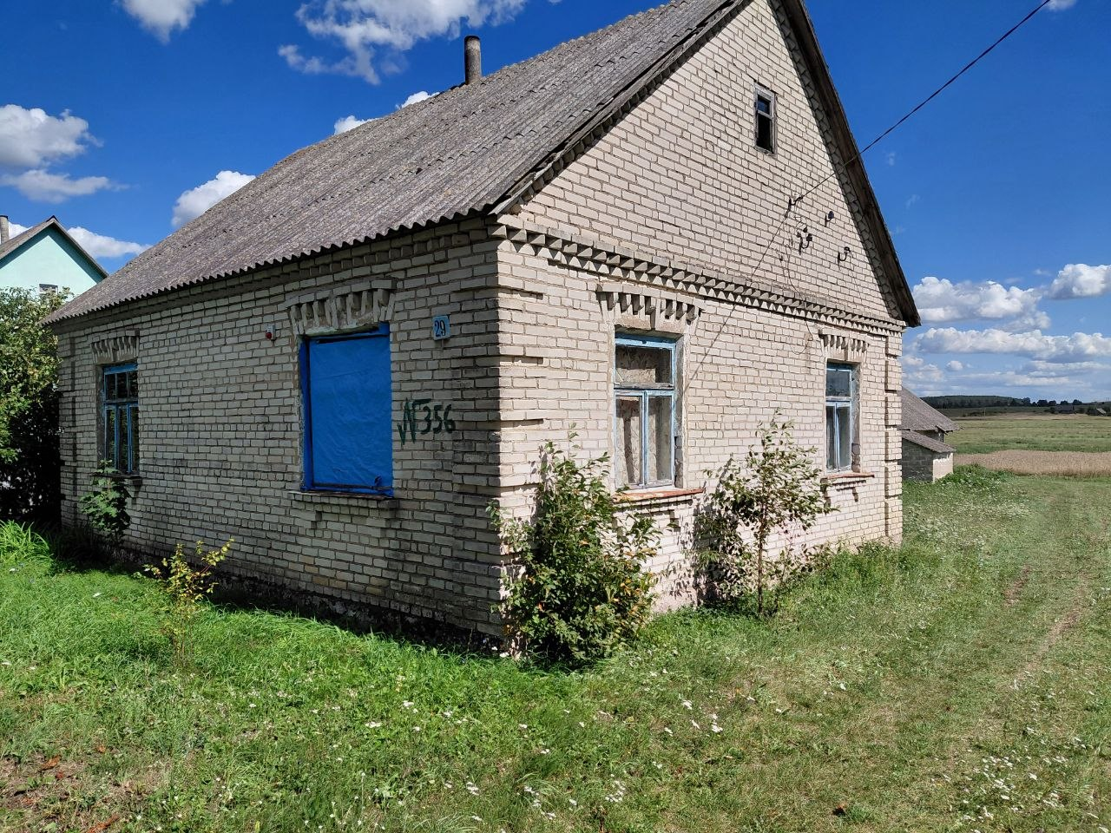 | 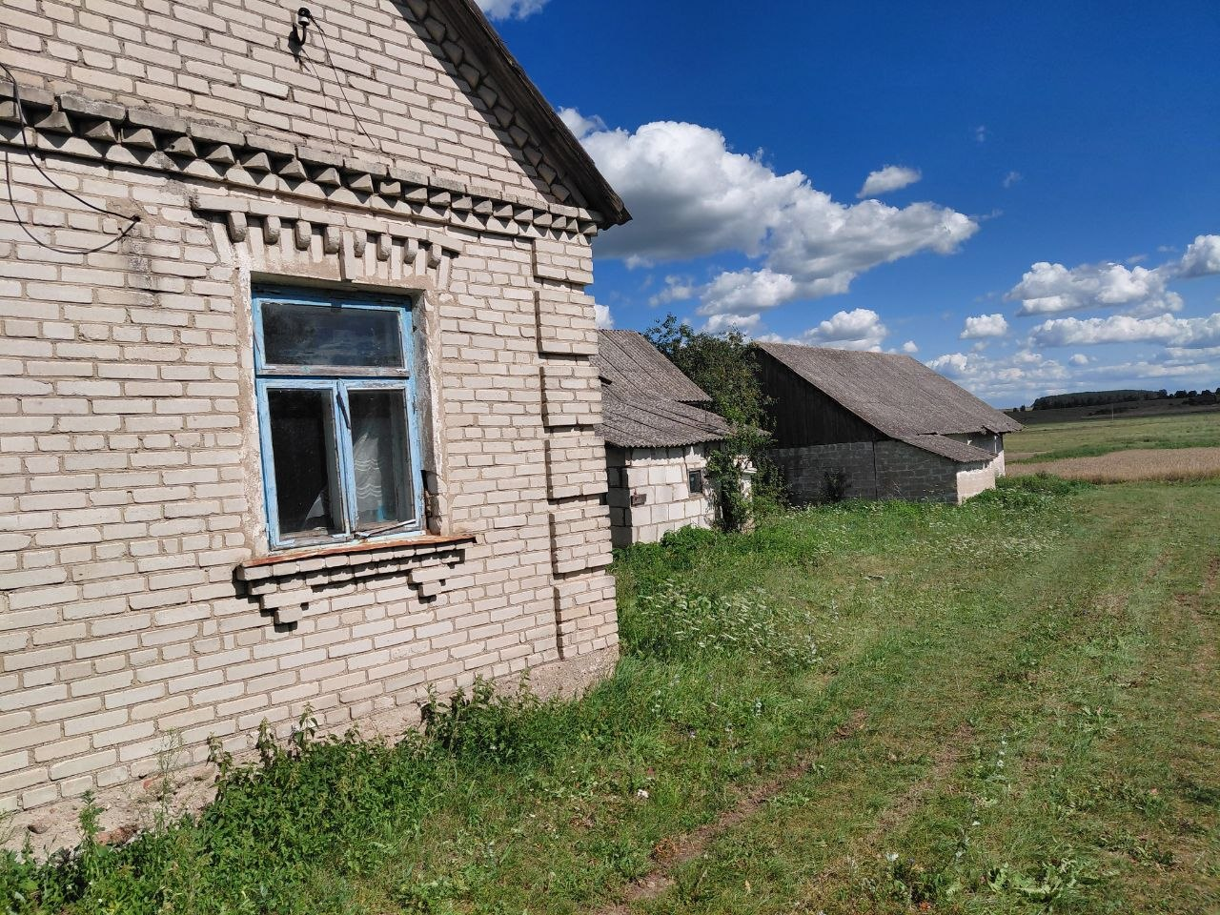
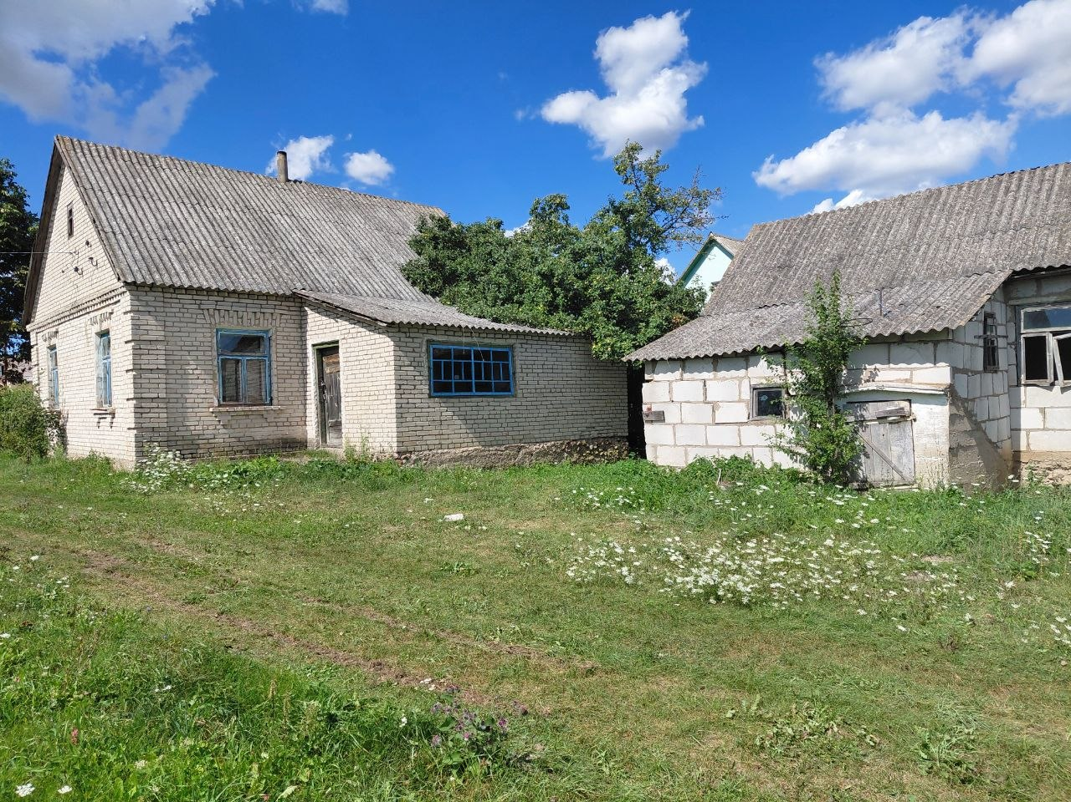 | 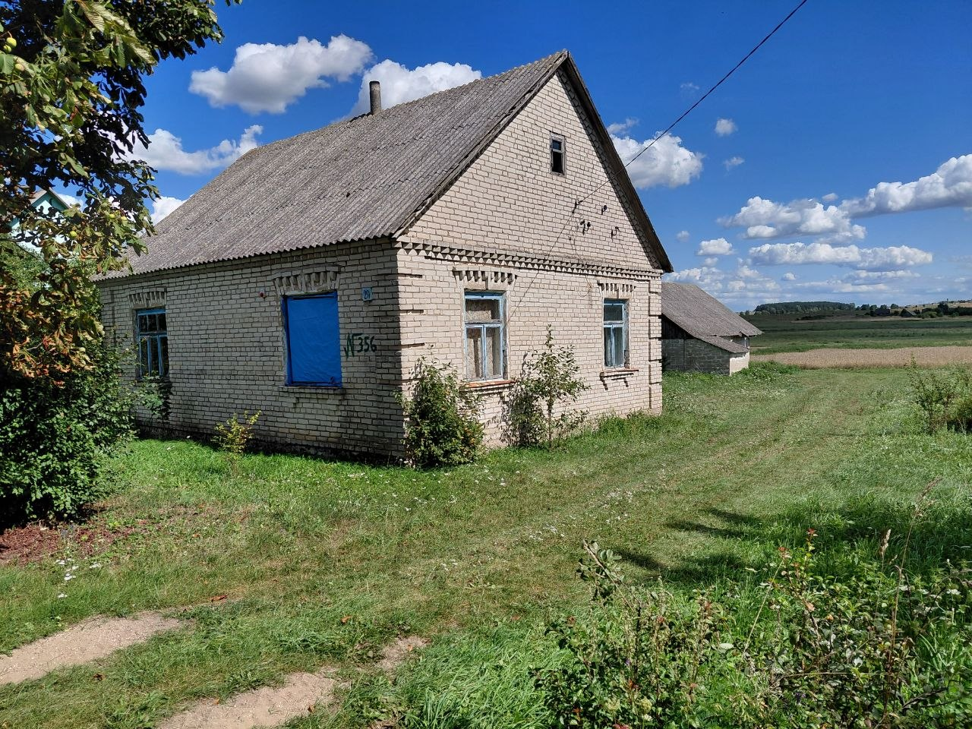

Доброселецкий сельский совет, д. Монтяки, д. 5, кв. 1.

Технические характеристики:
блокированный
год постройки – 1987;
количество квартир – 2, в том числе: частные – 1, государственные – 1 (квартира расположена на 1-м этаже);
этажность – 2;
общая площадь – 53,0 м^{2;}
материал стен – панели;
отопление – печное;
электроснабжение – отключено;
газоснабжение – имеется;
водоснабжение – имеется;
водоотведение – имеется.
Балансодержатель – СХФ «Доброселецкий».
На земельном участке хозяйственные постройки отсутствуют.
Планируемый способ вовлечения в хозяйственный оборот – заселение.

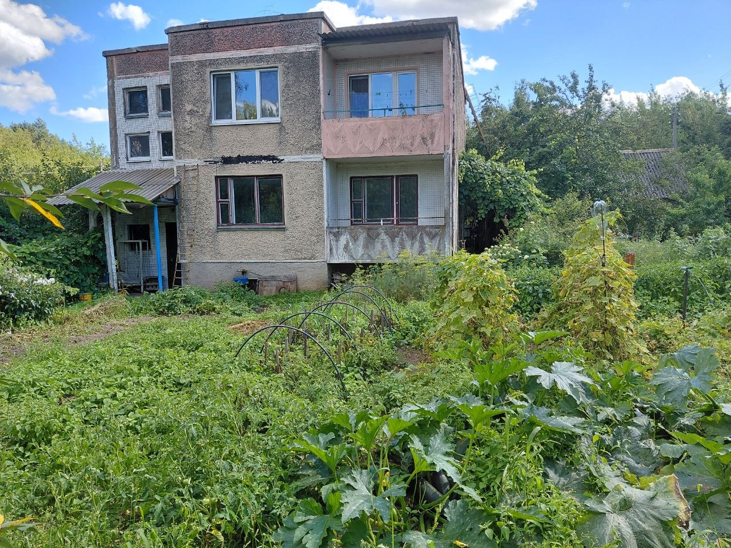 | 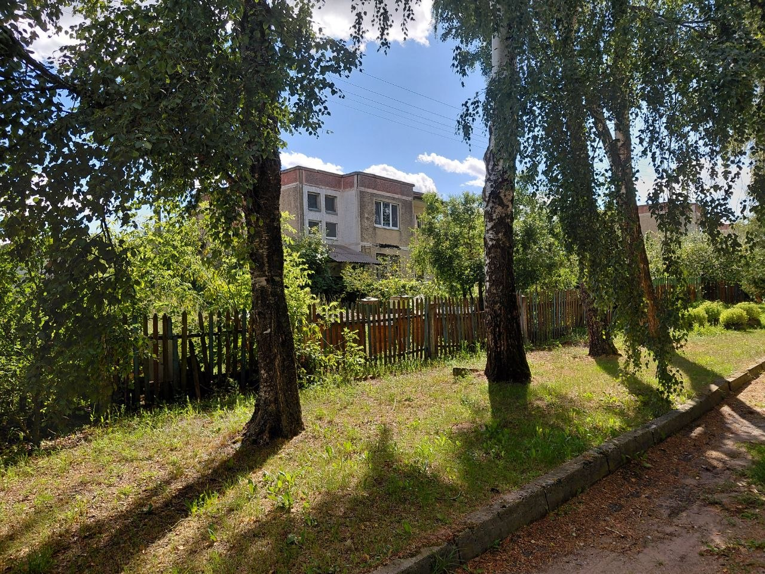

Доброселецкий сельский совет, д. Монтяки, д. 3.

Технические характеристики:
одноэтажный
год постройки – 1995;
этажность – 1;
общая площадь – 133 м^{2;}
материал стен – кирпич;
отопление – печное;
электроснабжение – отключено;
газоснабжение – отсутствует;
водоснабжение – отсутствует;
водоотведение – отсутствует.
Балансодержатель – СХФ «Доброселецкий».
На земельном участке имеются хозяйственные постройки.
Планируемый способ вовлечения в хозяйственный оборот – снос.

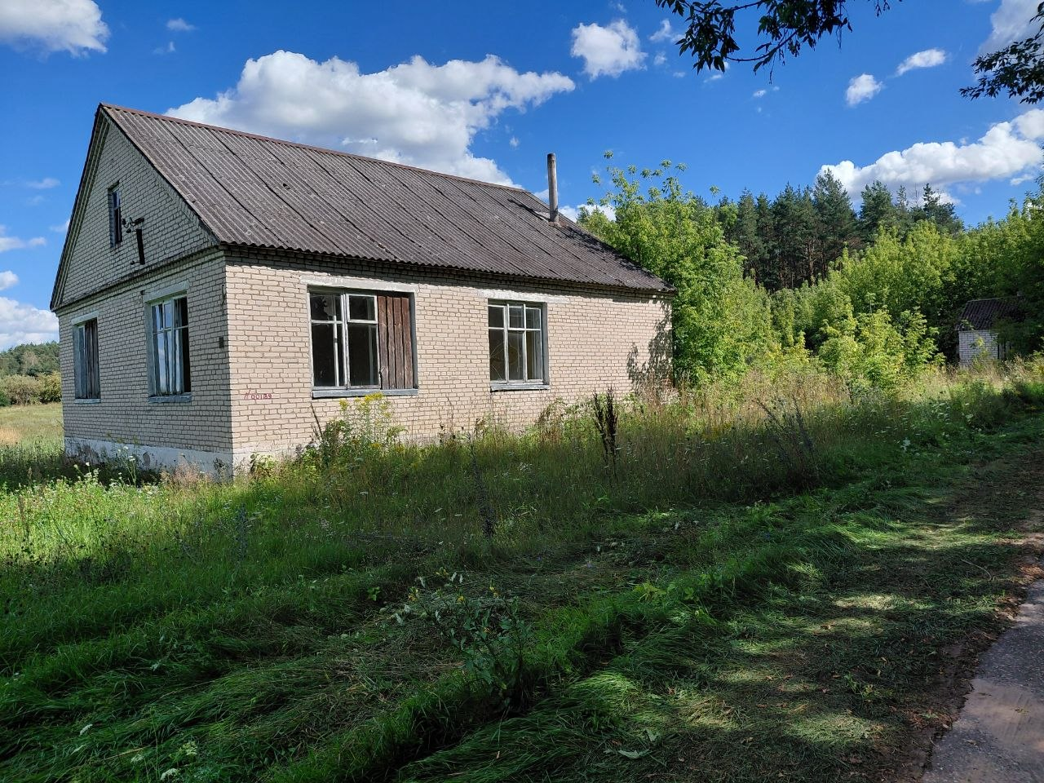

Доброселецкий сельский совет, аг. Словатичи, д. 29, кв. 1.

Технические характеристики:
блокированный
год постройки – 2005;
количество квартир – 2, в том числе: государственные – 2;
этажность – 1;
общая площадь – 123 м^{2;}
материал стен – блоки;
отопление – печное;
электроснабжение – отключено;
газоснабжение – имеется;
водоснабжение – имеется;
водоотведение – имеется.
Балансодержатель – СХФ «Доброселецкий».
На земельном участке имеется сарай.
Планируемый способ вовлечения в хозяйственный оборот – заселение.

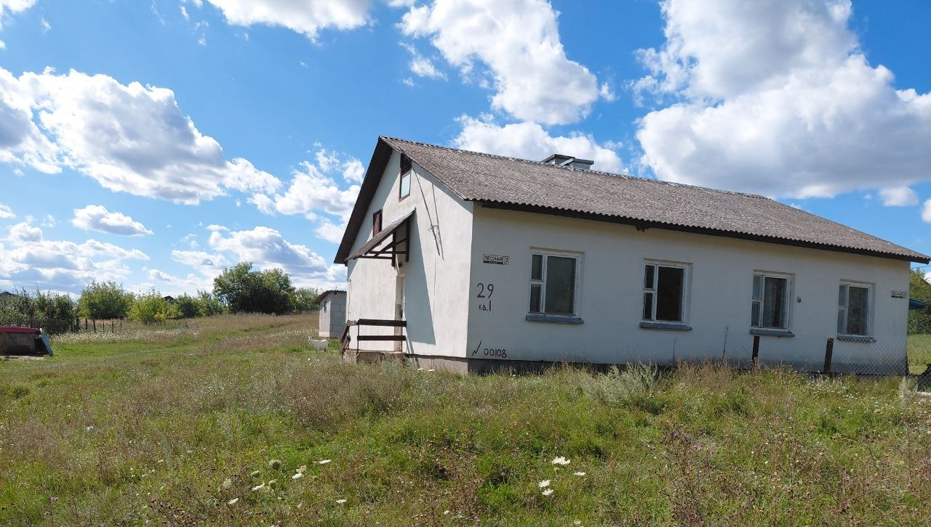

Доброселецкий сельский совет, аг. Словатичи, д. 37, кв. 1.

Технические характеристики:
блокированный
год постройки – 2004;
количество квартир – 2, в том числе: государственные – 2;
этажность – 1;
общая площадь – 62,3 м^{2;}
материал стен – блоки;
отопление – печное;
электроснабжение – отключено;
газоснабжение – имеется;
водоснабжение – имеется;
водоотведение – имеется.
Балансодержатель – СХФ «Доброселецкий».
На земельном участке имеется сарай.
Планируемый способ вовлечения в хозяйственный оборот – заселение.

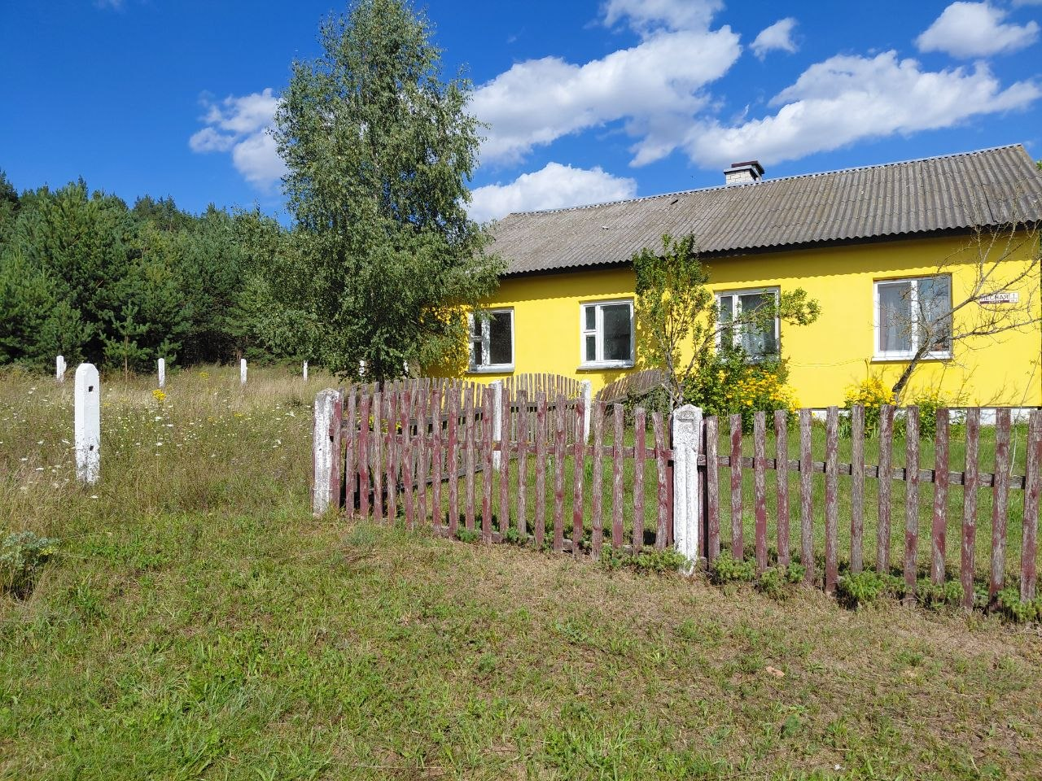 | 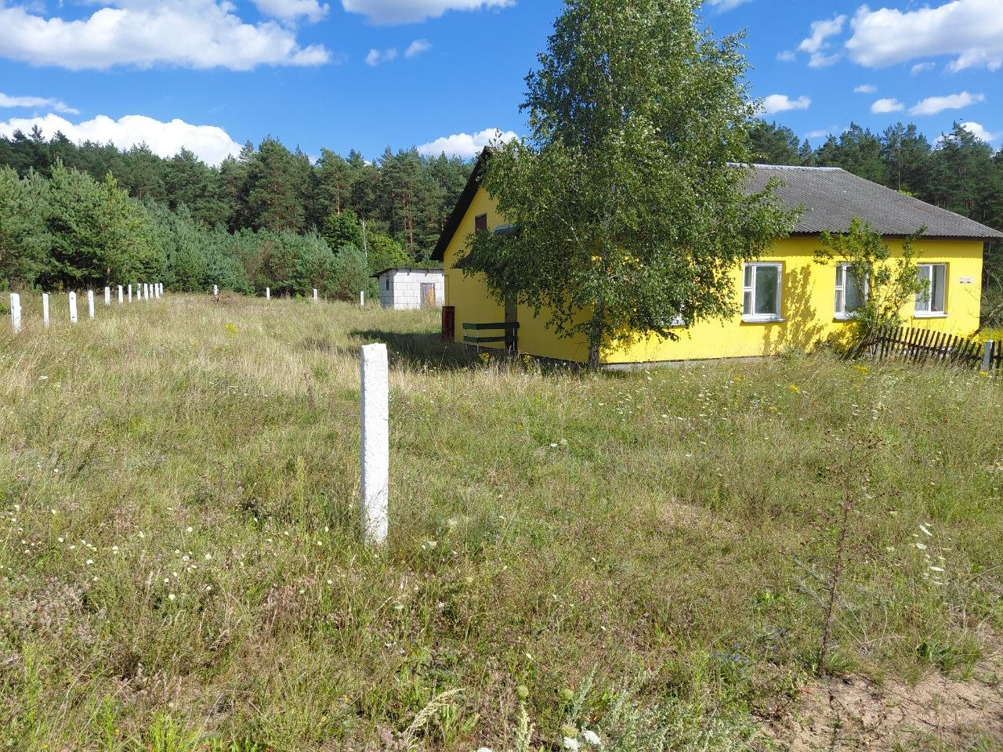

Доброселецкий сельский совет, аг. Словатичи, д. 40, кв. 2.

Технические характеристики:
блокированный
год постройки – 1986;
количество квартир – 2, в том числе: частная – 1, государственная – 1 (расположена на 2-м этаже);
этажность – 2;
общая площадь – 73,4 м^{2;}
материал стен – панели;
отопление – печное;
электроснабжение – отключено;
газоснабжение – отсутствует;
водоснабжение – имеется;
водоотведение – имеется.
Балансодержатель – СХФ «Доброселецкий».
На земельном участке имеется сарай.
Планируемый способ вовлечения в хозяйственный оборот – заселение.

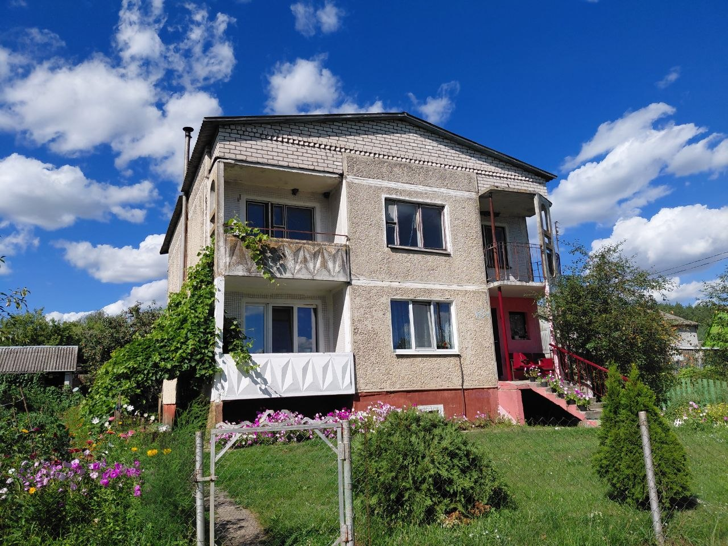

Доброселецкий сельский совет, аг. Словатичи, д. 42, кв. 1.

Технические характеристики:
блокированный
год постройки – 1986;
количество квартир – 2, в том числе: частная – 1, государственная – 1 (расположена на 1-м этаже);
этажность – 2;
общая площадь – 60,2 м^{2;}
материал стен – панели;
отопление – печное;
электроснабжение – отключено;
газоснабжение – имеется;
водоснабжение – имеется;
водоотведение – имеется.
Балансодержатель – СХФ «Доброселецкий».
На земельном участке имеется сарай.
Планируемый способ вовлечения в хозяйственный оборот – заселение.

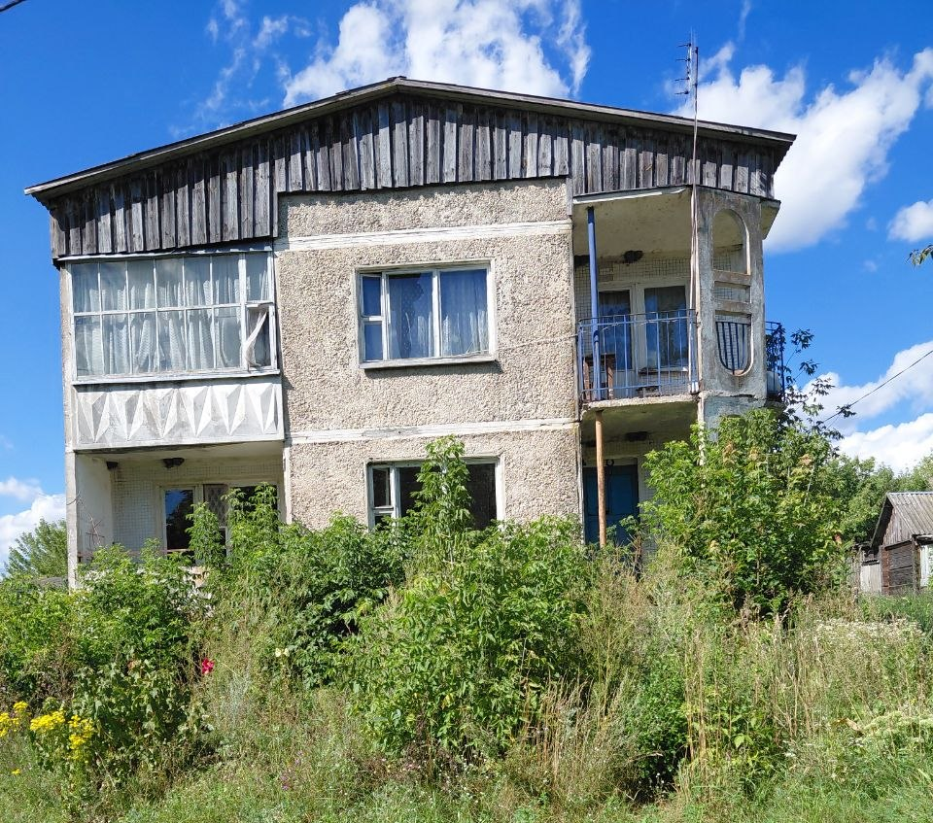

Доброселецкий сельский совет, аг. Словатичи, д. 48, кв. 2.

Технические характеристики:
блокированный
год постройки – 1986;
количество квартир – 2, в том числе: частная – 1, государственная – 1 (расположена на 2-м этаже);
этажность – 2;
общая площадь – 73,4 м^{2;}
материал стен – панели;
отопление – печное;
электроснабжение – отключено;
газоснабжение – отсутствует;
водоснабжение – имеется;
водоотведение – имеется.
Балансодержатель – СХФ «Доброселецкий».
На земельном участке имеется сарай.
Планируемый способ вовлечения в хозяйственный оборот – заселение.

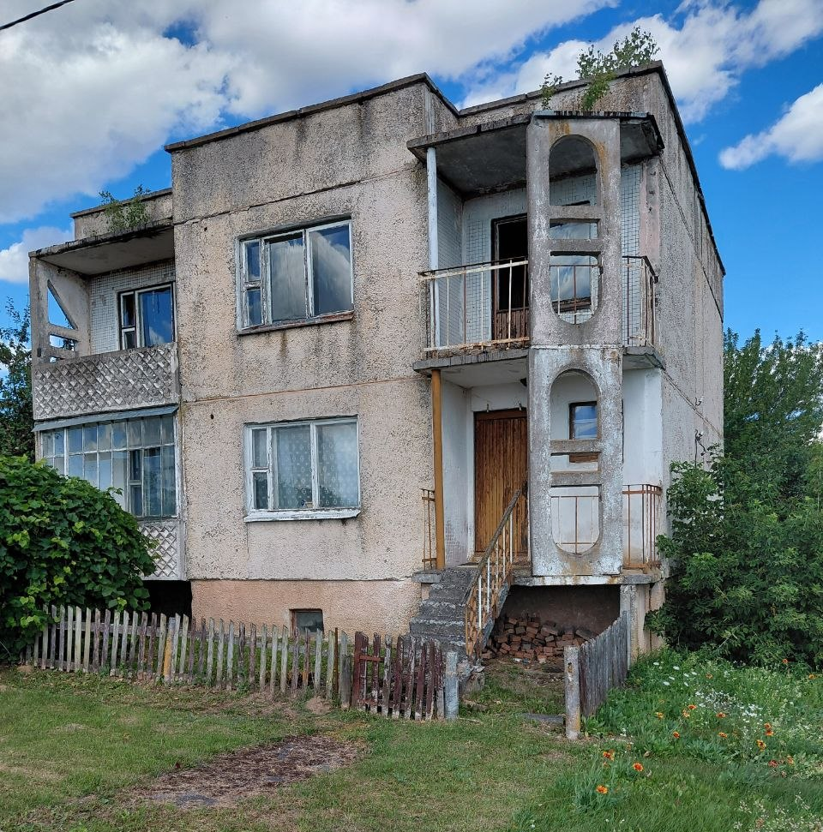 | 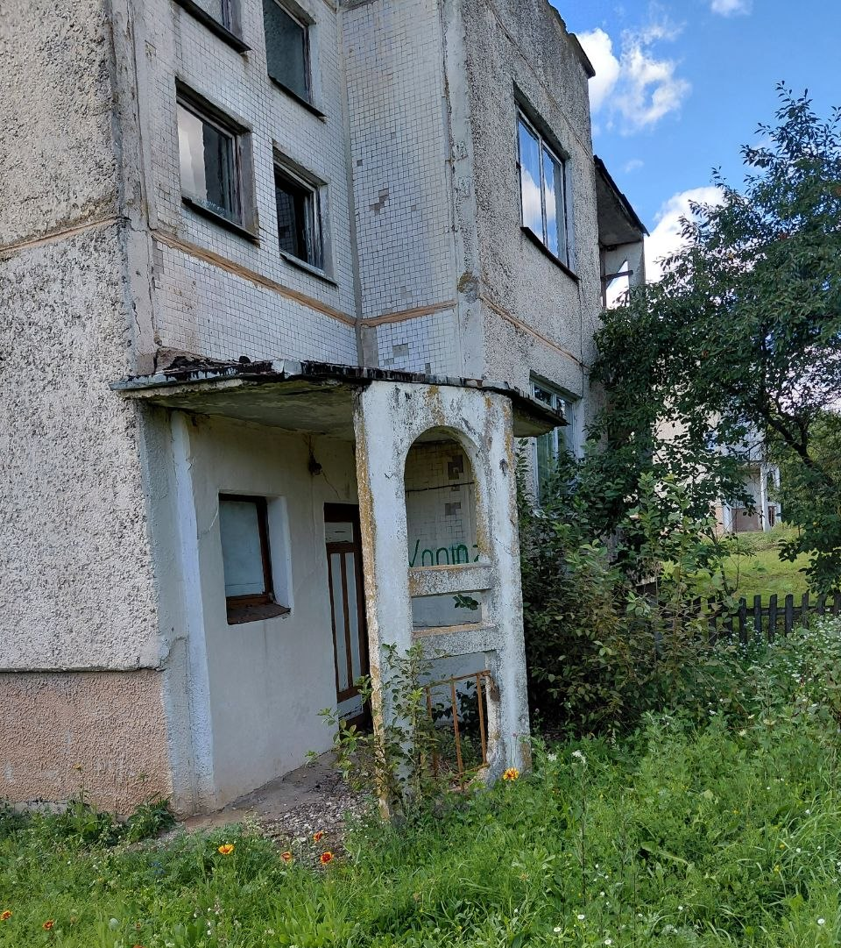

Доброселецкий сельский совет, аг. Словатичи, д. 52, кв. 2.

Технические характеристики:
блокированный
год постройки – 1986;
количество квартир – 2, в том числе: частная – 1, государственная – 1 (расположена на 2-м этаже);
этажность – 2;
общая площадь – 74,3 м^{2;}
материал стен – панели;
отопление – печное;
электроснабжение – отключено;
газоснабжение – отсутствует;
водоснабжение – имеется;
водоотведение – имеется.
Балансодержатель – СХФ «Доброселецкий».
На земельном участке имеется сарай.
Планируемый способ вовлечения в хозяйственный оборот – заселение.

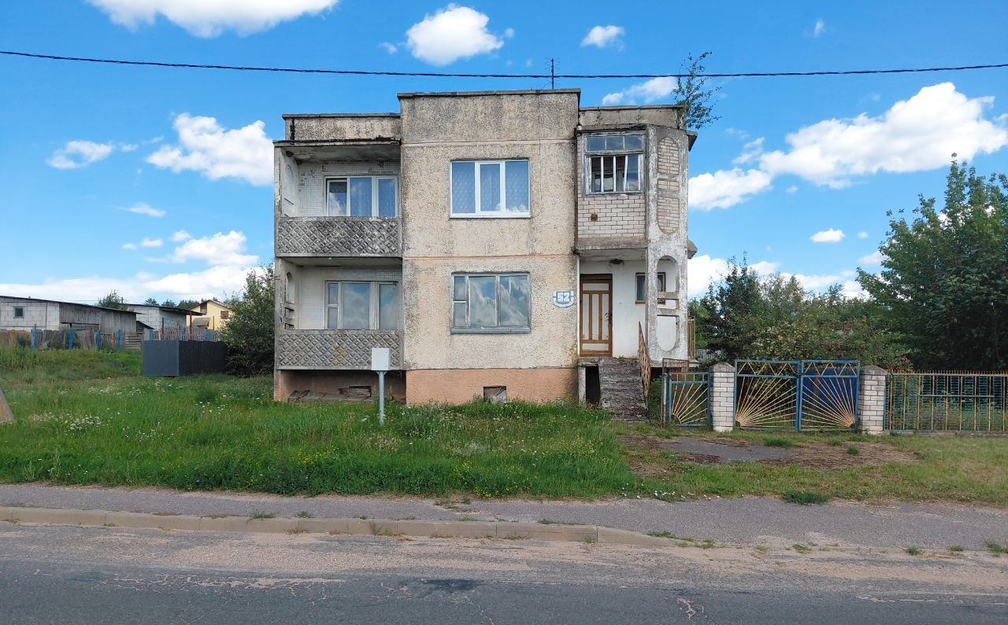 | 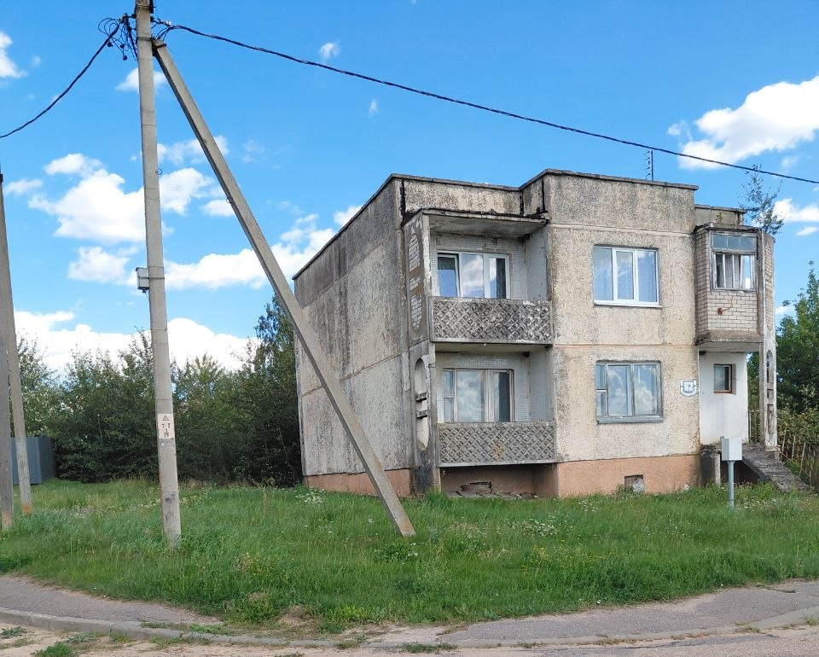

Доброселецкий сельский совет, аг. Словатичи, д. 60, кв. 2.

Технические характеристики:
блокированный
год постройки – 2005;
количество квартир – 2, в том числе: государственная – 2;
этажность – 1;
общая площадь – 133,4 м^{2;}
материал стен – блоки;
отопление – печное;
электроснабжение – имеется;
газоснабжение – имеется;
водоснабжение – имеется;
водоотведение – имеется.
Балансодержатель – СХФ «Доброселецкий».
На земельном участке хозяйственные постройки отсутствуют.
Планируемый способ вовлечения в хозяйственный оборот – заселение.

Доброселецкий сельский совет, д. Рудевичи, д. 41, кв.1.

Технические характеристики:
многоквартирный
год постройки – 1976;
количество квартир – 4, в том числе: частные – 2, государственные – 2 (квартира расположена на 1-м этаже);
этажность – 2;
общая площадь – 78,7 м^{2;}
материал стен – панели;
отопление – печное;
электроснабжение – отключено;
газоснабжение – отсутствует;
водоснабжение – имеется;
водоотведение – имеется.
Балансодержатель – СХФ «Доброселецкий».
На земельном участке имеется сарай.
Планируемый способ вовлечения в хозяйственный оборот – заселение.

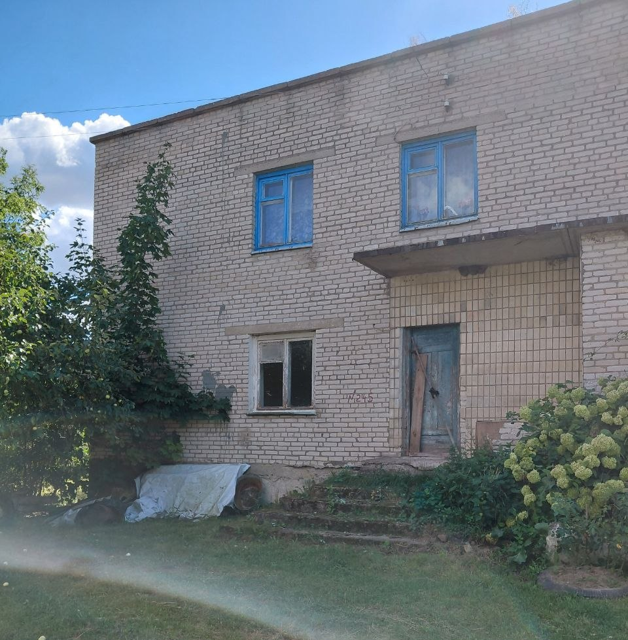 | 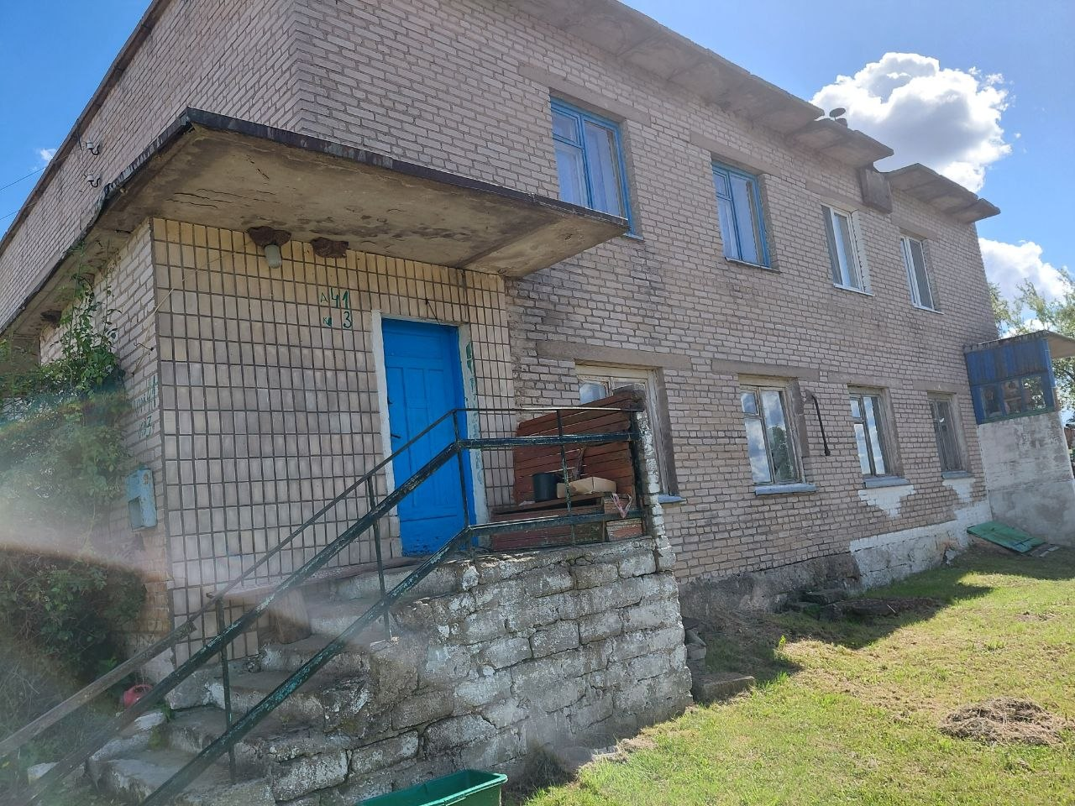
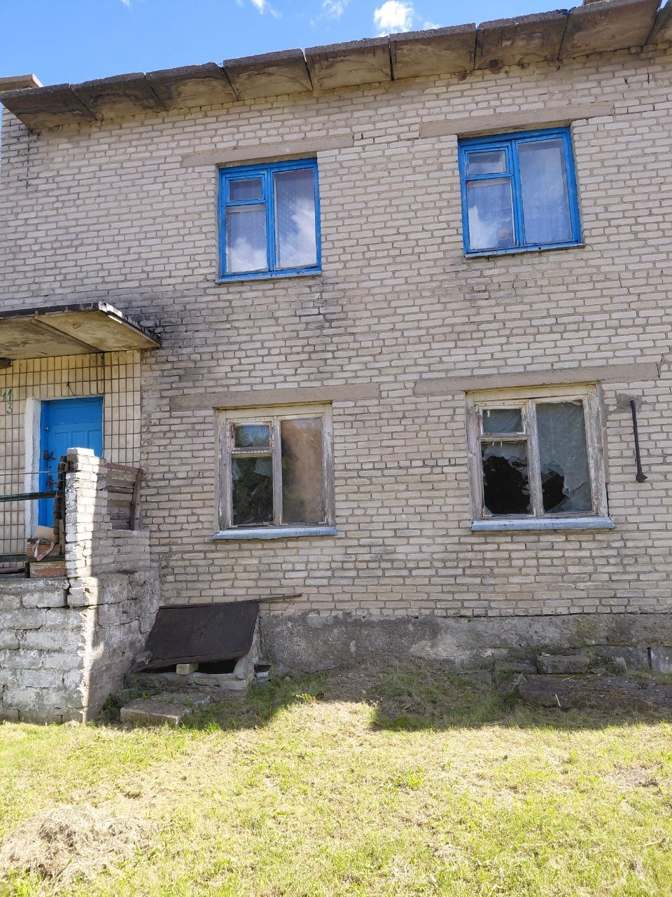

Доброселецкий сельский совет, д. Тереховичи, д. 9.

Технические характеристики:
одноквартирный
год постройки – 1987;
этажность – 1;
общая площадь – 58,0 м^{2;}
материал стен –дерево;
отопление – печное;
электроснабжение – отключено;
газоснабжение – отсутствует;
водоснабжение – отсутствует;
водоотведение – отсутствует.
Балансодержатель – СХФ «Доброселецкий».
На земельном участке хозяйственные постройки отсутствуют.
Планируемый способ вовлечения в хозяйственный оборот – снос.

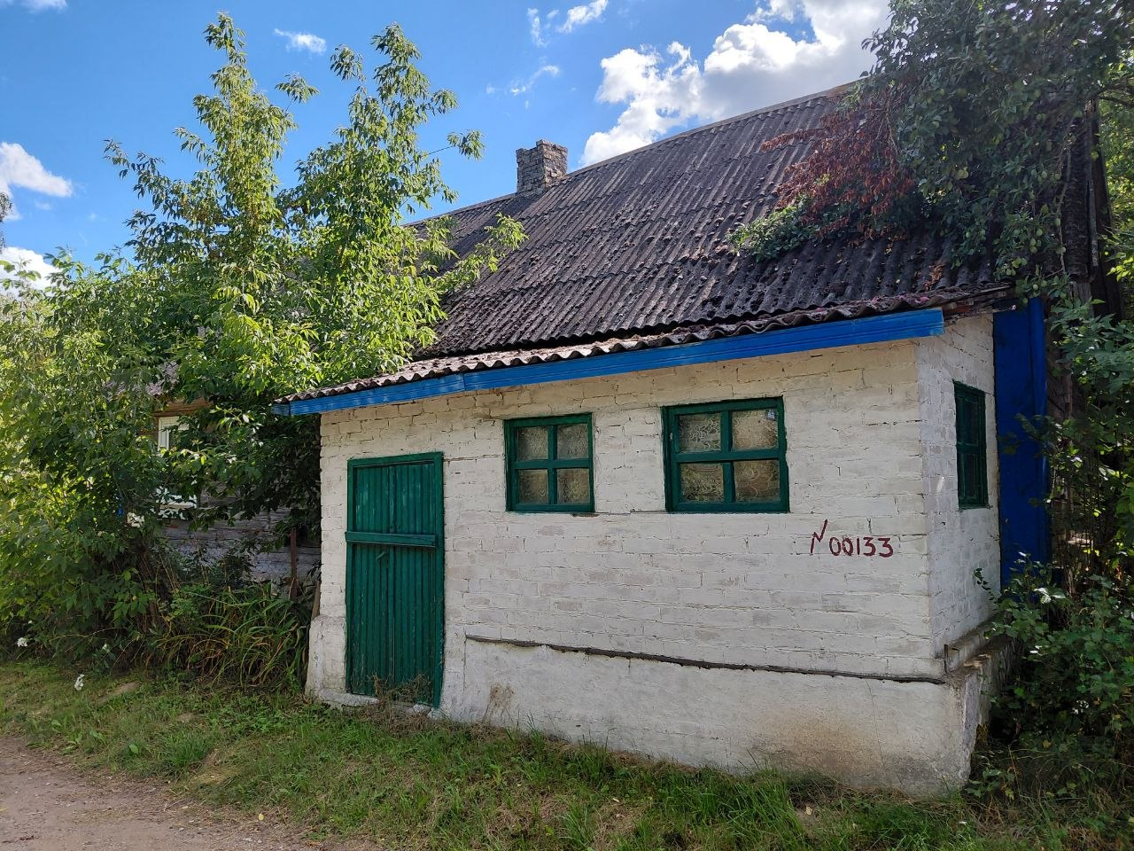 | 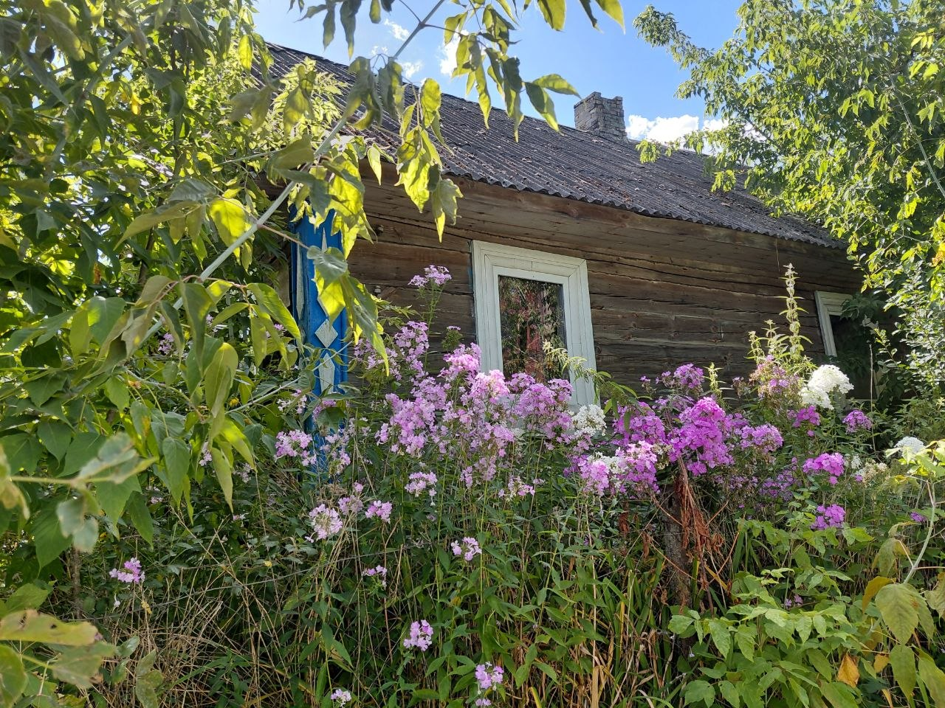

Зельвенский сельский совет, аг. Бородичи, ул. Заречная, д. 2.

Технические характеристики:
одноквартирный
год постройки – 1970;
этажность – 1;
общая площадь – 63,8 м^{2;}
материал стен – блоки;
отопление – печное;
электроснабжение – отключено;
газоснабжение – отсутствует;
водоснабжение – отсутствует;
водоотведение – отсутствует.
Балансодержатель – КСУП «Бородичи».
На земельном участке имеется сарай.
Планируемый способ вовлечения в хозяйственный оборот – продажа.

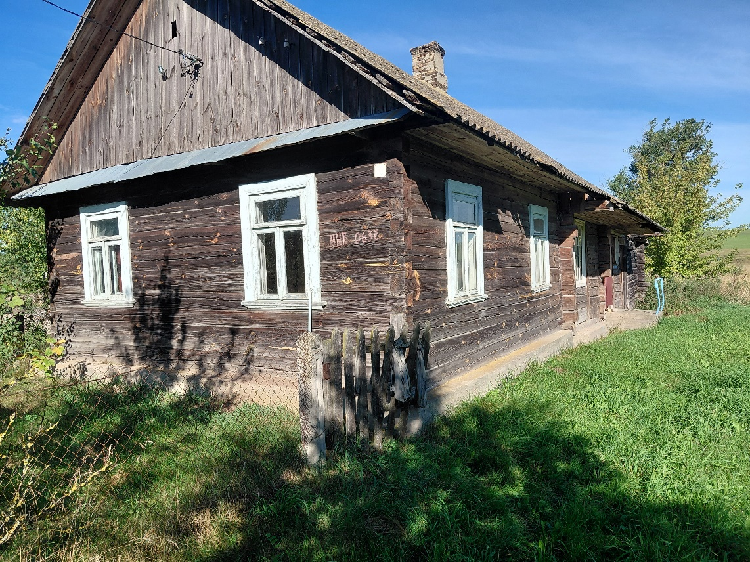 | 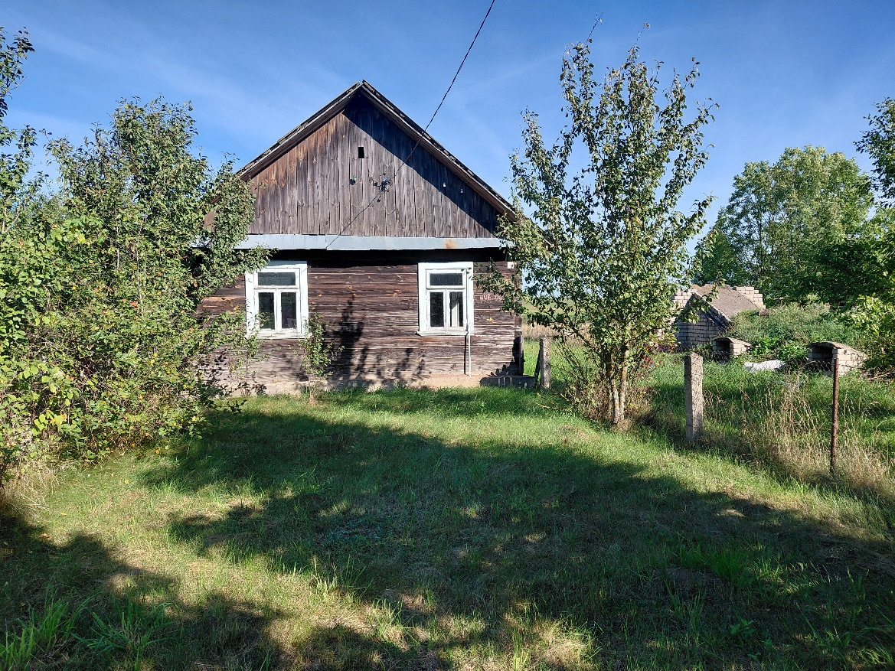

г.п. Зельва, ул. Полевая, д. 1.

Технические характеристики:
одноквартирный
год постройки – 2005;
этажность – 1;
общая площадь – 60,0 м^{2;}
материал стен – блоки;
отопление – печное;
электроснабжение – отключено;
газоснабжение – отсутствует;
водоснабжение – имеется;
водоотведение – имеется.
Балансодержатель – КСУП «Бородичи».
На земельном участке имеется сарай.
Планируемый способ вовлечения в хозяйственный оборот – заселение.

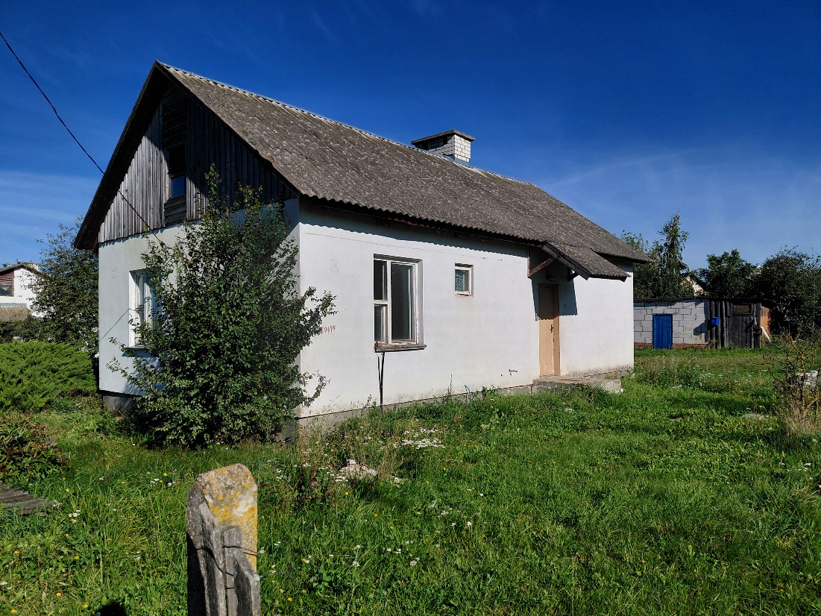 | 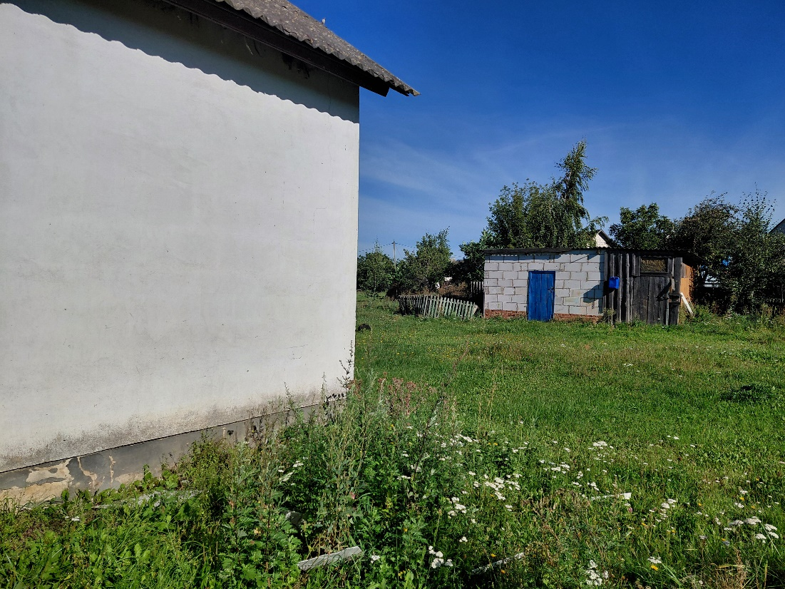

Зельвенский сельский совет, д. Кривоконно, д. 37.

Технические характеристики:
одноквартирный
год постройки – 1958;
этажность – 1;
общая площадь – 52,0 м^{2;}
материал стен – кирпич;
отопление – печное;
электроснабжение – отключено;
газоснабжение – отсутствует;
водоснабжение – имеется;
водоотведение – имеется.
Балансодержатель – КСУП «Бородичи».
На земельном участке имеется сарай.
Планируемый способ вовлечения в хозяйственный оборот – заселение.

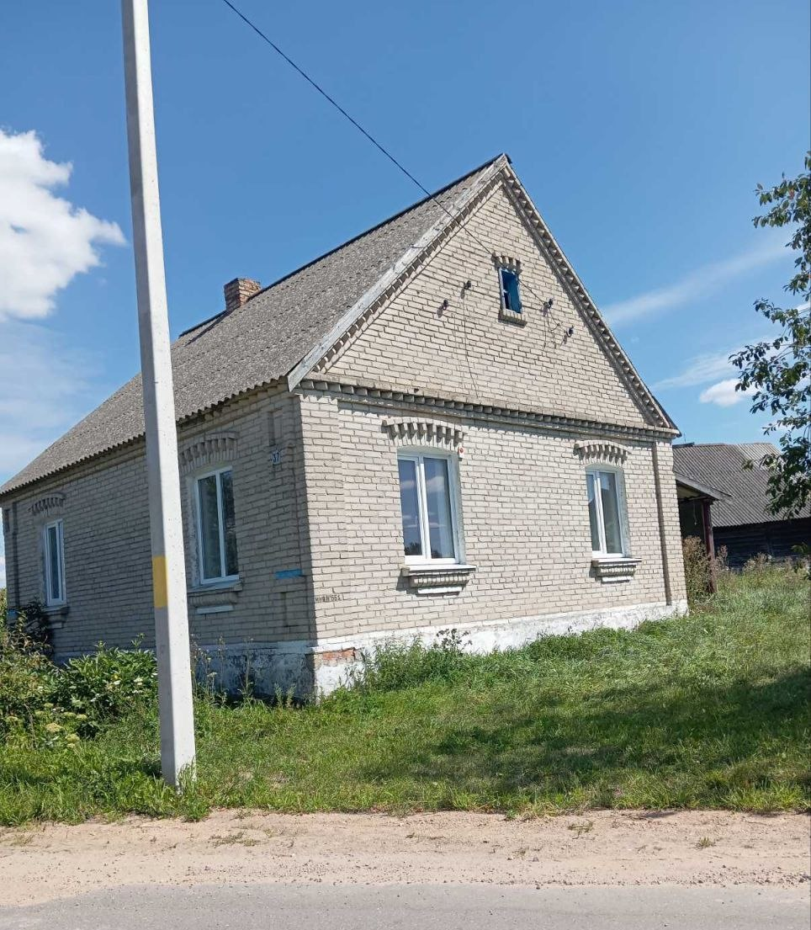 | 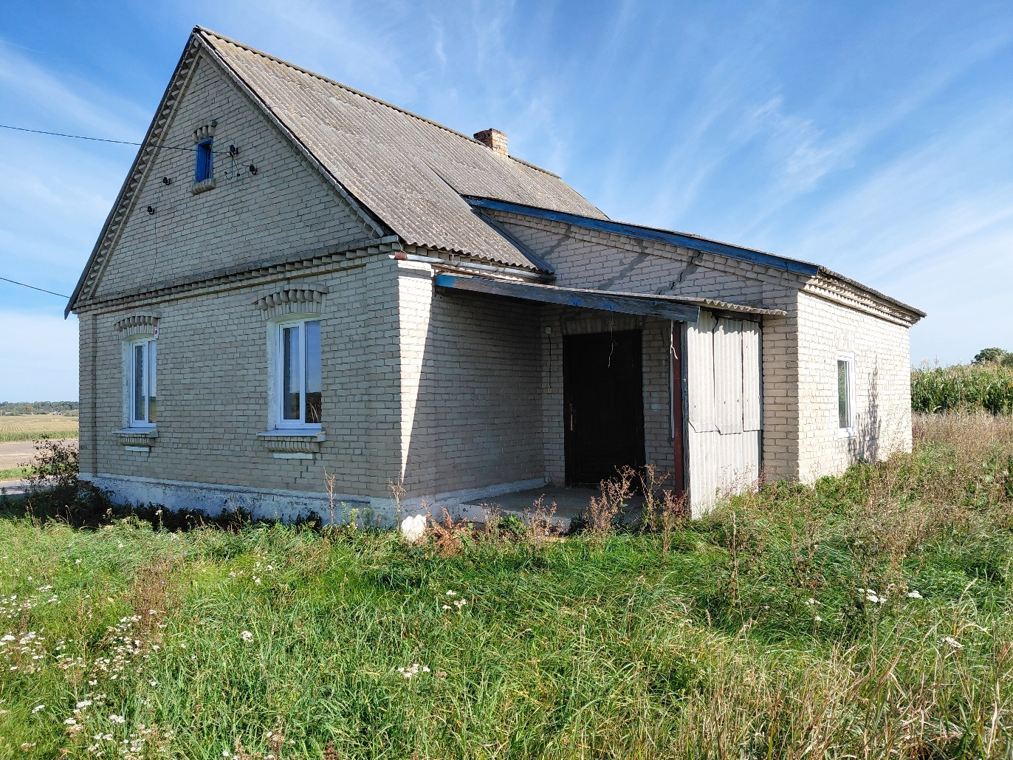

Зельвенский сельский совет, д. Конно, ул. Белякова, д. 123, кв. 1.

Технические характеристики:
одноквартирный
год постройки – 1989;
этажность – 1;
общая площадь – 82,0 м^{2;}
отопление – печное;
электроснабжение – отключено;
газоснабжение – отсутствует;
водоснабжение – имеется;
водоотведение – имеется.
Балансодержатель – КСУП «Бородичи».
Планируемый способ вовлечения в хозяйственный оборот – заселение.

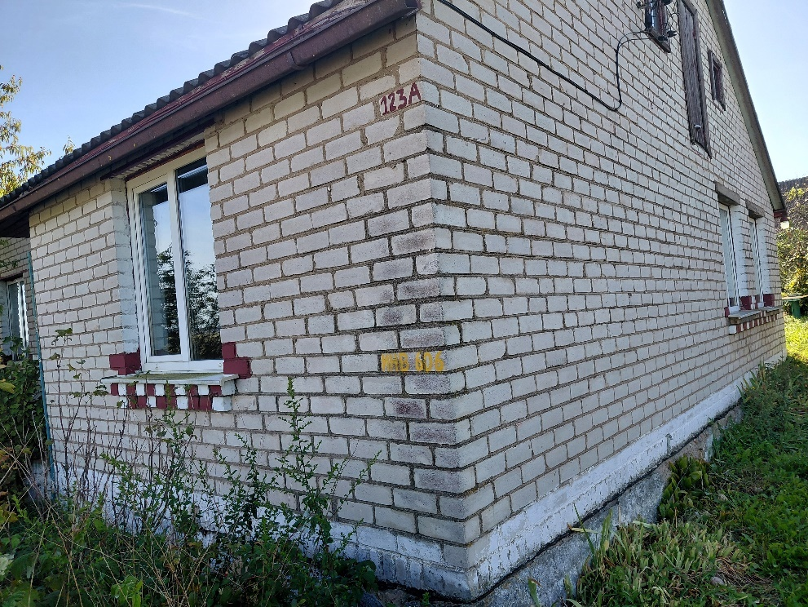 | 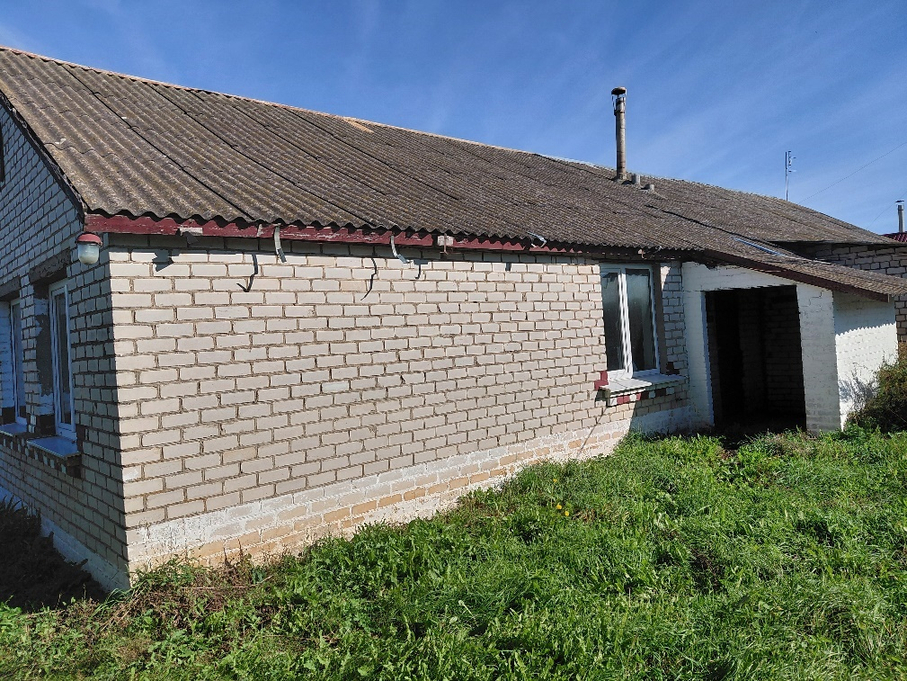

Зельвенский сельский совет, д. Конно, ул. Белякова, д. 52.

Технические характеристики:
одноквартирный
год постройки – 1950;
этажность – 1;
общая площадь – 82,0 м^{2;}
отопление – печное;
электроснабжение – отключено;
газоснабжение – отсутствует;
водоснабжение – имеется;
водоотведение – имеется.
Балансодержатель – КСУП «Бородичи».
На земельном участке имеется сарай.
Планируемый способ вовлечения в хозяйственный оборот – заселение.

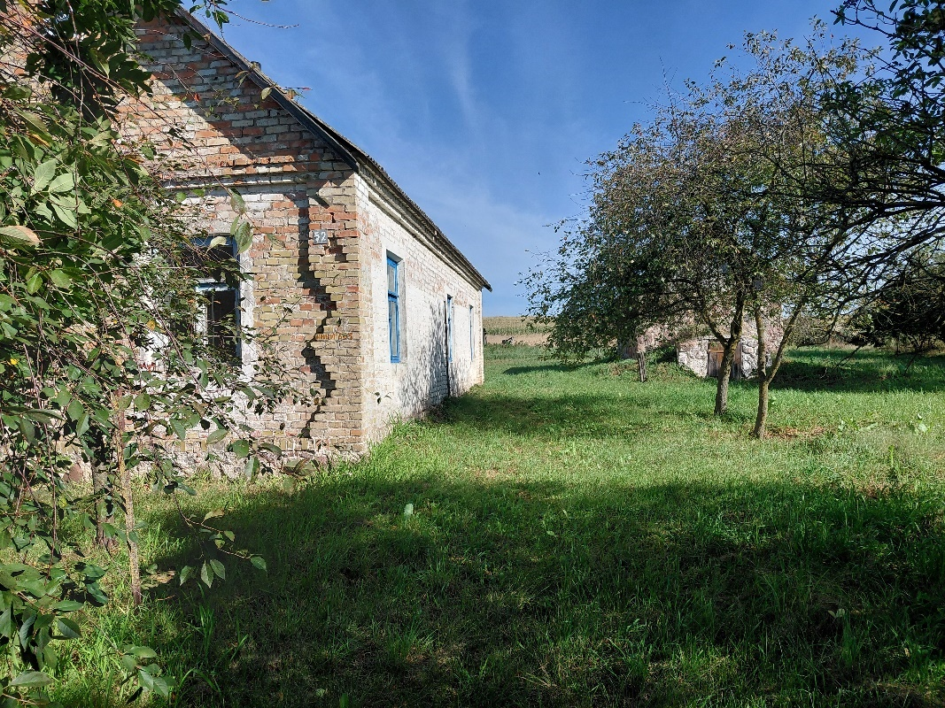 | 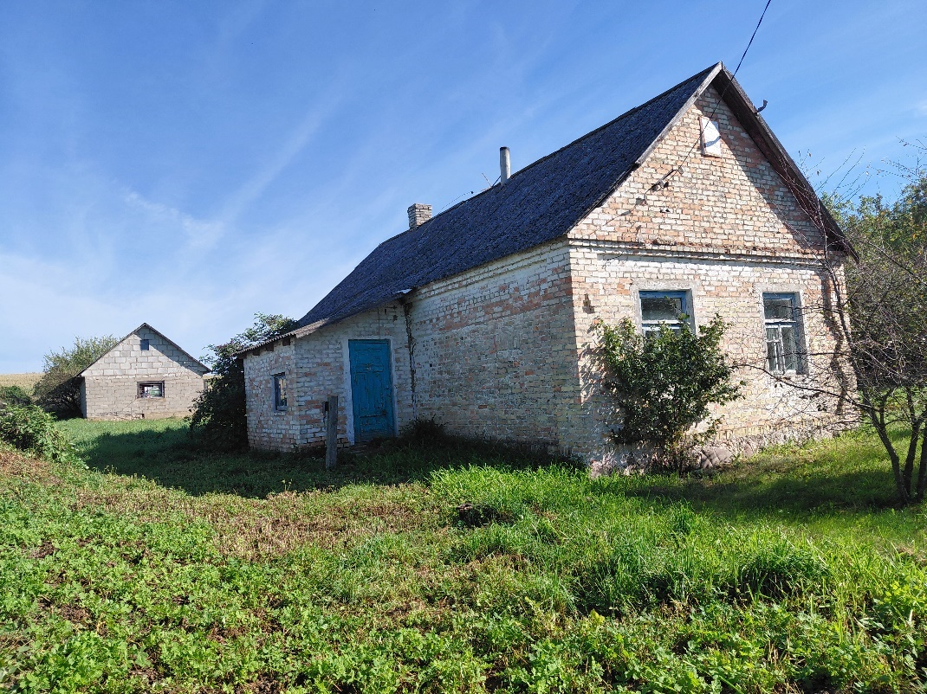

Деречинский сельский совет, аг. Кривичи, ул. Центральная, д. 7А, кв. 1.

Технические характеристики:
блокированный, количество квартир – 2, в том числе: частные – 1, государственные – 1
год постройки – 1974;
этажность – 1;
общая площадь – 73,0 м^{2;}
материал стен – блоки;
отопление – печное;
электроснабжение – отключено;
газоснабжение – отсутствует;
водоснабжение – отсутствует;
водоотведение – отсутствует.
Балансодержатель – КСУП «Бородичи».
На земельном участке имеется сарай.
Планируемый способ вовлечения в хозяйственный оборот – перевод в нежилое.

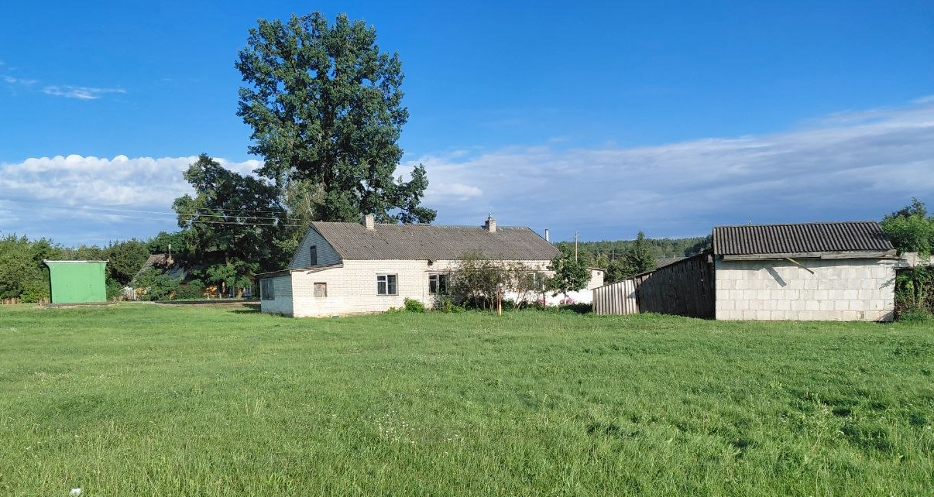
Деречинский сельский совет, аг. Кривичи, ул. Молодежная, д. 1, кв. 2.

Технические характеристики:
блокированный, количество квартир – 2, в том числе: частные – 1, государственные – 1 (расположена на 2-м этаже)
год постройки – 1990;
этажность – 2;
общая площадь квартиры – 90,3 м^{2;}
материал стен – панели;
отопление – печное;
электроснабжение – отключено;
газоснабжение – отсутствует;
водоснабжение – имеется;
водоотведение – имеется.
Балансодержатель – КСУП «Бородичи».
На земельном участке имеется сарай.
Планируемый способ вовлечения в хозяйственный оборот – продажа.

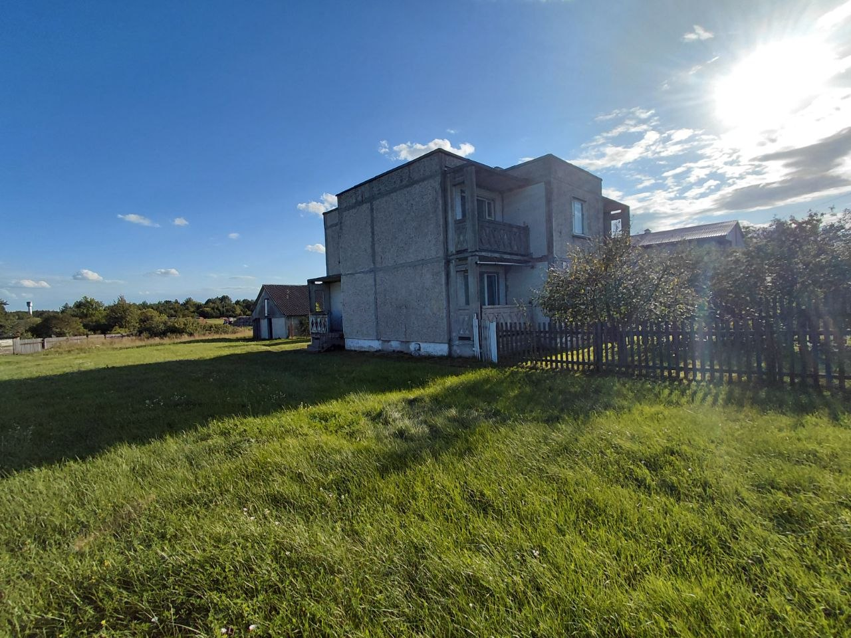

Деречинский сельский совет, аг. Кривичи, ул. Молодежная, д. 10, кв. 1.

Технические характеристики:
блокированный, количество квартир – 2, в том числе: частные – 1, государственные – 1 (расположена на 1-м этаже)
год постройки – 1994;
этажность – 2;
общая площадь квартиры – 90,3 м^{2;}
материал стен – панели;
отопление – печное;
электроснабжение – отключено;
газоснабжение – отсутствует;
водоснабжение – отсутствует;
водоотведение – отсутствует.
Балансодержатель – КСУП «Бородичи».
На земельном участке имеется сарай.
Планируемый способ вовлечения в хозяйственный оборот – продажа.

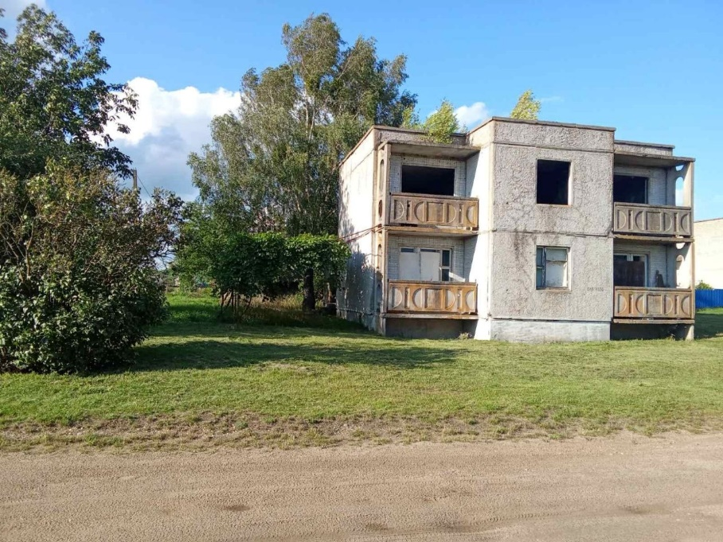 | 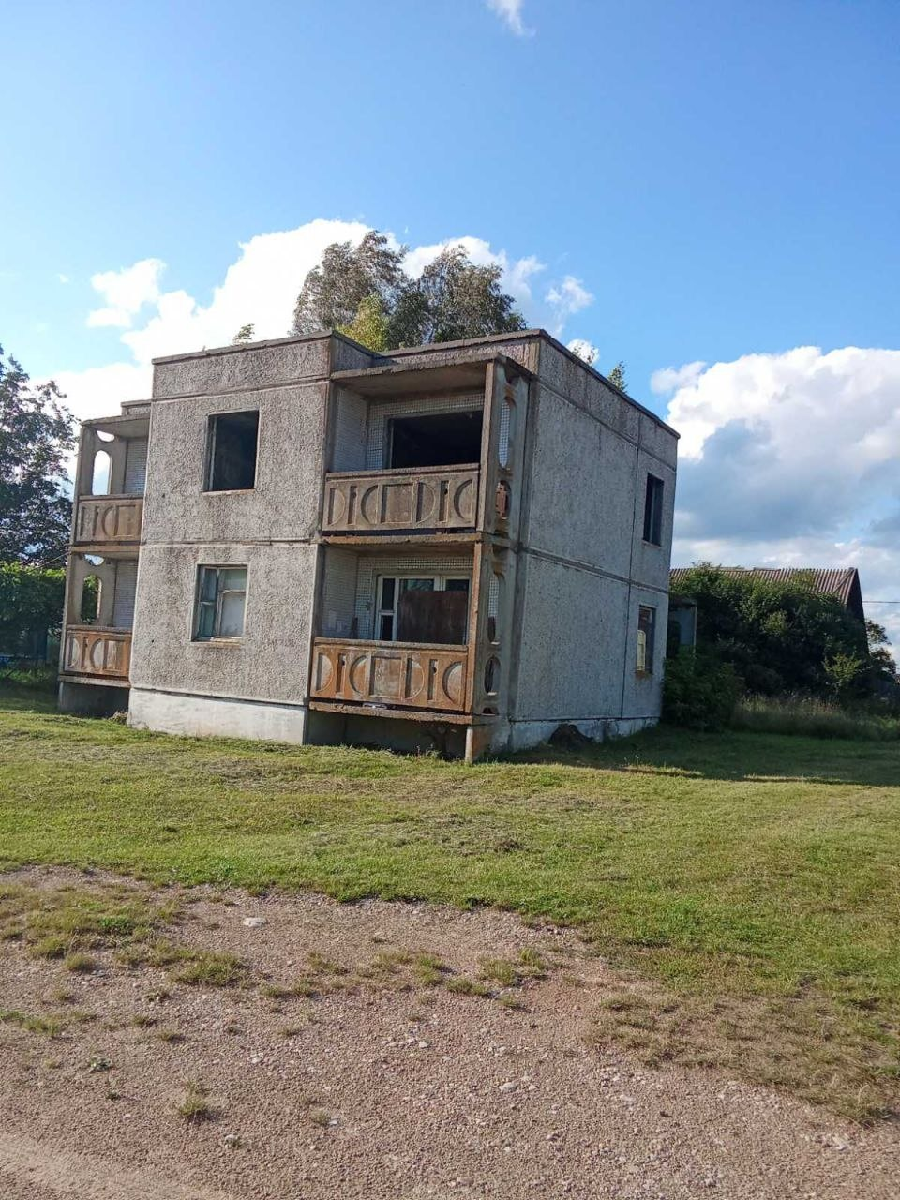

Деречинский сельский совет, аг. Кривичи, ул. Молодежная, д. 11А, кв. 2, кв. 4.

Технические характеристики:
блокированный, количество квартир – 4, в том числе: частные – 2, государственные – 2 (расположены на 1-м и 2-м этажах)
год постройки – 1980;
этажность – 2;
общая площадь квартиры – 68,7 и 68,5 м^{2 ;}
материал стен – кирпич;
отопление – печное;
электроснабжение – отключено;
газоснабжение – отсутствует;
водоснабжение – имеется;
водоотведение – имеется.
Балансодержатель – КСУП «Бородичи».
На земельном участке имеется сарай.
Планируемый способ вовлечения в хозяйственный оборот – продажа.

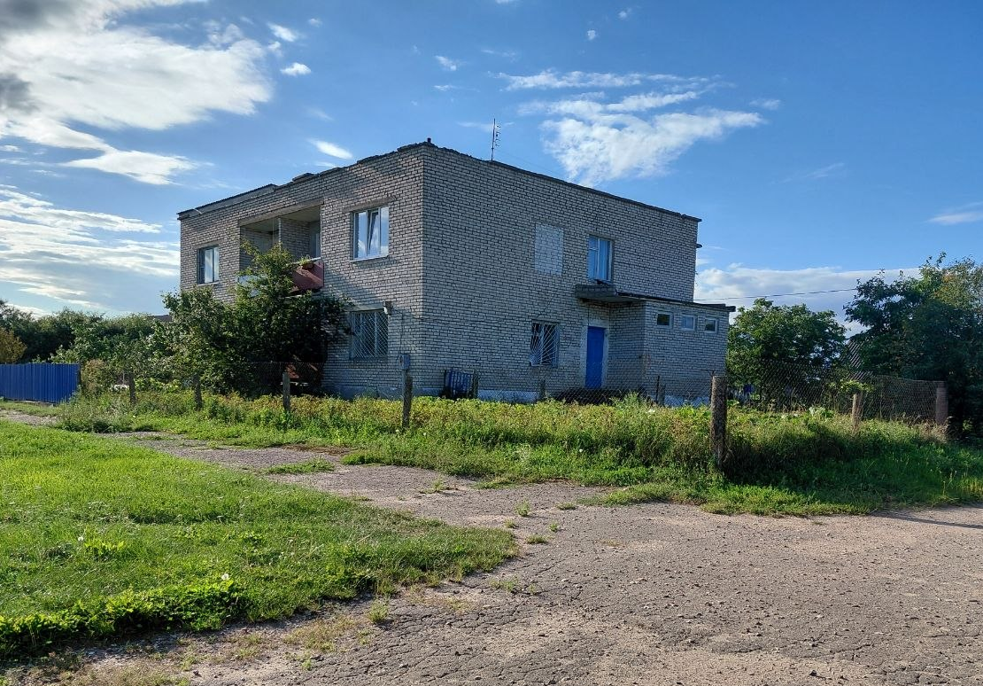 | 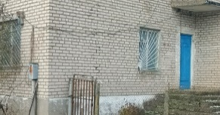
 | 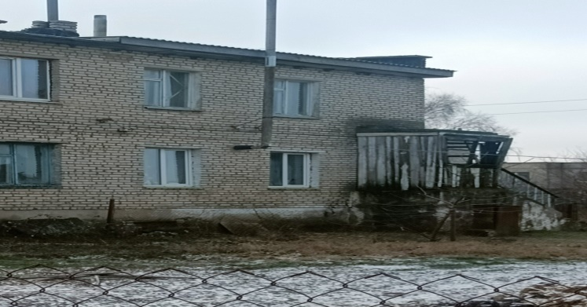

Деречинский сельский совет, аг. Кривичи, ул. Молодежная, д. 11, кв. 1

Технические характеристики:
блокированный, количество квартир – 2, в том числе: государственные – 2 (расположена на 1-м этаже)
год постройки – 1994;
этажность – 2;
общая площадь квартиры – 90,0 м^{2;}
материал стен – панели;
отопление – печное;
электроснабжение – отключено;
газоснабжение – отсутствует;
водоснабжение – отсутствует;
водоотведение – отсутствует.
Балансодержатель – КСУП «Бородичи».
На земельном участке имеется сарай.
Планируемый способ вовлечения в хозяйственный оборот – продажа.

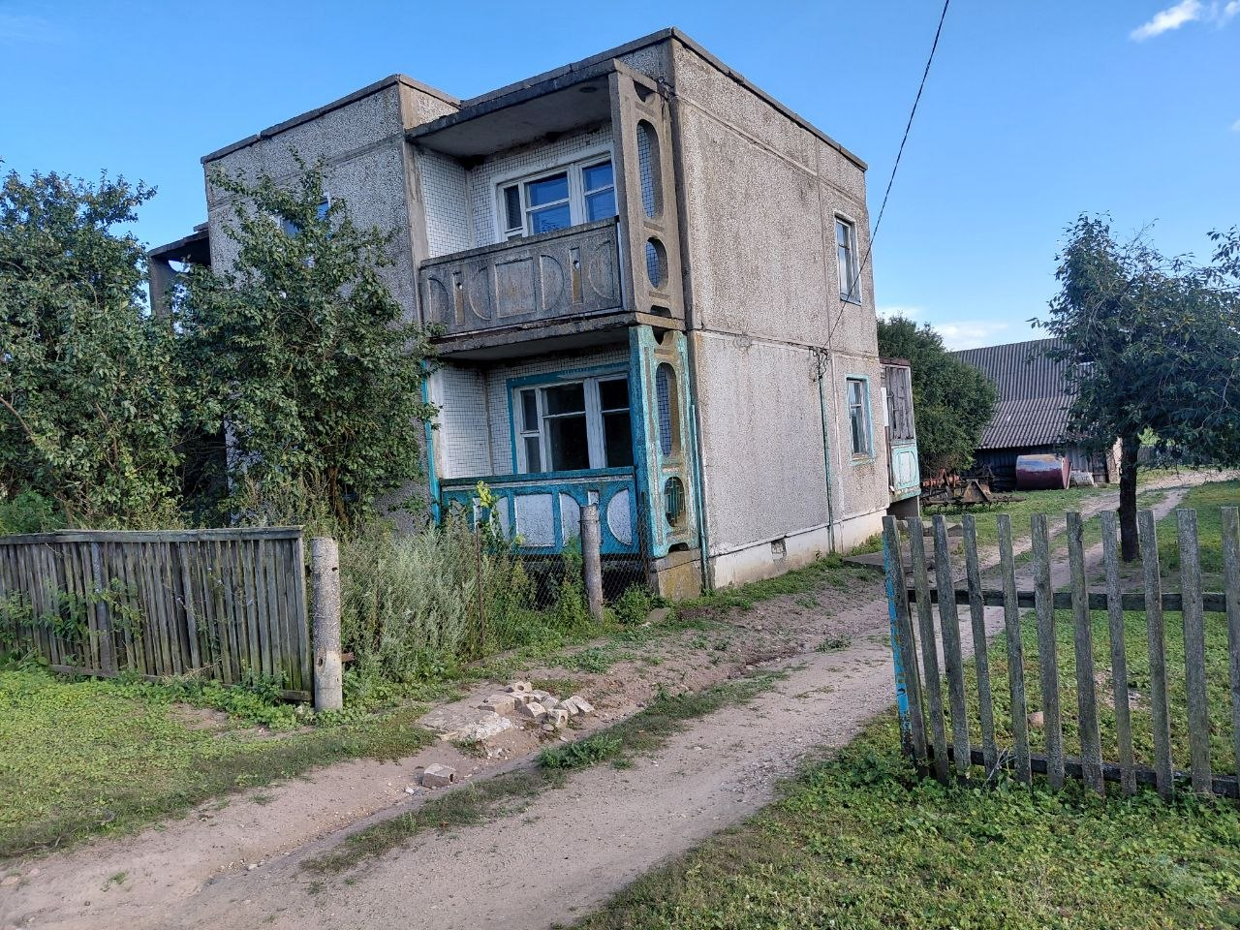 | 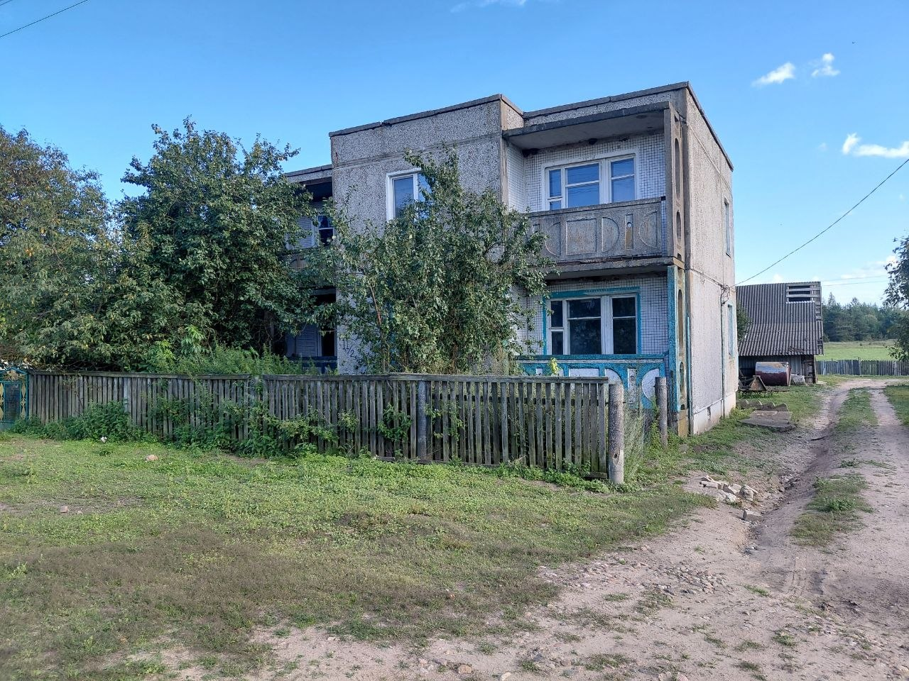

Деречинский сельский совет, аг. Кривичи, ул. Молодежная, д. 12, кв. 2.

Технические характеристики:
блокированный, количество квартир – 2, в том числе: частные – 1, государственные – 1 (расположена на 2-м этаже)
год постройки – 1994;
этажность – 2;
общая площадь квартиры – 96,0 м^{2;}
материал стен – панели;
отопление – печное;
электроснабжение – отключено;
газоснабжение – отсутствует;
водоснабжение – имеется;
водоотведение – имеется.
Балансодержатель – КСУП «Бородичи».
На земельном участке имеется сарай.
Планируемый способ вовлечения в хозяйственный оборот – перевод в нежилое.

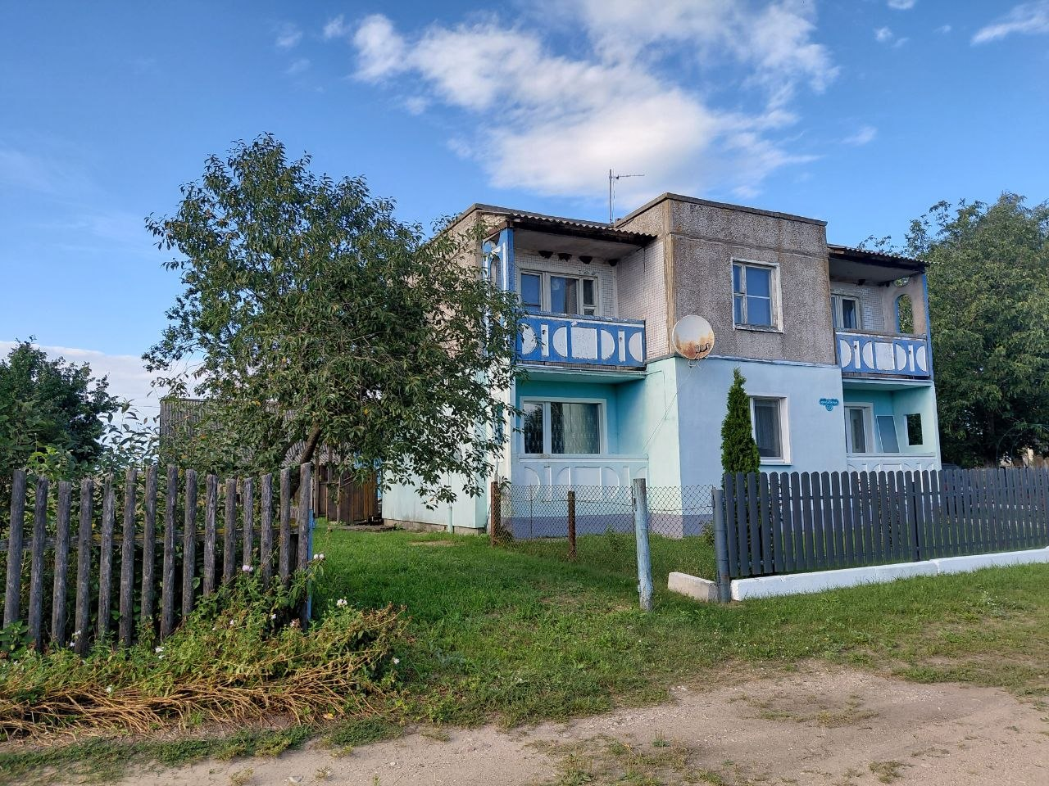

Деречинский сельский совет, аг. Кривичи, ул. Молодежная, д. 22.

Технические характеристики:
одноквартирный;
год постройки – 2004;
этажность – 1;
общая площадь – 60,1 м^{2;}
материал стен – блоки;
отопление – печное;
электроснабжение – отключено;
газоснабжение – отсутствует;
водоснабжение – имеется;
водоотведение – имеется.
Балансодержатель – КСУП «Бородичи».
На земельном участке имеется сарай.
Планируемый способ вовлечения в хозяйственный оборот – продажа.

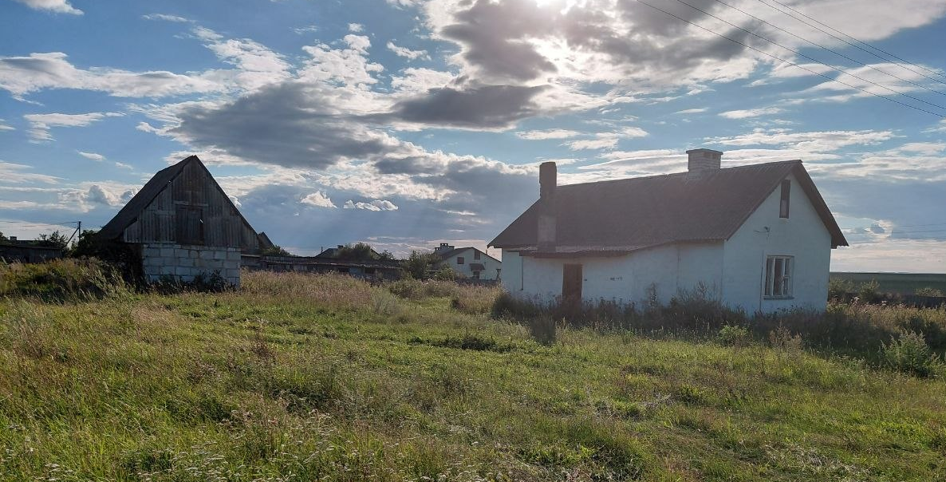

Деречинский сельский совет, аг. Кривичи, ул. Молодежная, д. 23.

Технические характеристики:
одноквартирный;
год постройки – 2004;
этажность – 1;
общая площадь – 59,8 м^{2;}
материал стен – блоки;
отопление – печное;
электроснабжение – отключено;
газоснабжение – отсутствует;
водоснабжение – имеется;
водоотведение – имеется.
Балансодержатель – КСУП «Бородичи».
На земельном участке хозяйственные постройки отсутствуют.
Планируемый способ вовлечения в хозяйственный оборот – продажа.

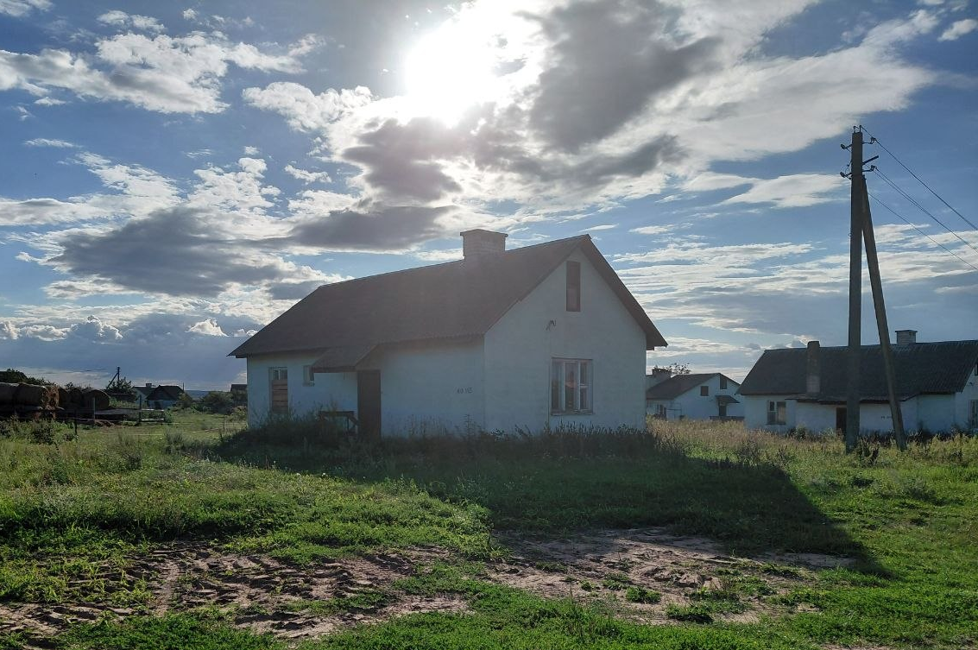

Деречинский сельский совет, аг. Кривичи, ул. Молодежная, д. 16.

Технические характеристики:
одноквартирный;
год постройки – 2004;
этажность – 1;
общая площадь – 60,1 м^{2;}
материал стен – блоки;
отопление – печное;
электроснабжение – отключено;
газоснабжение – отсутствует;
водоснабжение – имеется;
водоотведение – имеется.
Балансодержатель – КСУП «Бородичи».
На земельном участке хозяйственные постройки отсутствуют.
Планируемый способ вовлечения в хозяйственный оборот – продажа.

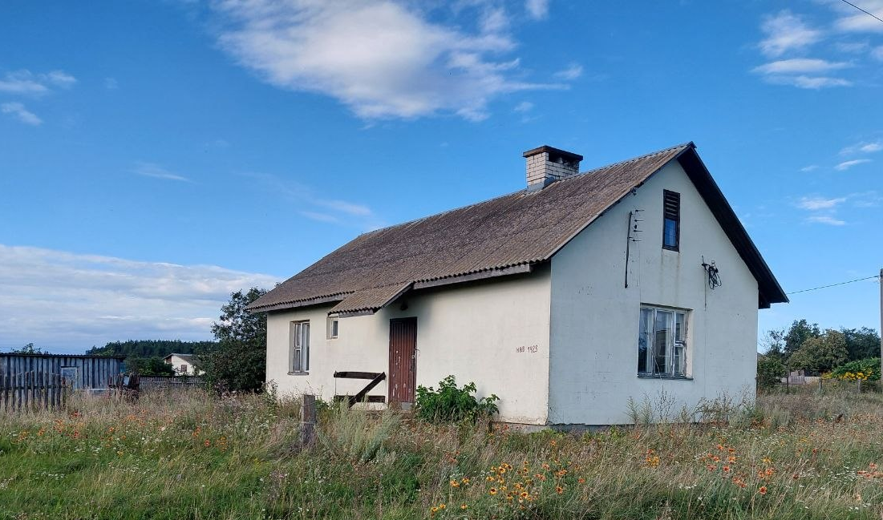

Деречинский сельский совет, аг. Кривичи, ул. Центральная, д. 63А, кв. 1, кв. 2.

Технические характеристики:
блокированный;
год постройки – 2007;
этажность – 1;
общая площадь – 135,6 м^{2;}
материал стен – блоки;
отопление – печное;
электроснабжение – отключено;
газоснабжение – отсутствует;
водоснабжение – имеется;
водоотведение – имеется.
Балансодержатель – КСУП «Бородичи».
На земельном участке имеется сарай.
Планируемый способ вовлечения в хозяйственный оборот – снос.

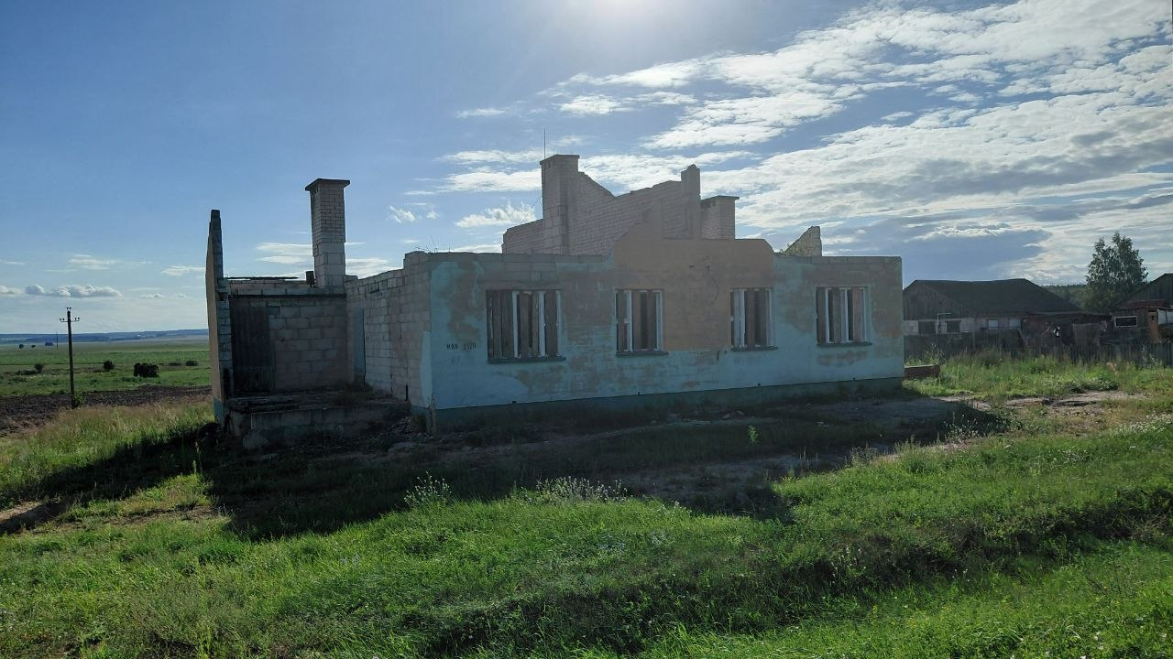 | 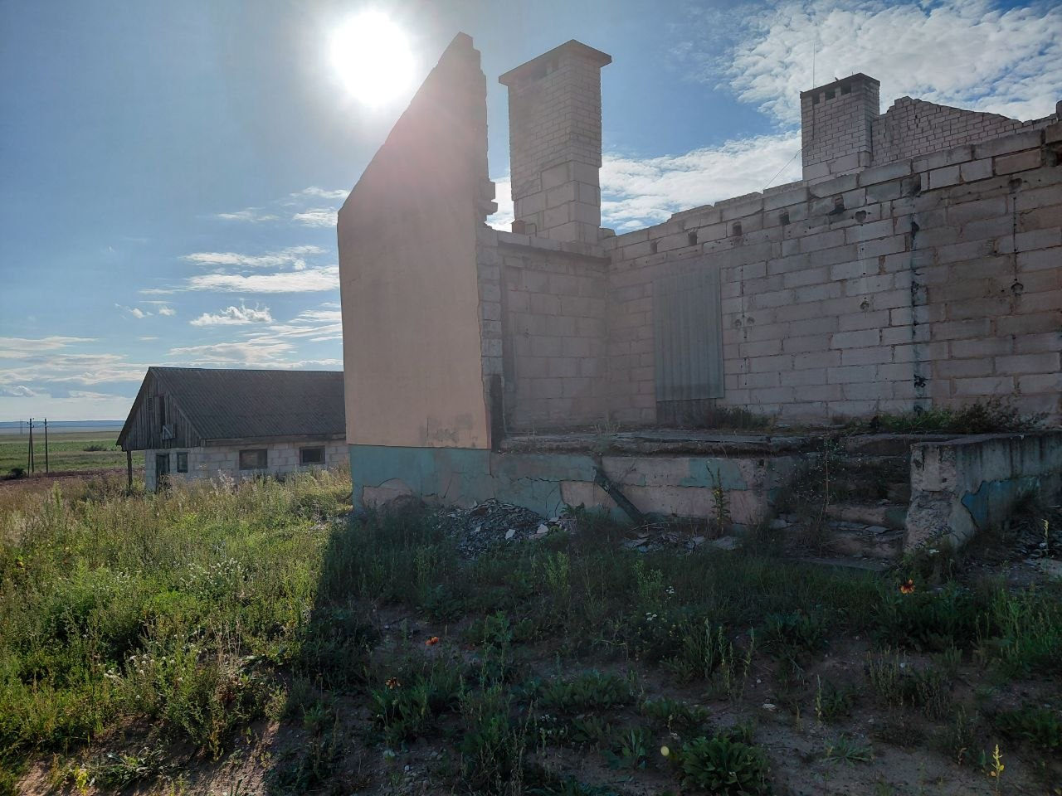

Деречинский сельский совет, аг. Кривичи, ул. Центральная, д. 67.

Технические характеристики:
одноквартирный;
год постройки – 1985;
этажность – 1;
общая площадь – 135,6 м^{2;}
материал стен – кирпич;
отопление – печное;
электроснабжение – отключено;
газоснабжение – отсутствует;
водоснабжение – отсутствует;
водоотведение – отсутствует.
Балансодержатель – КСУП «Бородичи».
На земельном участке имеется сарай.
Планируемый способ вовлечения в хозяйственный оборот – снос.

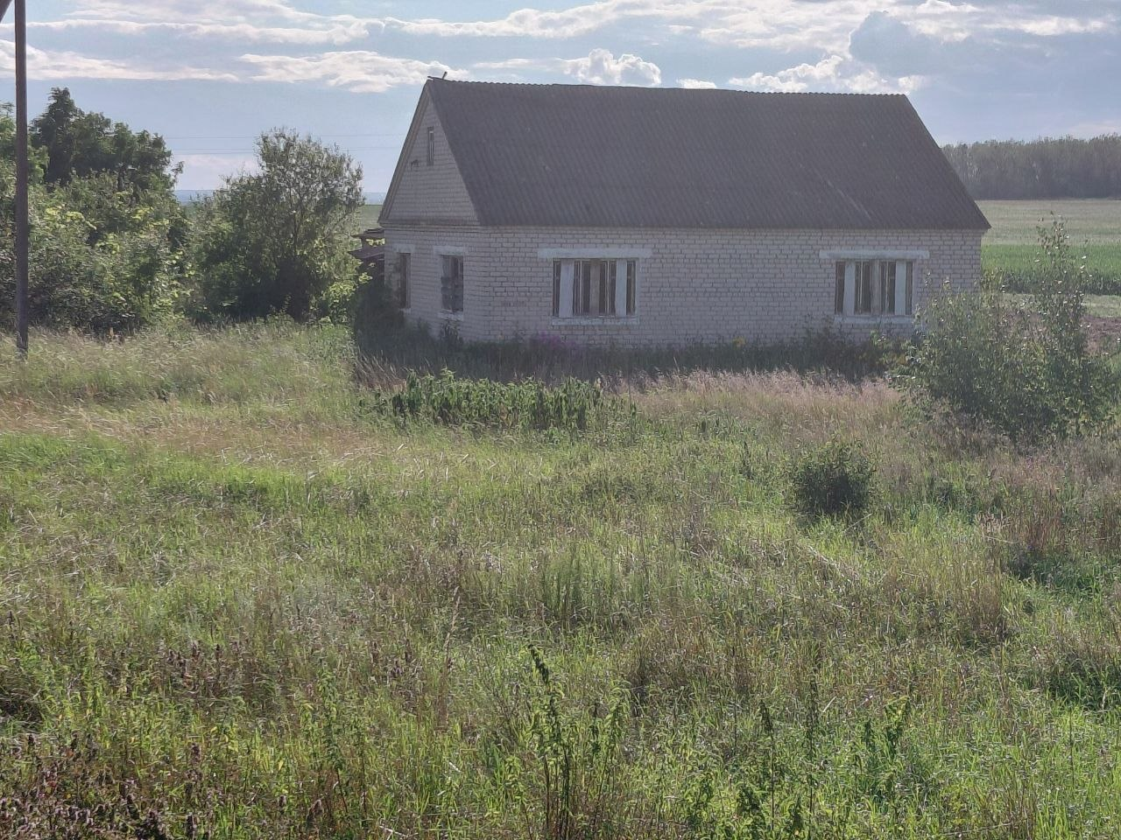

Деречинский сельский совет, аг. Кривичи, ул. Центральная, д. 77.

Технические характеристики:
одноквартирный;
год постройки – 1996;
этажность – 1;
общая площадь – 70,0 м^{2;}
материал стен – кирпич;
отопление – печное;
электроснабжение – отключено;
газоснабжение – отсутствует;
водоснабжение – отсутствует;
водоотведение – отсутствует.
Балансодержатель – КСУП «Бородичи».
На земельном участке имеется сарай.
Планируемый способ вовлечения в хозяйственный оборот – снос.

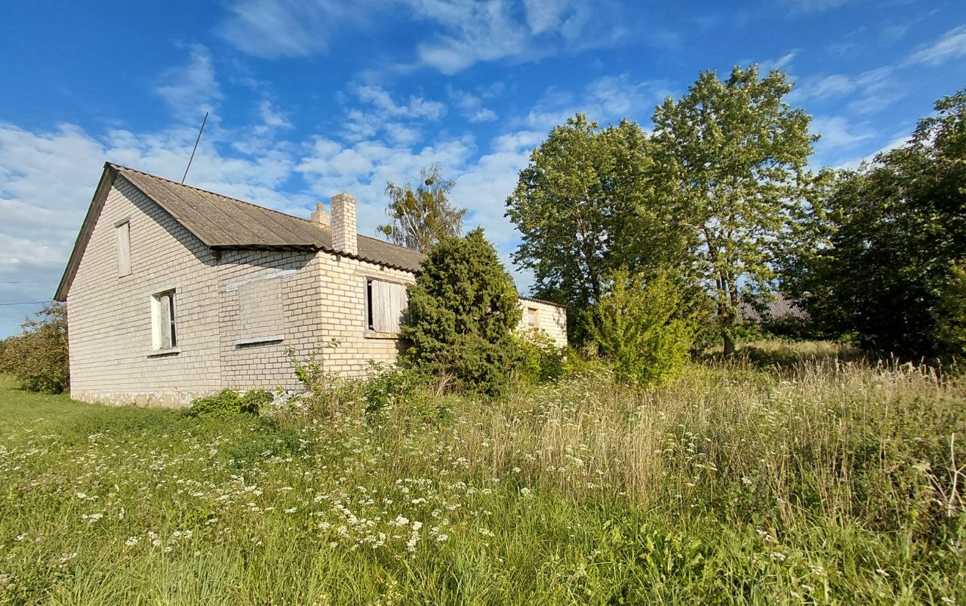 | 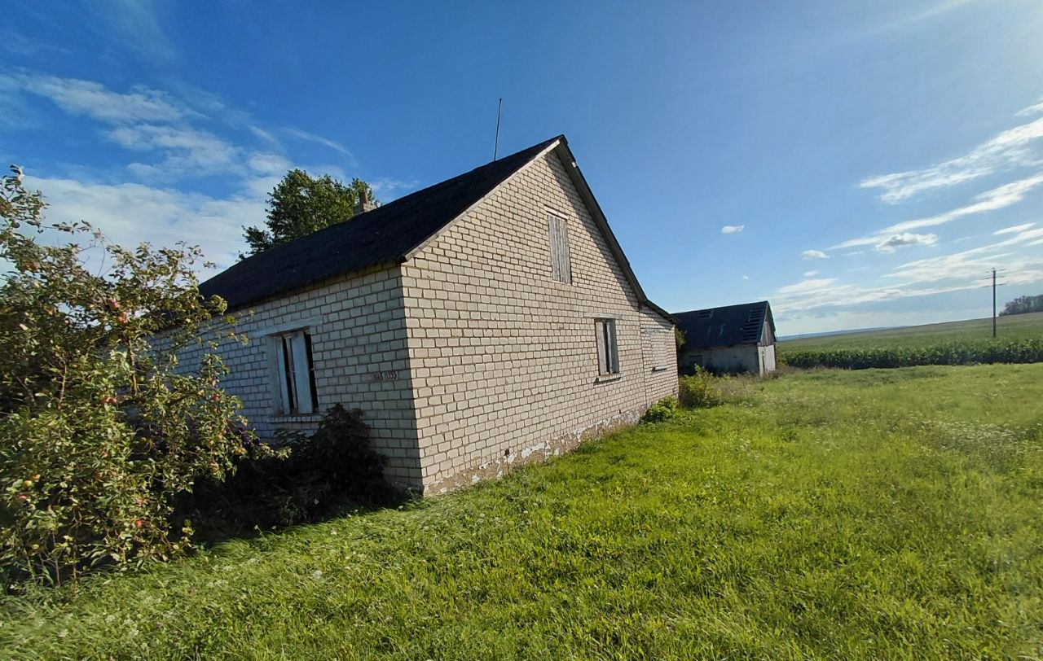

Деречинский сельский совет, д. Золотеево, д. 182.

Технические характеристики:
одноквартирный;
год постройки – 1998;
этажность – 1;
общая площадь – 67,7 м^{2;}
материал стен – кирпич;
отопление – печное;
электроснабжение – отключено;
газоснабжение – отсутствует;
водоснабжение – отсутствует;
водоотведение – отсутствует.
Балансодержатель – КСУП «Бородичи».
На земельном участке имеется сарай.
Планируемый способ вовлечения в хозяйственный оборот – снос.

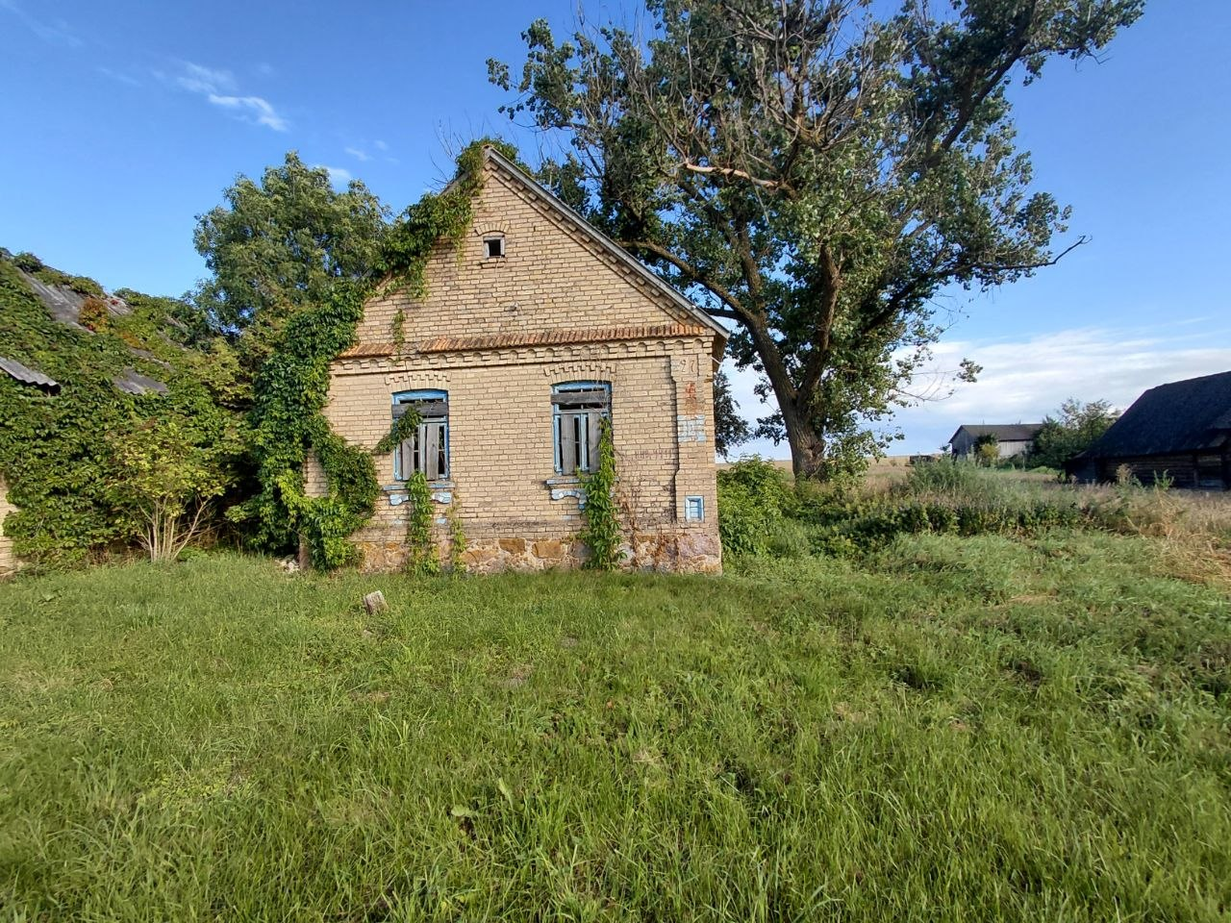 | 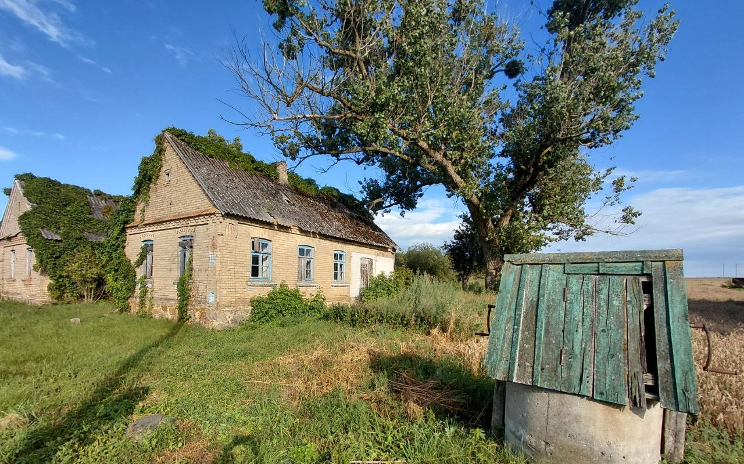

Деречинский сельский совет, д. Золотеево, д. 117А.

Технические характеристики:
одноквартирный;
этажность – 1;
год постройки – 1997;
общая площадь – 140,0 м^{2;}
материал стен – кирпич;
отопление – печное;
электроснабжение – отсутствует;
газоснабжение – отсутствует;
водоснабжение – отсутствует;
водоотведение – отсутствует.
Балансодержатель – КСУП «Бородичи».
На земельном участке имеется сарай.
Планируемый способ вовлечения в хозяйственный оборот – снос.

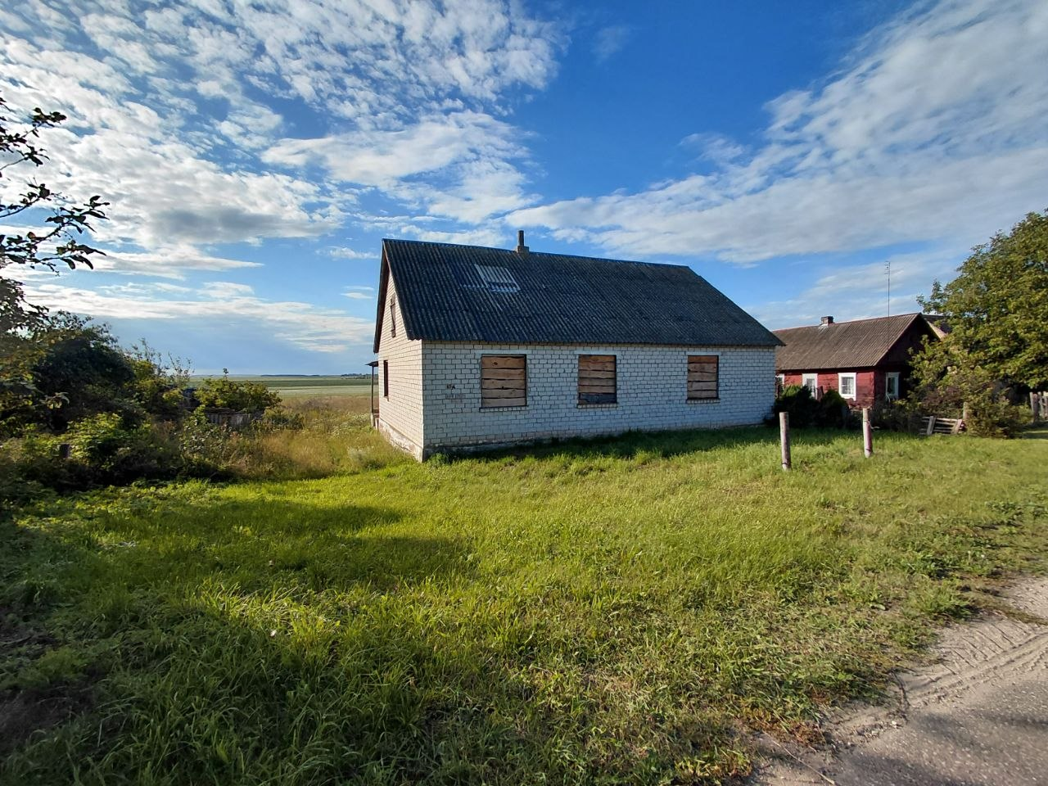 | 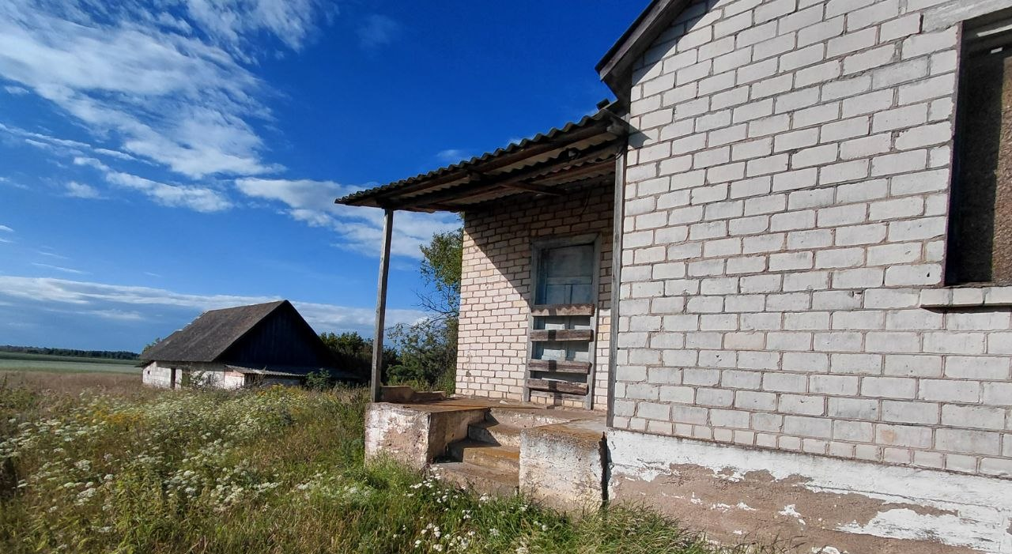

Деречинский сельский совет, д. Золотеево, д. 228.

Технические характеристики:
одноквартирный;
год постройки – 1996;
этажность – 1;
общая площадь – 115,0 м^{2;}
материал стен – кирпич;
отопление – печное;
электроснабжение – отсутствует;
газоснабжение – отсутствует;
водоснабжение – отсутствует;
водоотведение – отсутствует.
Балансодержатель – КСУП «Бородичи».
На земельном участке имеется сарай.
Планируемый способ вовлечения в хозяйственный оборот – снос.

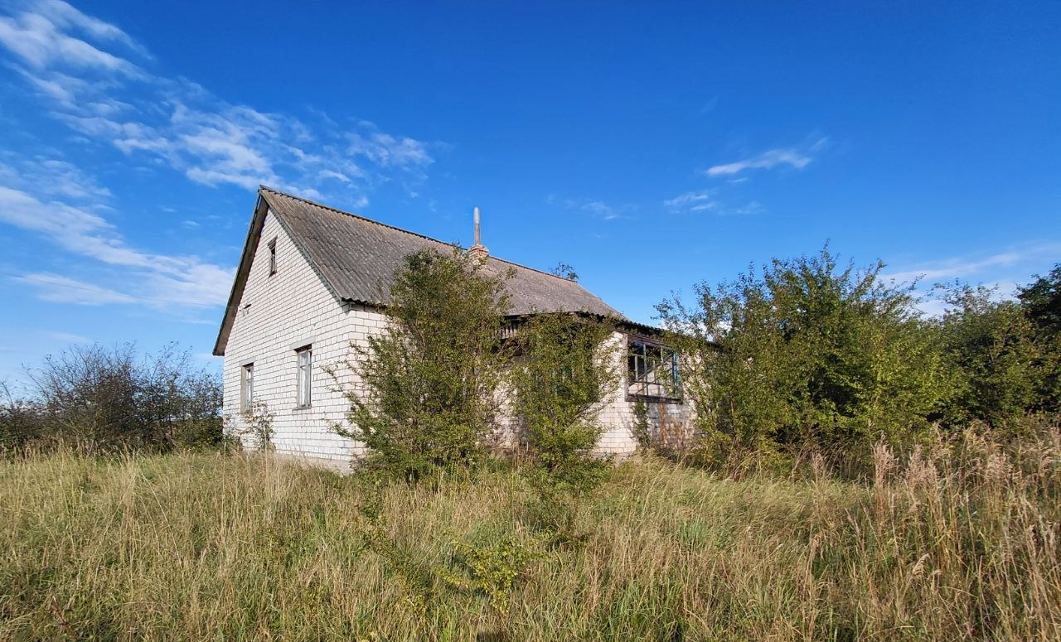 | 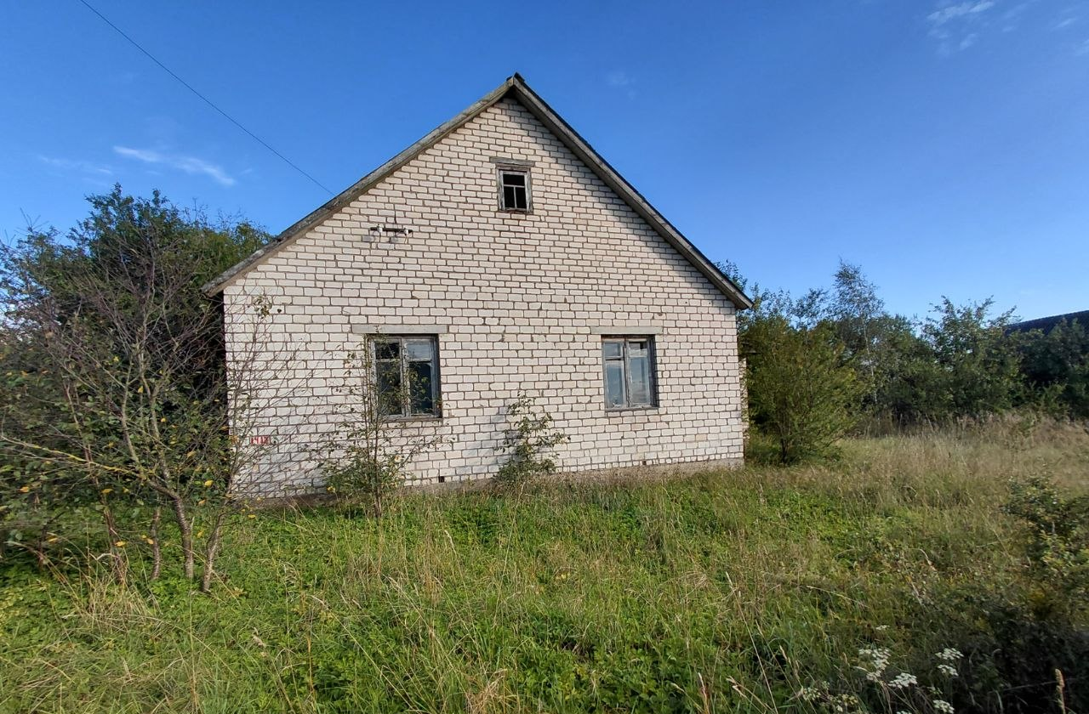
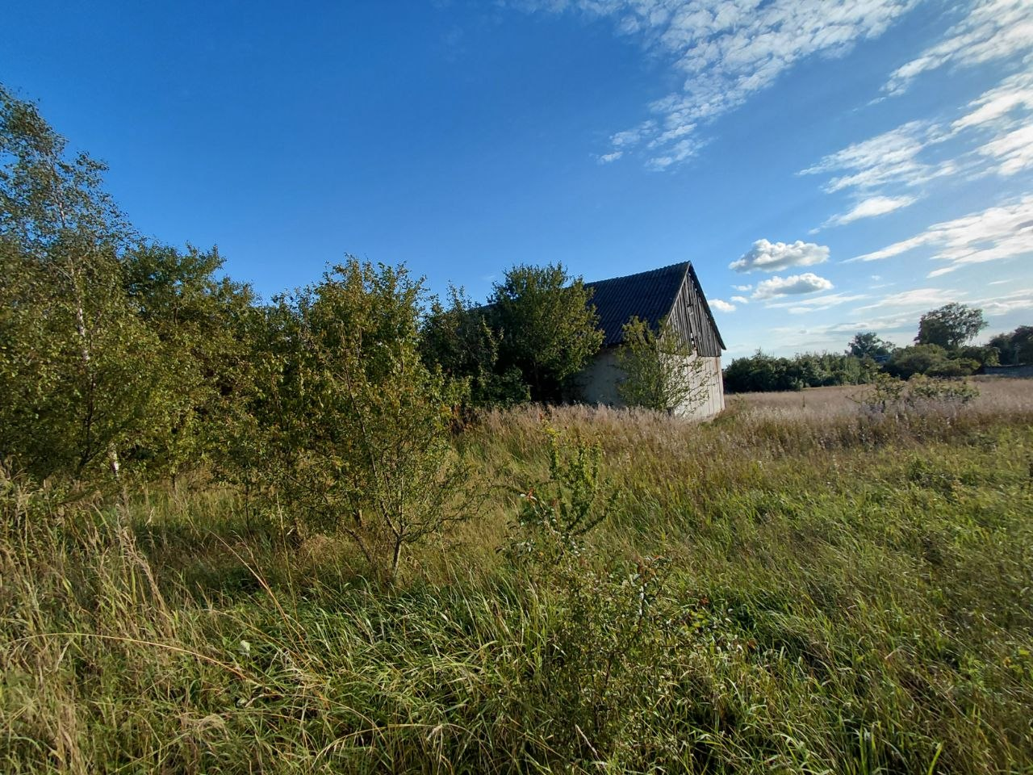

г.п. Зельва, пер. Больничный, д. 4, кв. 3.

Технические характеристики:
блокированный, количество квартир – 4, в том числе: частные – 1, государственные – 3
год постройки – 1939;
этажность – 1;
общая площадь квартиры – 24,7 м^{2;}
материал стен – дерево;
отопление – печное;
электроснабжение – отключено;
газоснабжение – отсутствует;
водоснабжение – отсутствует;
водоотведение – отсутствует;
Балансодержатель – Зельвенское РУП ЖКХ.
На земельном участке хозяйственные постройки отсутствуют.
Планируемый способ вовлечения в хозяйственный оборот – заселение.

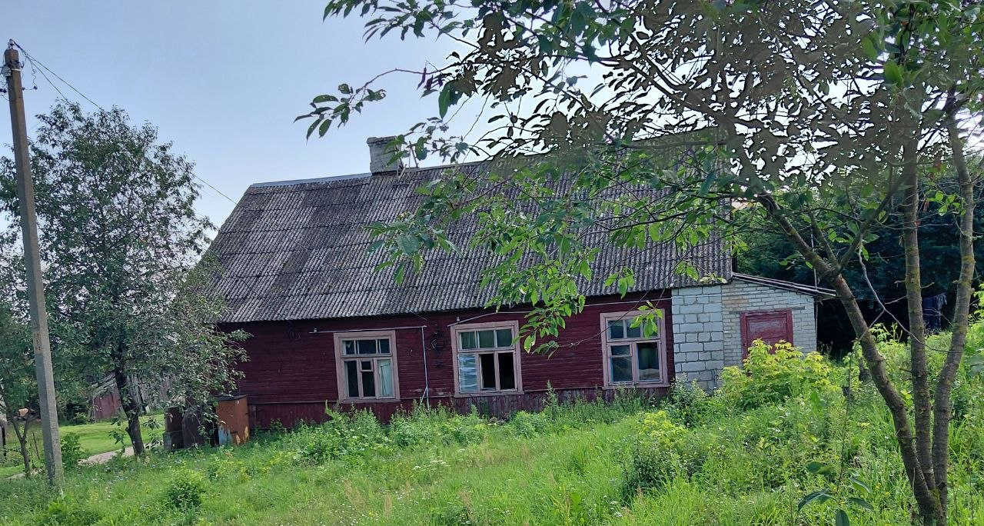

г.п. Зельва, ул. 17 Сентября, д. 19, кв. 1.

Технические характеристики:
блокированный, количество квартир – 3, в том числе: частные – 2, государственные – 1.
год постройки – 1939;
этажность – 1;
общая площадь квартиры – 15,8 м^{2;}
материал стен – дерево;
отопление – печное;
электроснабжение – отключено;
газоснабжение – отсутствует;
водоснабжение – отсутствует;
водоотведение – отсутствует;
Балансодержатель – Зельвенское РУП ЖКХ.
На земельном участке хозяйственные постройки отсутствуют.
Планируемый способ вовлечения в хозяйственный оборот – снос.

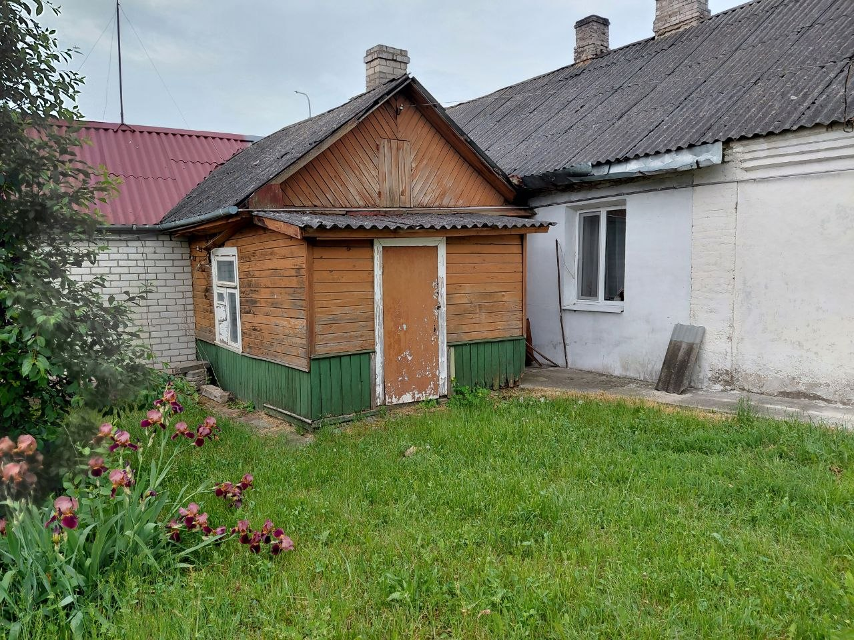

г.п. Зельва, ул. Булака, д. 37, кв. 3.

Технические характеристики:
многоквартирный, количество квартир – 4, в том числе: частные – 3, государственные – 1 (расположена на 2-м этаже).
год постройки – 1995;
этажность – 2;
общая площадь квартиры – 51,7 м^{2;}
материал стен – кирпич;
отопление – центральное;
электроснабжение – отключено;
газоснабжение – имеется;
водоснабжение – имеется;
водоотведение – имеется;
Балансодержатель – Зельвенское РУП ЖКХ.
На земельном участке хозяйственные постройки отсутствуют.
Планируемый способ вовлечения в хозяйственный оборот – заселение.

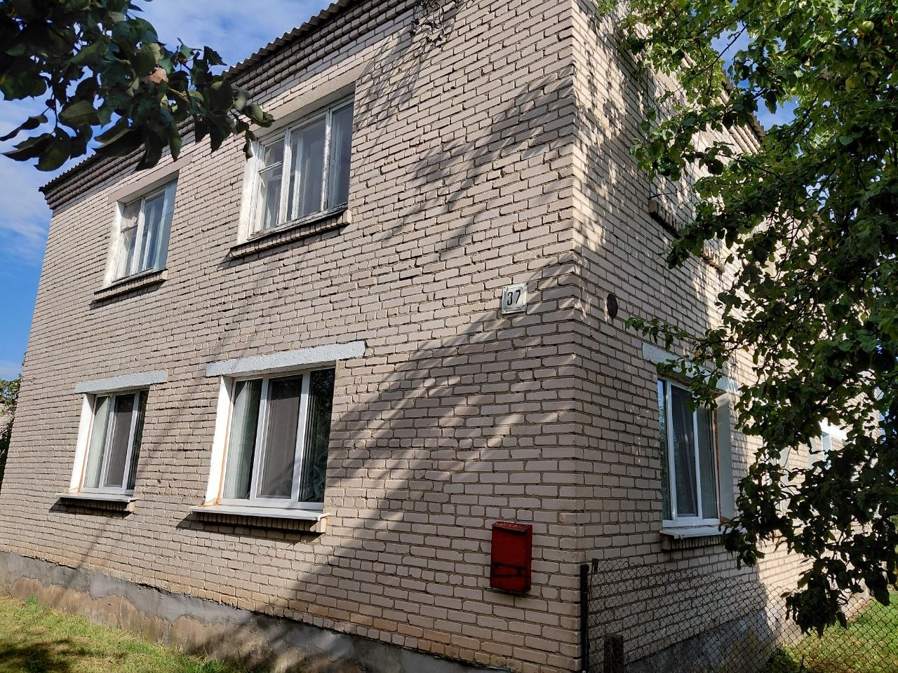 | 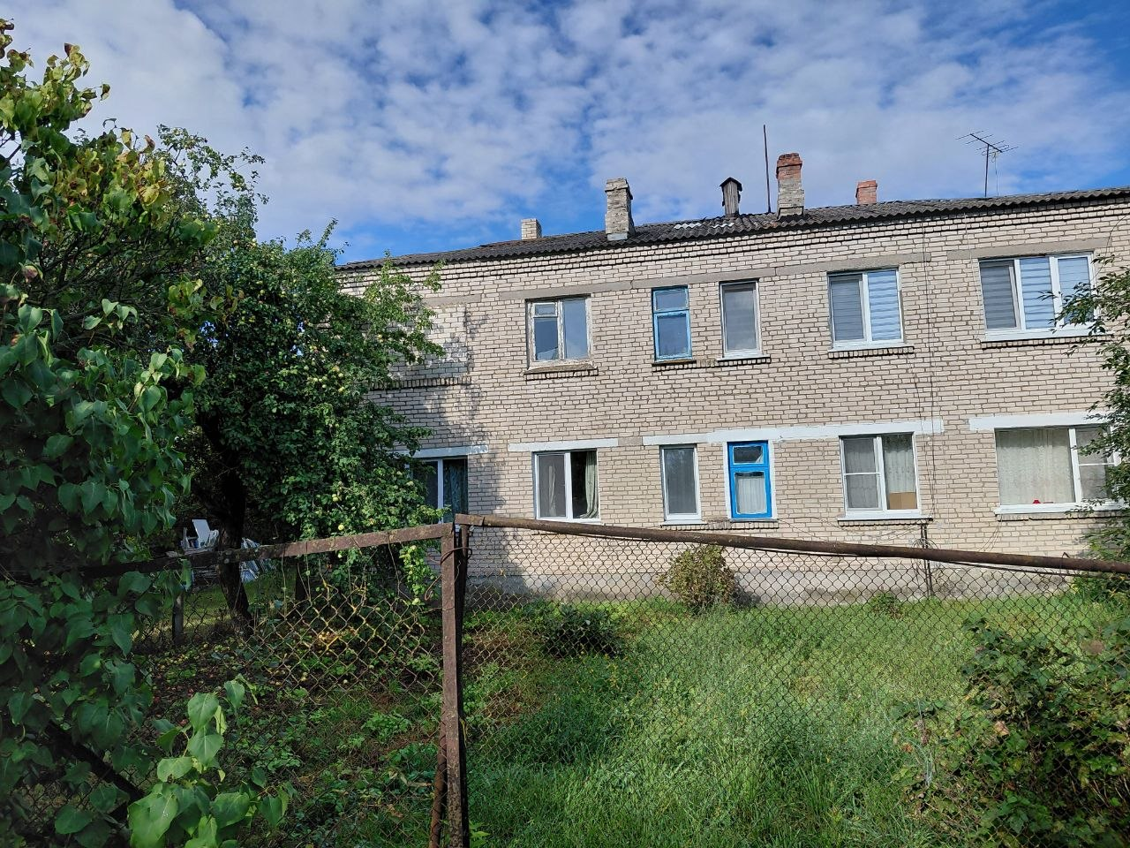
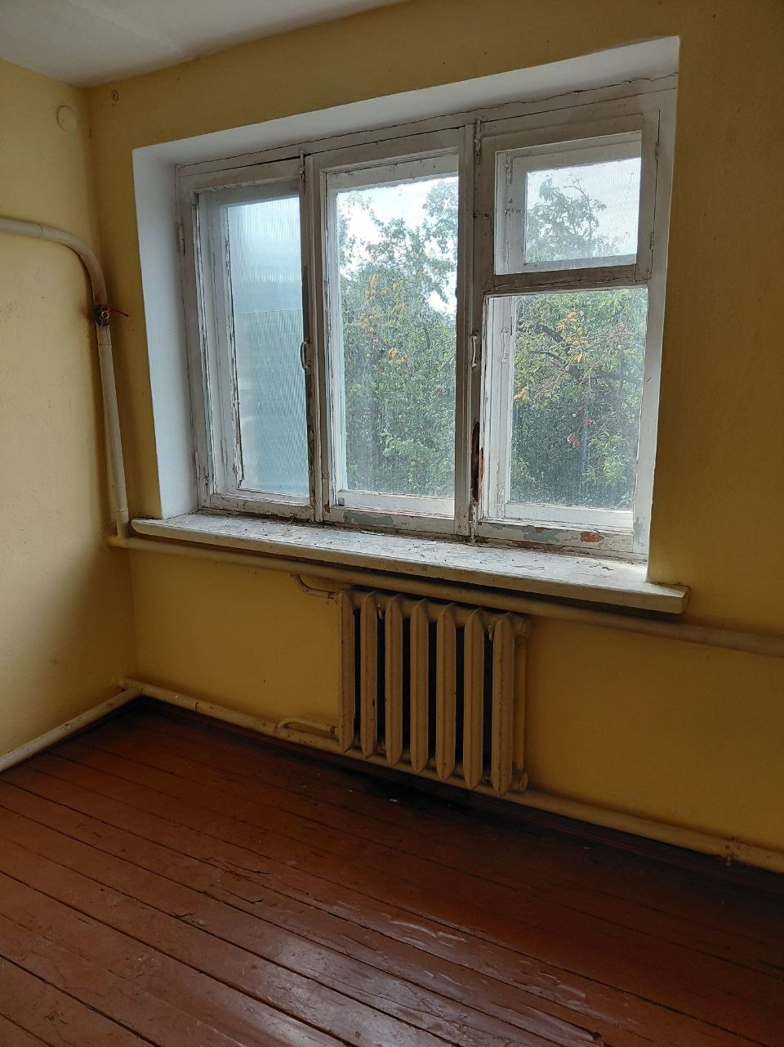

Голынковский сельский совет, д. Октябрьская, ул. Октябрьская, д. 5, кв. 3.

Технические характеристики:
многоквартирный
год постройки – 1976;
этажность – 2;
общая площадь квартиры – 56,7 м^{2;}
материал стен – панели;
отопление – центральное;
электроснабжение – отключено;
газоснабжение – имеется;
водоснабжение – имеется;
водоотведение – имеется;
Балансодержатель – Зельвенское РУП ЖКХ.
Планируемый способ вовлечения в хозяйственный оборот – заселение.

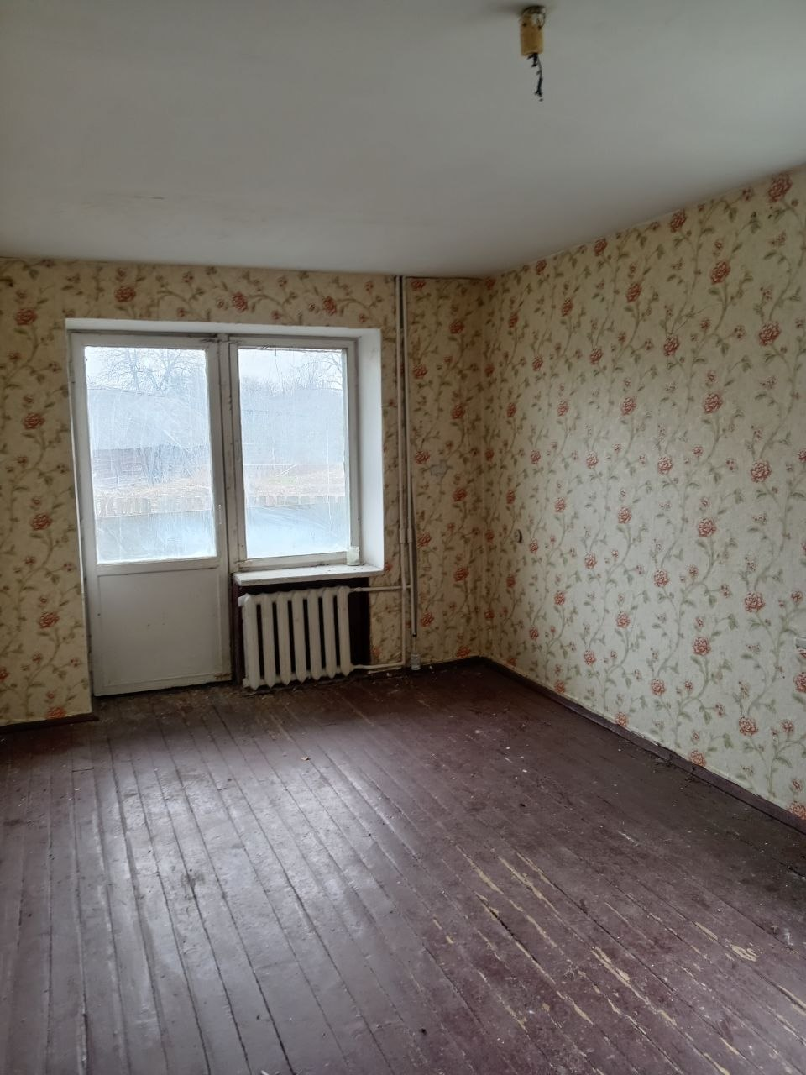

Голынковский сельский совет, д. Октябрьская, ул. Октябрьская, д. 10, кв. 11.

Технические характеристики:
многоквартирный
год постройки – 1971;
этажность – 2;
общая площадь квартиры – 54,5 м^{2;}
материал стен – кирпич;
отопление – центральное;
электроснабжение – отключено;
газоснабжение – имеется;
водоснабжение – имеется;
водоотведение – имеется;
Балансодержатель – Зельвенское РУП ЖКХ.
Планируемый способ вовлечения в хозяйственный оборот – заселение

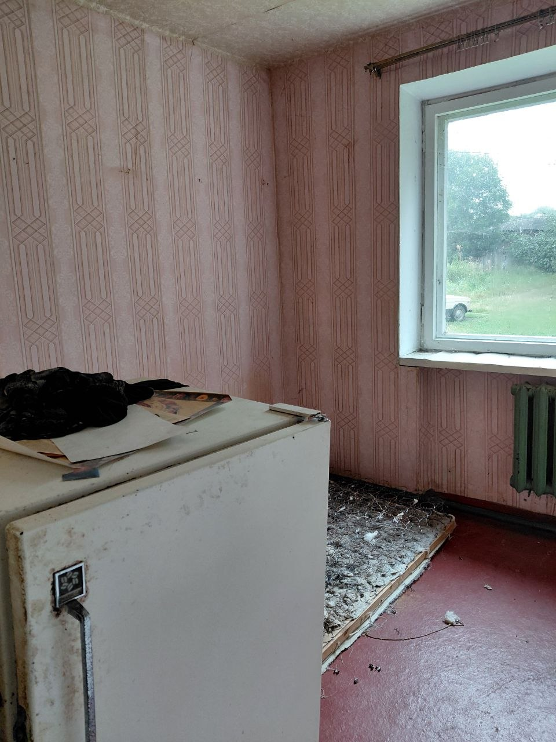 | 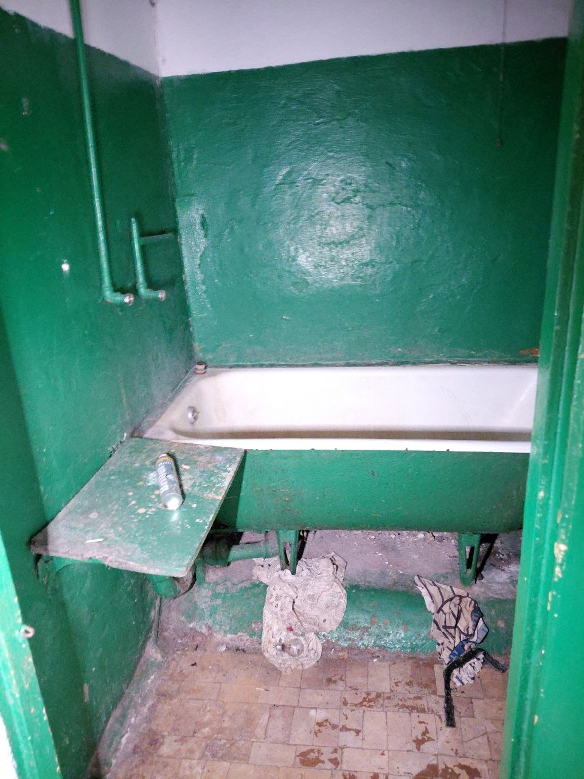

Голынковский сельский совет, д. Октябрьская, ул. Приречная, д. 8, кв. 20.

Технические характеристики:
многоквартирный
год постройки – 1980;
этажность – 5;
общая площадь квартиры – 61,3 м² (квартира расположена на 5 этаже);
материал стен – панели;
отопление – центральное;
электроснабжение – отключено;
газоснабжение – имеется;
водоснабжение – имеется;
водоотведение – имеется;
Балансодержатель – Зельвенское РУП ЖКХ.
Планируемый способ вовлечения в хозяйственный оборот – заселение.

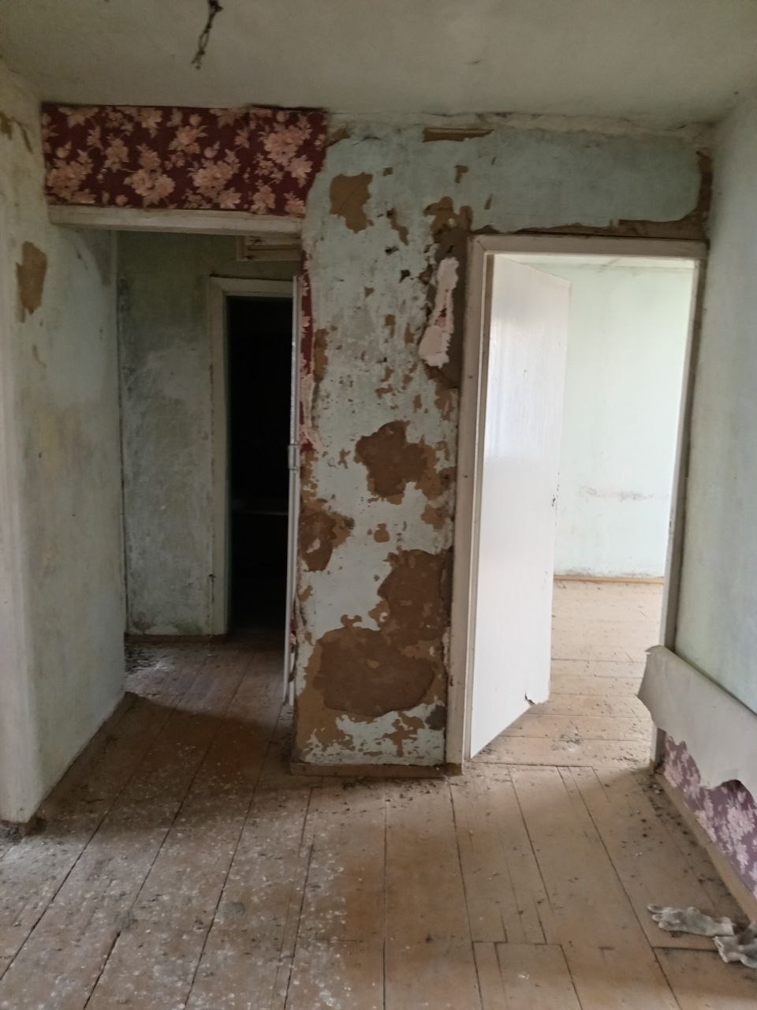 | 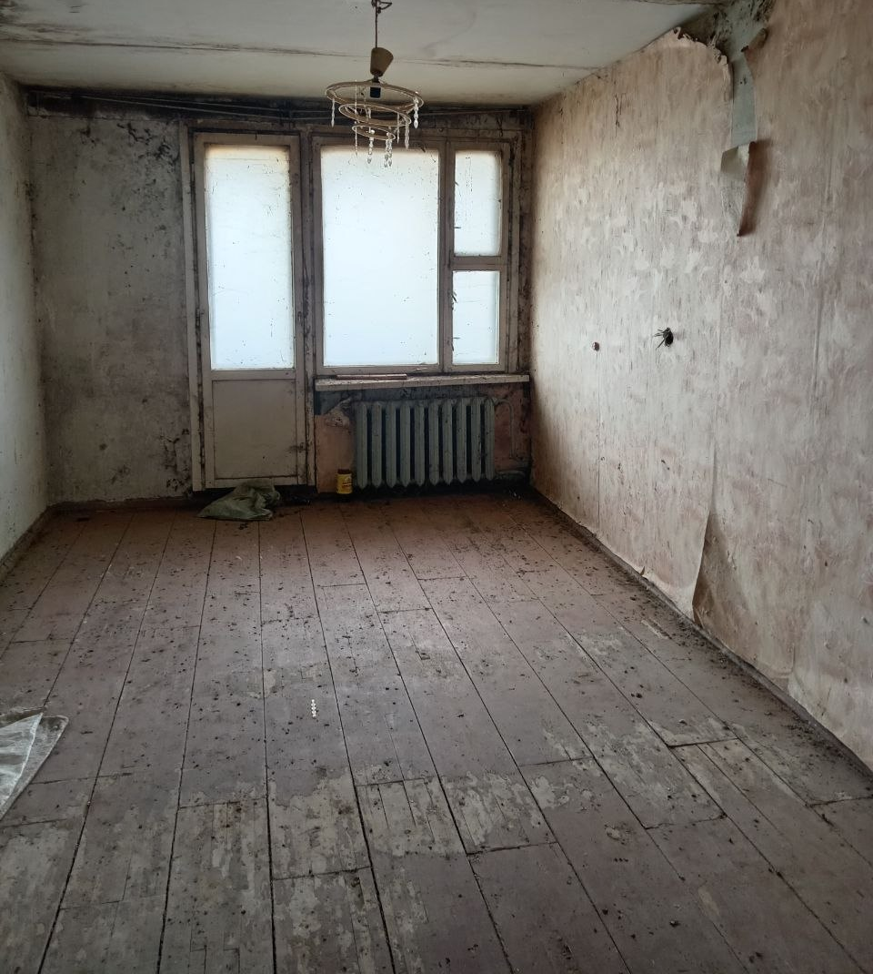

Кремяницкий сельский совет, д. Ялуцевичи, д. 88, кв. 4.

Технические характеристики:
многоквартирный
год постройки – 1980;
этажность – 2;
общая площадь квартиры – 47,9 м² (квартира расположена на 2 этаже);
материал стен – кирпич;
отопление – печное;
электроснабжение – отключено;
газоснабжение – отсутствует;
водоснабжение – отсутствует;
водоотведение – отсутствует;
Балансодержатель – Зельвенское РУП ЖКХ.
Планируемый способ вовлечения в хозяйственный оборот – снос.

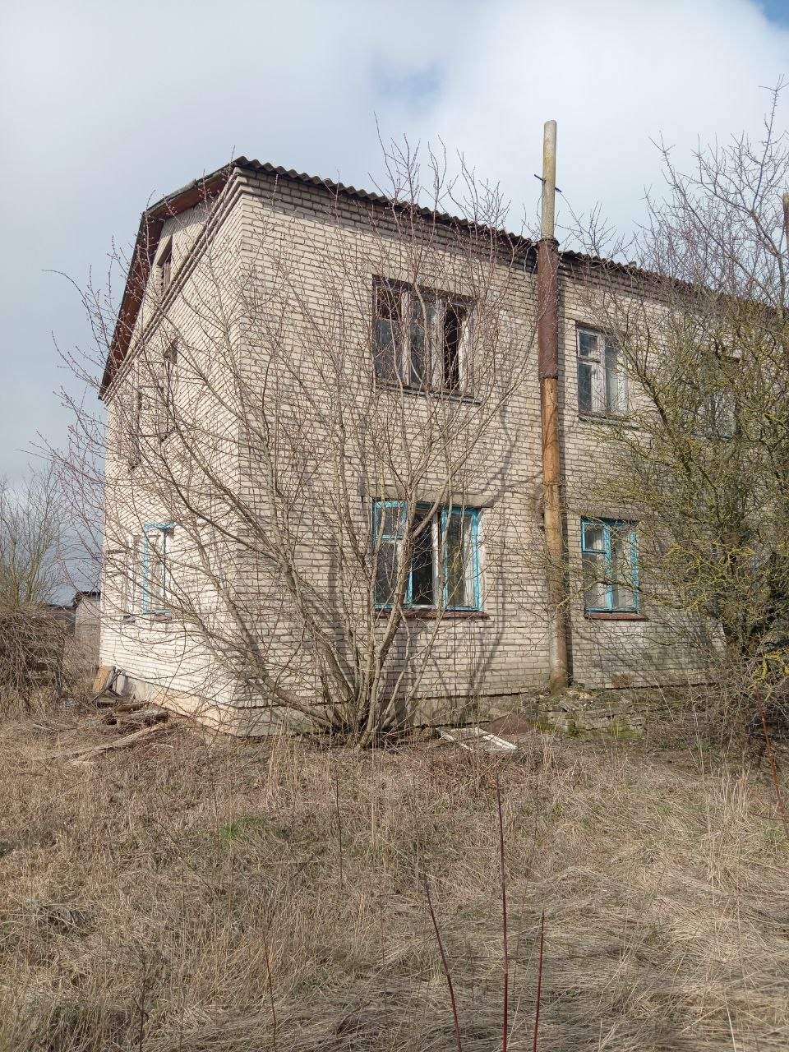

Доброселецкий сельский совет, аг. Теглевичи, ул. Школьная, д. 10, кв. 3.

Технические характеристики:
многоквартирный, количество квартир – 4, в т.ч. частные – 2, государственные – 2;
год постройки – 1977;
этажность – 2;
общая площадь квартиры – 46,6 м² (квартира расположена на 2 этаже);
материал стен – кирпич;
отопление – печное;
электроснабжение – отключено;
газоснабжение – имеется;
водоснабжение – имеется;
водоотведение – имеется.
Балансодержатель – Доброселецкий с/с.
Планируемый способ вовлечения в хозяйственный оборот – заселение.

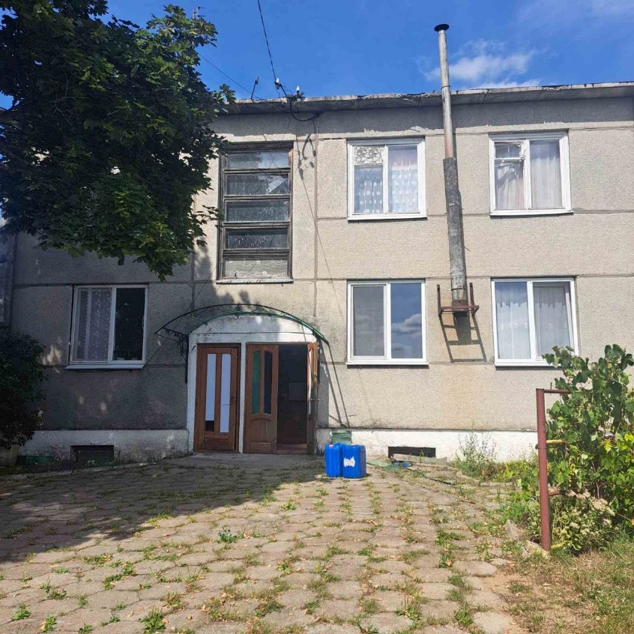 | 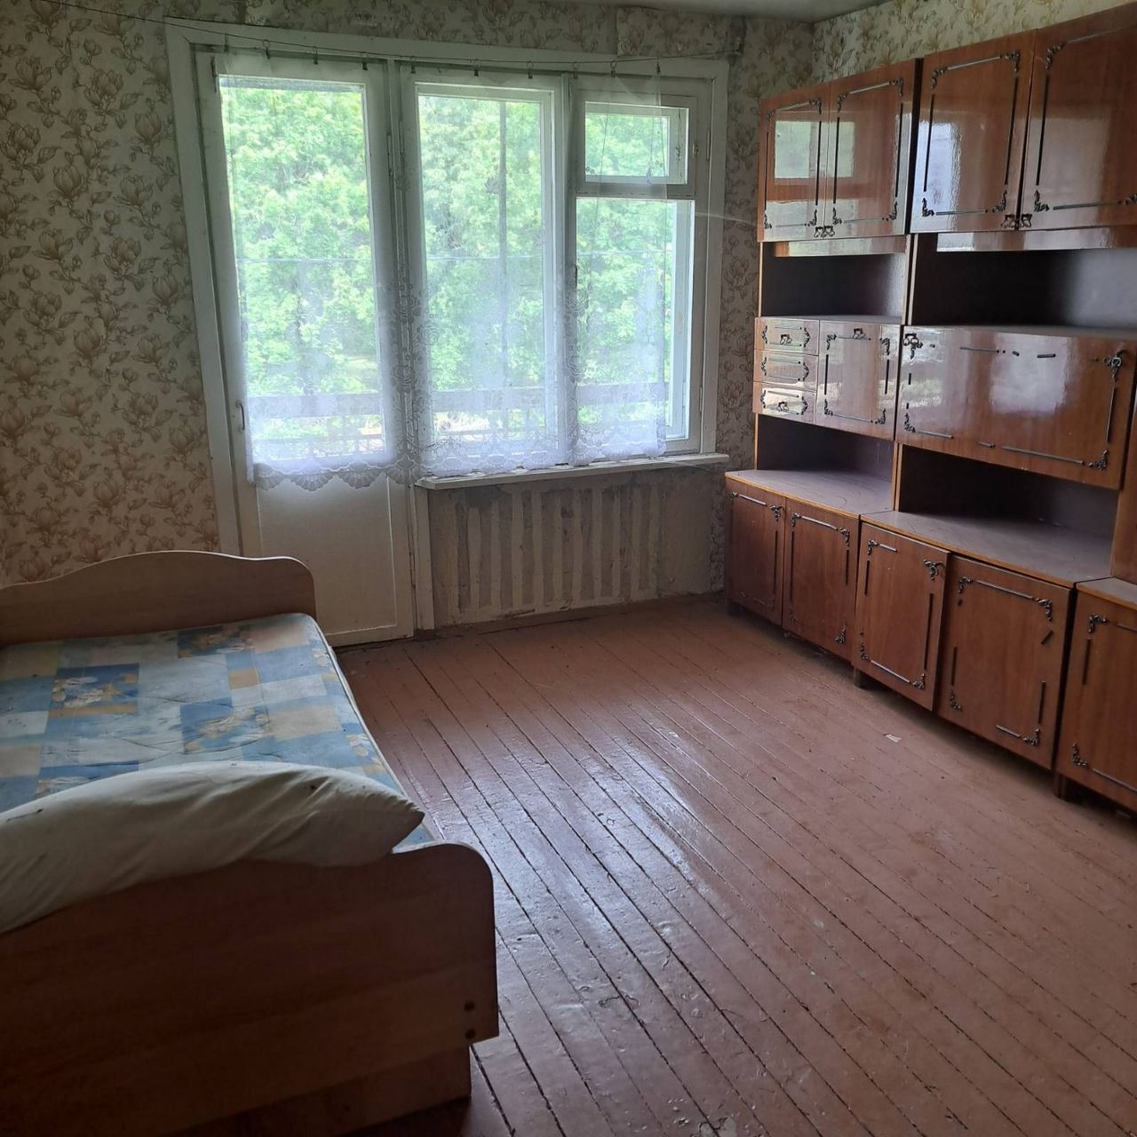
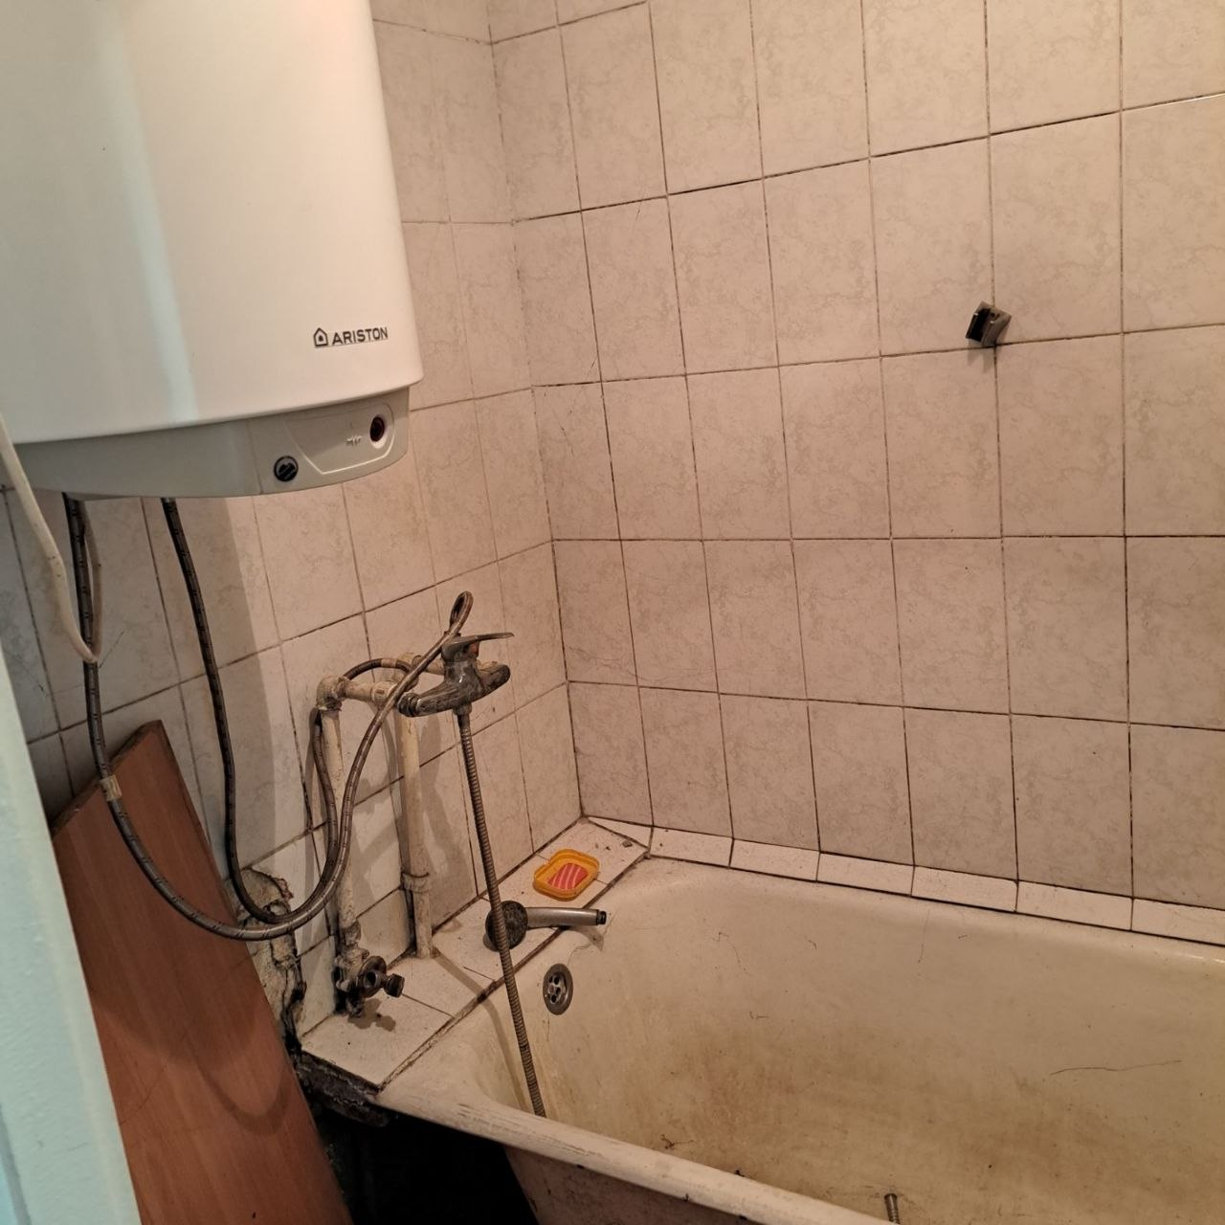 | 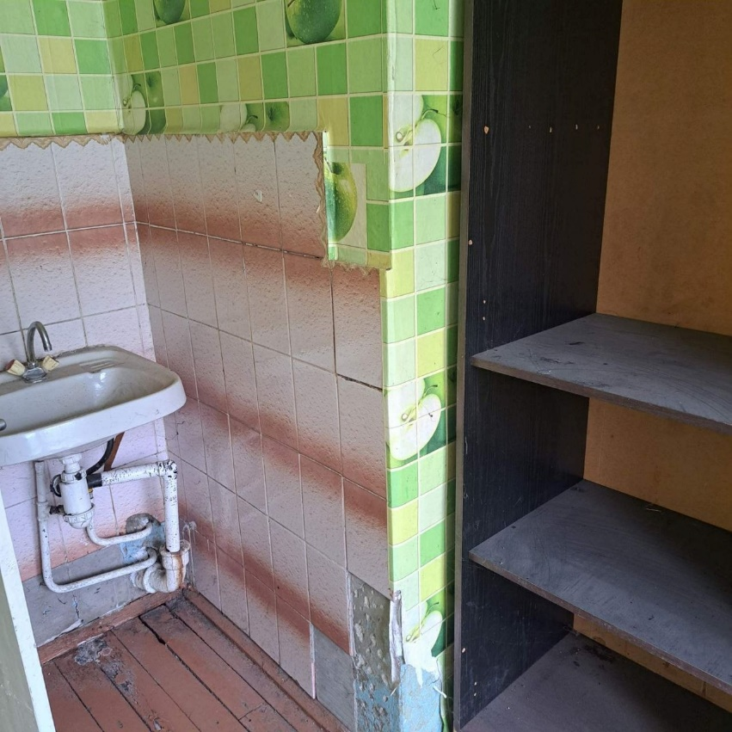

Голынковский сельский совет, д. Октябрьская, ул. Мира, д. 4, кв. 1.

Технические характеристики:
блокированный
год постройки – 1966;
этажность – 1;
общая площадь квартиры – 49,2 м²;
материал стен – кирпич;
отопление – печное;
электроснабжение – отключено;
газоснабжение – имеется;
водоснабжение – имеется;
водоотведение – имеется;
Балансодержатель – Зельвенское ПМС.
Планируемый способ вовлечения в хозяйственный оборот – перевод в нежилое.

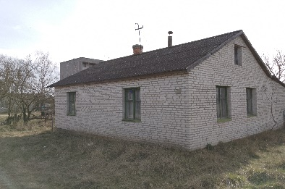

Голынковский сельский совет, д. Октябрьская, ул. Мира, д. 11, кв. 2.

Технические характеристики:
блокированный
год постройки – 1964;
этажность – 1;
общая площадь квартиры – 45,6 м²;
материал стен – кирпич;
отопление – печное;
электроснабжение – отключено;
газоснабжение – имеется;
водоснабжение – имеется;
водоотведение – имеется;
Балансодержатель – Зельвенское ПМС.
Планируемый способ вовлечения в хозяйственный оборот – перевод в нежилое.

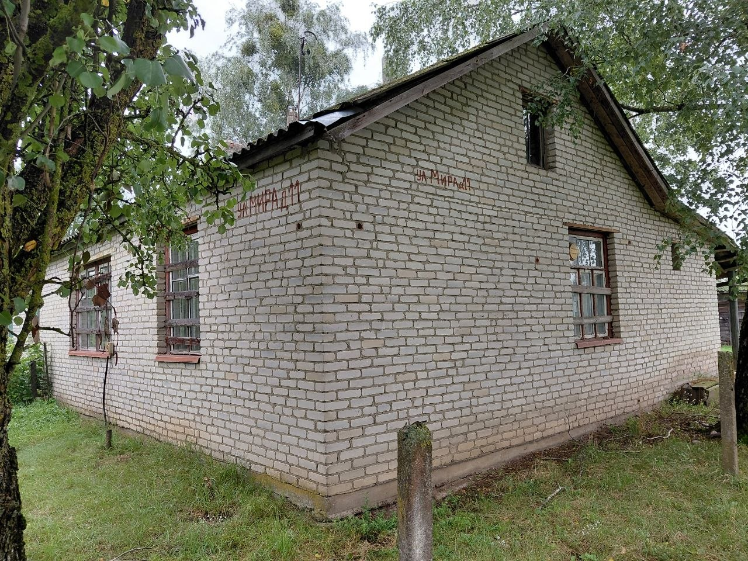 | 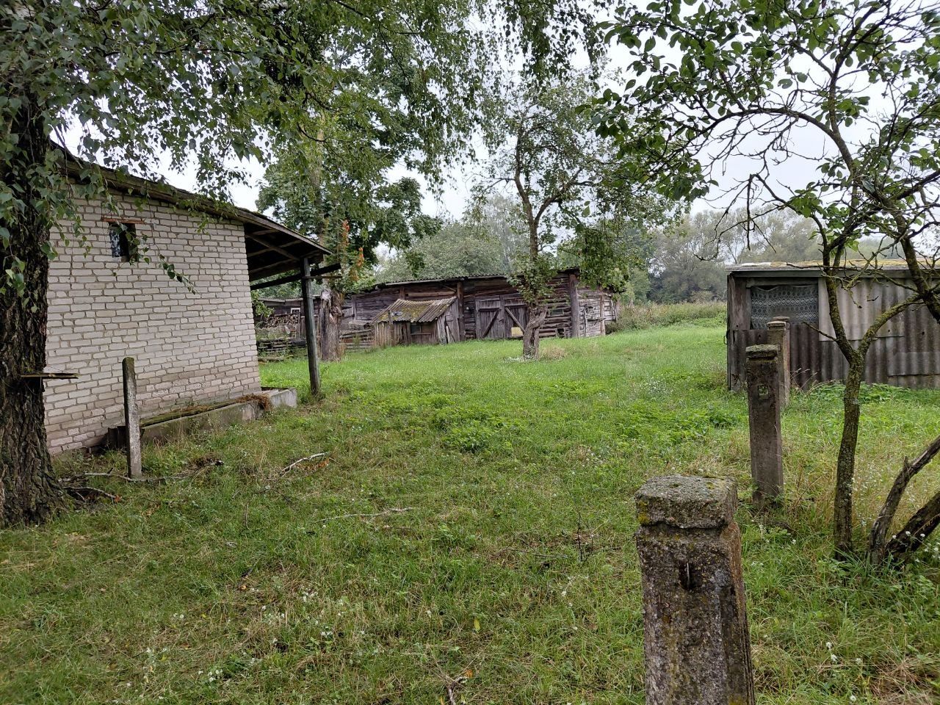

Голынковский сельский совет, д. Октябрьская, ул. Приречная, д. 5, кв. 1.

Технические характеристики:
блокированный
год постройки – 1976;
этажность – 1;
общая площадь квартиры – 39,9 м²;
материал стен – кирпич;
отопление – печное;
электроснабжение – отключено;
газоснабжение – имеется;
водоснабжение – имеется;
водоотведение – имеется;
Балансодержатель – Зельвенское ПМС.
Планируемый способ вовлечения в хозяйственный оборот – перевод в нежилое.

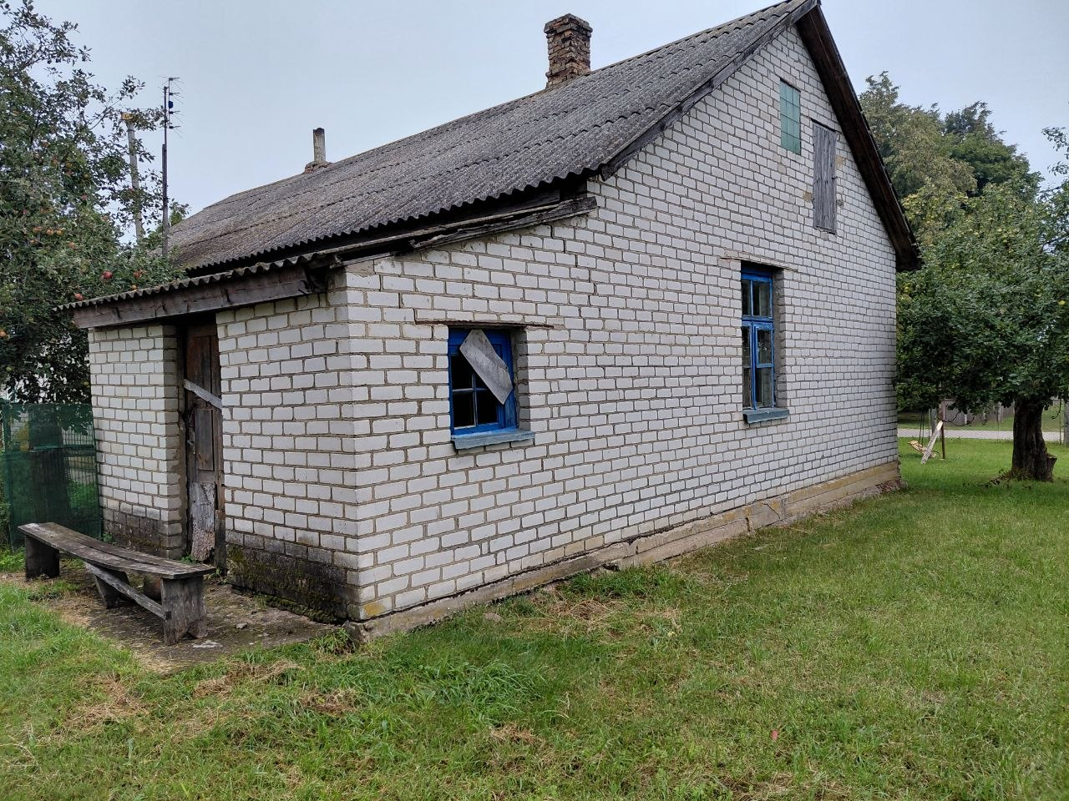 | 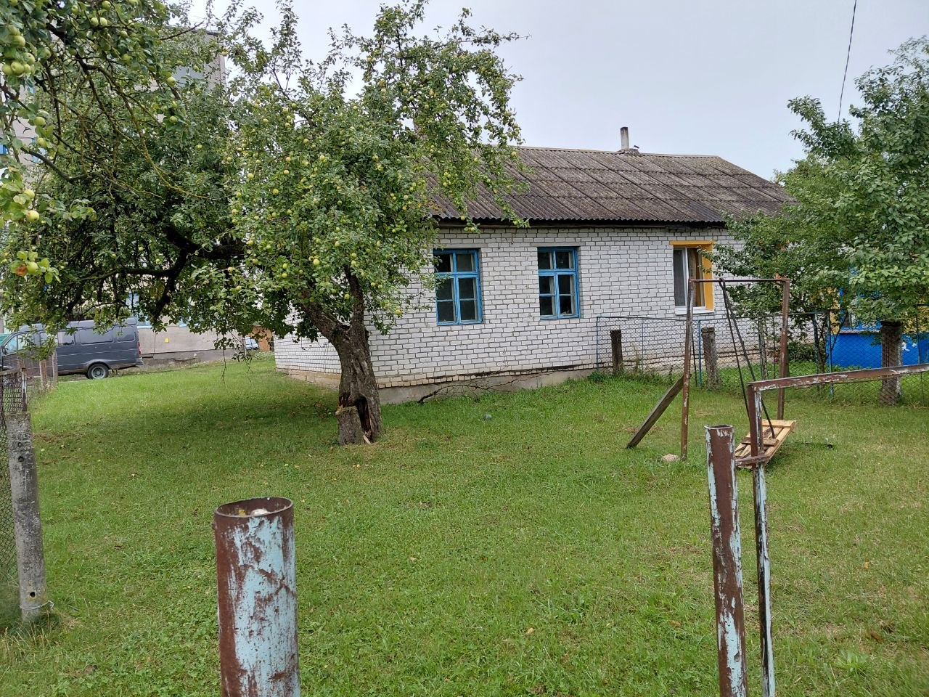

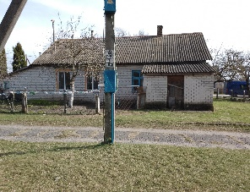

Голынковский сельский совет, д. Октябрьская, ул. Приречная, д. 7, кв. 2.

Технические характеристики:
блокированный
год постройки – 1966;
этажность – 1;
общая площадь квартиры – 49,2 м²;
материал стен – кирпич;
отопление – печное;
электроснабжение – отключено;
газоснабжение – имеется;
водоснабжение – имеется;
водоотведение – имеется;
Балансодержатель – Зельвенское ПМС.
Планируемый способ вовлечения в хозяйственный оборот – перевод в нежилое.

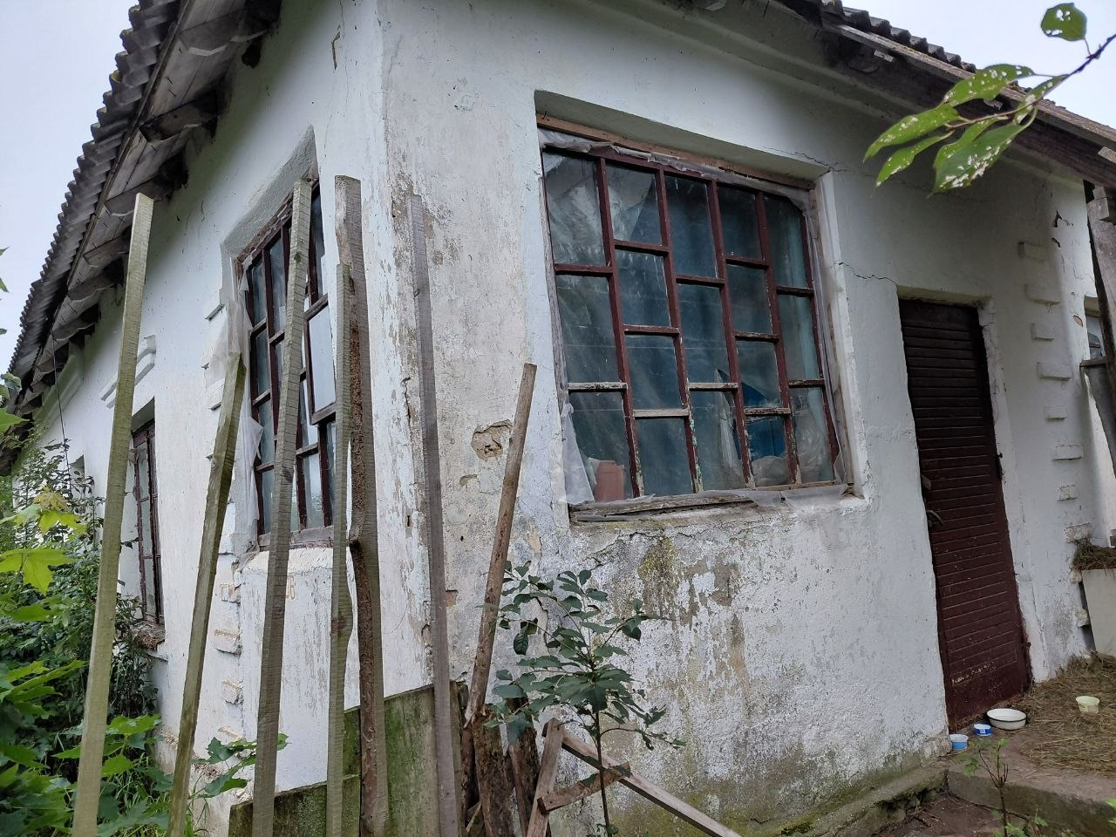 | 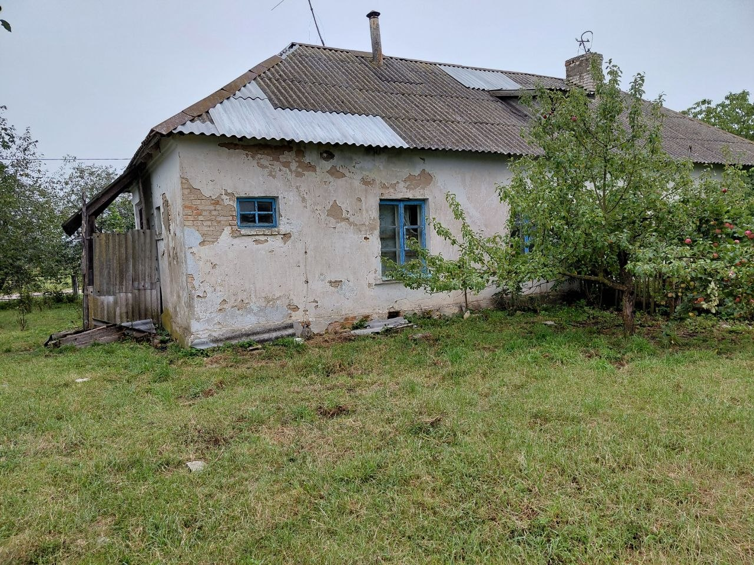

г.п. Зельва, ул. Олега Кошевого, д. 8, кв. 1, кв. 2.

Технические характеристики:
блокированный
год постройки – 1954;
этажность – 1;
общая площадь – 120,0 м²;
материал стен – кирпич;
отопление – печное;
электроснабжение – отключено;
газоснабжение – имеется;
водоснабжение – имеется;
водоотведение – имеется;
Балансодержатель – Зельвенское ПМС.
Планируемый способ вовлечения в хозяйственный оборот – заселение.

